Système de câblage structuré
pour centres de données

Appel d'offres

Document modulaire principal à adapter en fonction des besoins du projet concerné

Préparé pour
Sous-système Cuivre Cat.n / Classe m – x/xTP
&
Sous-système Fibre Oyn

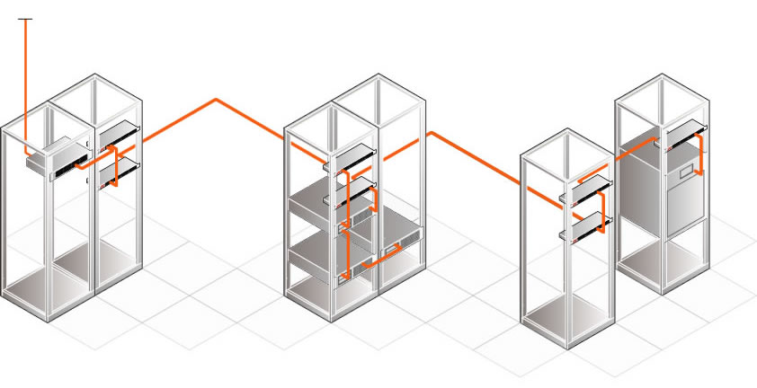
Tenderbook V3.2 mise à jour 02/2026

Instructions d'utilisation du document NCS d’appel d’offres modulaire pour centres de données.

Le présent document principal d'appel d'offres modulaire pour centres de données sera adapté par l'utilisateur en fonction de son projet.

Tous les chapitres nécessaires à la construction de tous les types de cahier des charges sont inclus dans le présent document.

Toutes les versions possibles sont contenues dans ce fichier

En utilisant le mode plan de MS Word le contenu du document peut être réduit aux titres des chapitres principaux ou il peut être développé niveau par niveau (Voir guide de l’utilisateur joint à ce document)
La suppression du titre du chapitre/sous-chapitre dans le mode plan supprime aussi l’entièreté du contenu de ce chapitre et MS Word met automatiquement à jour la numérotation des chapitres restants.
Le processus commence au niveau des chapitres principaux (Niveau 1). L’entièreté des chapitres inutiles sont supprimés par l’utilisateur (Sélection et suppression).
La liste est alors développée au niveau suivant et les sous-chapitres inutiles de ce niveau sont alors supprimés.
Le processus est reproduit pour les niveaux suivants jusqu’au développement complet du document

Les faisceaux pré-connectorisés sont inclus dans ce présent document principal d'appel d'offres pour Centre de Données.

Conformément à la norme pour les centres de données ISO/IEC 11801 :2017 – édition 3, Aginode recommande de concevoir les systèmes de câblage pour centres de données en utilisant uniquement des liens cuivre cat.6A ou Cat.7A ou des liens Fibre OM3, OM4, OM5 ou OS2.

Par défaut, tous les liens sont créés en utilisant des liens pré-connectorisés mais il est également possible d'utiliser des câbles Cu et/ou FO à raccorder sur site. Le cas échéant, veuillez remplacer les chapitres pré-connectorisés par des chapitres Câble et connecteurs à copier et coller depuis l’AO dédié aux bâtiments tertiaires (locaux d’utilisateurs).

Veuillez noter qu'un deuxième document principal d'appel d'offres modulaire consacré aux projets pour les locaux d’utilisateurs est également disponible.

La page en cours et tous les textes d'instruction en surbrillance jaune
doivent être supprimés avant publication du document d'appel d'offres.
Table des matières

1. Normes & Réglementations 4
2. Conformité au Règlement Produits de Construction (RPC) 6
3. Sous-système Cuivre 9
3.1. Sous-système Cuivre Cat.6A 9
3.2. Sous-système Cuivre Cat.7A 9
4. Sous-système Fibre 10
4.1. Sous-système fibre OM4 insensible à la courbure (BIMMF) 10
4.2. Sous-système fibre OM5 insensible à la courbure (BIMMF) 11
4.3. Sous-système fibre OS2 insensible à la courbure (BI) 13
5. Cahier des charges pour Centres de Données 14
6. Câblage de Distribution de zone 16
6.1. Liens de Distribution de zone Cuivre (Raccordement sur site) 16
6.2. Faisceaux pré-connectorisés cuivre de Distribution de zone 35
6.3. Panneaux de brassage cuivre modulaire 24 ports 39
6.4. Câbles FO préconnectorisé de Distributeur de zone 45
6.5. Panneau de brassage fibre optique de distribution de zone 56
6.6. Point de distribution locale (LDP) 77
6.7. Cordons de brassage cuivre 78
6.8. Cordons de brassage (Jarretières) fibre optique 85
6.9. Performance des liens et canaux 93
7. Câblage de Distribution principale 96
7.1. Câbles pré-connectorisés cuivre de distribution principale 96
7.2. Panneaux de brassage cuivre modulaire 24 ports 118
7.3. Faisceaux préconnectorisés FO de Distribution principale 123
7.4. Câbles FO préconnectorisé de Distribution principale 129
7.5. Panneau de brassage fibre optique de Distribution principale 140
7.6. Point de distribution locale (LDP) 162
7.7. Cordons de brassage cuivre 163
7.8. Cordons de brassage fibre optique 170
7.9. Performance des liens et canaux 179
8. Câblage d'accès réseau – ENI 181
9. Exigences de mise à la terre 182
10. Essais de réception 183
10.1. Essais de réception des liens cuivre 183
10.2. Essais de réception des liens FO 184
11. Procédures 185
11.1. Guide d'installation 185
11.2. Protection contre l'incendie 185
11.3. Mise à la terre 185
12. Gestion du projet 185
12.1. Conception du projet et marquage 185
12.2. Gestion du projet 185
13. Garantie 186
13.1. Sous-système Cuivre 186
13.2. Sous-système Fibre 187
14. Documentation 191
14.1. Inclusions de réponse dans l'offre de prix 191
14.2. Pendant la présentation de l'offre 192
14.3. Lancement du projet 192
14.4. À l'achèvement de l'installation 192

Mise à jour de la Table des matières : une fois la création de votre document d'appel d'offres terminée, veuillez faire un clic droit dans la table et choisir l'option 'Mettre à jour les champs', puis 'Mettre à jour toute la table'.

Normes & Réglementations

Le système de câblage étant installé dans un centre de données, il doit respecter les exigences de la norme (et ses addenda et révisions ultérieurs):
- ISO/IEC 11801:2017
Technologies de l'information -- Câblage générique des locaux d'utilisateurs -- Partie 5: Centres de données
ou
- EN50173-5:2018
Technologies de l'Information - Système de câblage structuré générique - Partie 5: Centres de données

Cet appel d'offres donne une description d'un système de câblage structuré générique basé sur la dernière édition des normes applicables :
- ISO/IEC 11801:2017 et ses addenda et révisions ultérieures
- EN 50173-1 to -3:2018 et leurs addenda et révisions ultérieures
- EN50174-1:2018 / EN50174-2:2018 / EN50174-3:2013/A1:2017 et leurs addenda et révisions ultérieures

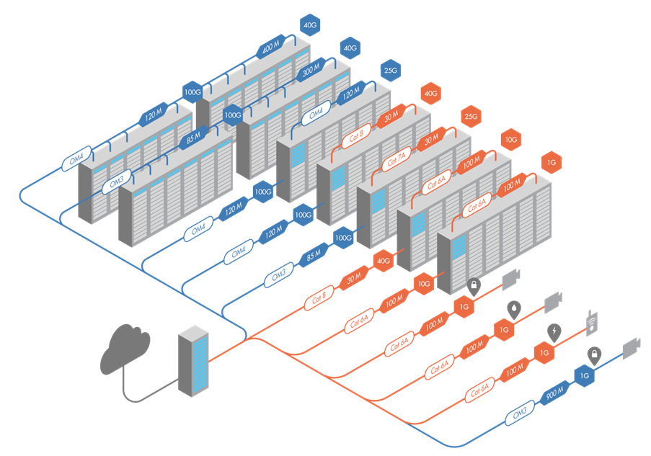

L'objet de cet appel d'offres est de définir le système de câblage structuré indépendamment des applications qu'il est en mesure de supporter.

En outre, pour permettre de répondre aux futures demandes, le système de câblage doit offrir une capacité d’extension et une maintenance aisée.

Le fournisseur choisi répondra à ou dépassera toutes les exigences imposées au système de câblage telles que décrites dans ce document.

L'installation du système de câblage sera réalisée conformément aux recommandations établies dans les normes, les recommandations du fabricant et/ou les meilleures pratiques de l'industrie applicables.

Les spécifications techniques qui suivent devront être respectées pour les équipements des installations dues au titre du présent lot.
- Il est bien entendu que si dans le présent dossier (plans et pièces écrites), une marque de matériel ou une référence est précisée, elle ne l’est que pour désigner le type d’appareil recherché comme critère de qualité et de performance techniques et esthétiques et n’a aucun caractère impératif.
- L’entreprise proposera si elle le désire un matériel de caractéristiques et de qualités équivalentes. Dans tous les cas, les marques et types de matériels proposés devront recevoir l’approbation du Maître d’œuvre.

Afin de permettre au Maitre d’Ouvrage et au Maitre d’Œuvre de comparer équitablement les offres, ces dernières devront correspondre à des prestations identiques pour toutes les entreprises aussi bien au niveau de la qualité et des performances des matériels proposés qu’au niveau de leur mise en œuvre. En conséquence, l’entrepreneur devra obligatoirement établir son offre en respectant tous les types de matériels qui sont indiqués dans le présent descriptif. Le soumissionnaire a la possibilité de proposer des marques de matériel différentes de celles citées dans ce document, aux conditions suivantes :
- Le matériel proposé doit être similaire au matériel cite (voir ci-après la définition du terme ≪ similaire ≫)
- Il doit être joint avec l’offre de l’installateur, les documents techniques correspondants et les motifs conduisant le soumissionnaire a proposer ce matériel.
L’acceptation ou le refus par le Maitre d’Ouvrage et par le Maitre d’œuvre, des matériels similaires proposes par l’entreprise se fera lors d’une présentation d’échantillons qui aura lieu au début du chantier (voir paragraphe ≪ Présentation d’échantillons ≫ ci-après). Les matériels proposes par l’entreprise pour lesquels le Maitre d’Ouvrage ou le Maitre d’œuvre jugerait qu’ils ne méritent pas le qualificatif de ≪ similaire ≫, devront être remplacés par les matériels prévus au descriptif, sans que l’entreprise ne puisse prétendre a aucune plus-value. L’entrepreneur est donc invité à vérifier très attentivement que les matériels avec lesquels il évalue son offre sont réellement similaires, car dans le cas contraire, il en assumera seul les conséquences financières.
Définition du terme ≪ SIMILAIRE ≫
Seront considérés comme similaires les matériels qui a la fois :
- Seront identifiés comme composants d’un Système complet Constructeurs ouvrant droit à une garantie Constructeur ( pas de systèmes MDD Marque De Distributeur ou de garantie croisée connecticien/câblier)
- Seront de même technologie et faisant référence aux mêmes standards que les produits cités
- Auront des performances et des fonctionnalités qui seront en tous points au moins égales a celles des produits cités
- Seront constitués de matériaux de même nature et de qualité au moins égale à celles des produits cités
- Auront des caractéristiques techniques (températures limites d’utilisation, pression de service maximale, réactions au feu, etc…) qui seront toutes égales ou supérieures à celles de produits cités (et ceci même si les caractéristiques limites d’utilisation de produits cités dans le présent Descriptif ne pourront jamais être atteintes compte tenu des conditions réelles de fonctionnements des matériels)
- Pourront être équipés ultérieurement de mêmes options que celles des produits cités (même si ces options ne sont pas retenues au titre du présent Descriptif).
- Seront garanties pendant une durée au moins égale a celle des produits cites (pour les matériels bénéficiant d’une garantie supérieure a la garantie légale)

Conformité au Règlement Produits de Construction (RPC)
Information générale
Initié en tant que Directive Produits de construction (DPC) en 1989 puis converti en Règlement en 2011 (RPC) avec une date d’application au 1er juillet 2013, le RPC a été produit par la Commission européenne dans le but de légiférer sur la nécessité pour les ouvrages de construction d’être conçus et exploités de manière à ne pas mettre en danger la sécurité des personnes, des animaux domestiques ou des biens, et à ne pas porter préjudice à l’environnement.
Objectifs du RPC
- Définir des règles harmonisées pour la commercialisation des produits de construction au sein de l’UE.
- Fournir un langage technique commun permettant d’exprimer les performances des produits de construction.
- Garantir la disponibilité d’informations fiables, permettant de comparer des produits de construction issus de différents fabricants dans différents pays.
Implications pour les câbles
La norme EN 50575 est la norme européenne harmonisée, parue en 2014 et publiée au Journal officiel de l’Union européenne (JOUE) le 10 juillet 2015, qui spécifie les exigences pour les câbles destinés à être incorporés de façon durable dans des constructions par rapport à leur réaction au feu.
Performance des câbles
La performance incendie des câbles est classifiée selon un certain nombre de critères :
- Propagation des flammes et puissance calorifique
- Génération de fumée, dégagement de gaz acide et gouttelettes enflammées
Ces critères et méthodes d’essai sont spécifiés dans les normes existantes IEC/EN 60332-1, IEC/EN 61034-2, IEC/EN 60754-2 et dans une nouvelle norme européenne harmonisée EN 50399.
Classes de performance des câbles
- 7 Euroclasses s’appliquent à la propagation des flammes et la puissance calorifique : A, B1, B2, C, D, E et F (A étant la classe la plus stricte, à savoir non-combustible et F indiquant aucune performance déclarée)
- 5 classifications s’appliquent à la génération de fumée : s1, s1a, s1b, s2, s3 (s1a étant la plus stricte et s3 indiquant aucune performance déclarée ou échec d’obtention des quatre autres classifications)
- 3 classifications s’appliquent au dégagement de gaz acide : a1, a2, a3 (a1 étant la plus stricte et a3 indiquant aucune performance déclarée ou échec d’obtention des deux autres classifications)
- 3 classifications s’appliquent aux gouttelettes enflammées : d0, d1, d2 (d0 étant la plus stricte et d2 indiquant aucune performance déclarée ou échec d’obtention des deux autres classifications)
Les exigences varieront selon les différents paramètres tels que le type de bâtiment, le niveau d’occupation, la difficulté d’évacuation, etc.
Ces exigences ne sont pas harmonisées et peuvent donc varier d’un pays à l'autre.
Le gouvernement de chaque État membre de l’UE a pour obligation légale d’adopter le RPC dans sa réglementation nationale et de garantir la surveillance efficace de son marché.
La personne qui met le produit sur le marché de l’UE est responsable de la conformité de celui-ci avec les obligations du RPC. Il peut s’agir du fabricant réel ou de l’importateur.
Le produit doit posséder une déclaration de performance (DoP) :
C’est un document rédigé par le fabricant (ou l’importateur) dans la ou les langue(s) officielle(s) du pays de l’UE dans lequel le produit est mis en vente et contenant des informations bien définies, telles que l’identifiant du produit, son usage prévu, sa performance déclarée conformément au RPC et l’identification de l’organisme notifié. La DoP doit être mise à la disposition du public, soit en version papier, soit au format électronique. Elle ne doit pas forcément accompagner le produit proprement dit.
L’emballage du produit doit porter un marquage bien défini, comprenant le marquage CE :
Les étiquettes sur les tourets et boîtes de câbles doivent contenir les mêmes données que sur la DoP, le numéro de référence de la DoP, le marquage CE et l’année du premier marquage CE. Le fabriquant (ou l’importateur) peut choisir la langue utilisée sur l’étiquette informative. Le câble ne doit pas forcément porter le marquage CE ni contenir une quelconque mention des exigences du RPC en matière d’étiquetage.
Le fabricant n’est pas le seul responsable en matière de conformité au RPC.
Les distributeurs, prescripteurs et propriétaires de bâtiment assument également la responsabilité.
- Les distributeurs ne doivent pas revendre des câbles qui ne possèdent pas de DoP et qui ne portent pas l’étiquetage approprié.
- Les prescripteurs doivent faire référence aux Euroclasses et critères s/a/d appropriés, conformément aux réglementations nationales relatives au RPC.
- Les propriétaires de bâtiment doivent veiller à ce que l’infrastructure utilisée sur leurs plans de construction soit conforme aux réglementations nationales relatives au RPC.
Applicabilité
La régulation est applicable depuis le 1er juillet 2017, date à laquelle le marquage CE pour le RPC est obligatoire.
Exemple d’un étiquetage de touret obligatoire:
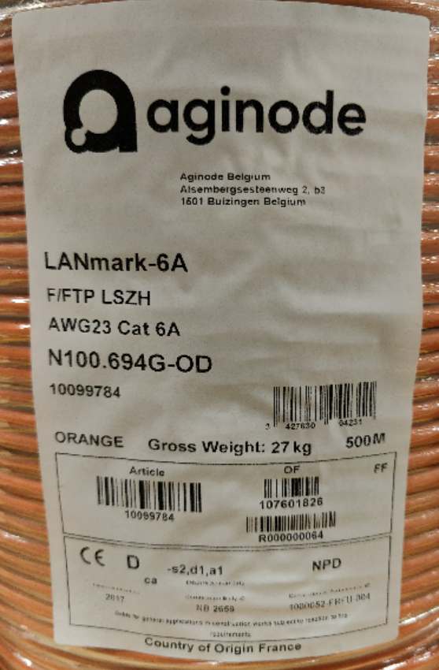
Dans le cadre de cet appel d’offre le marquage RPC sur la gaine des câbles est obligatoire.
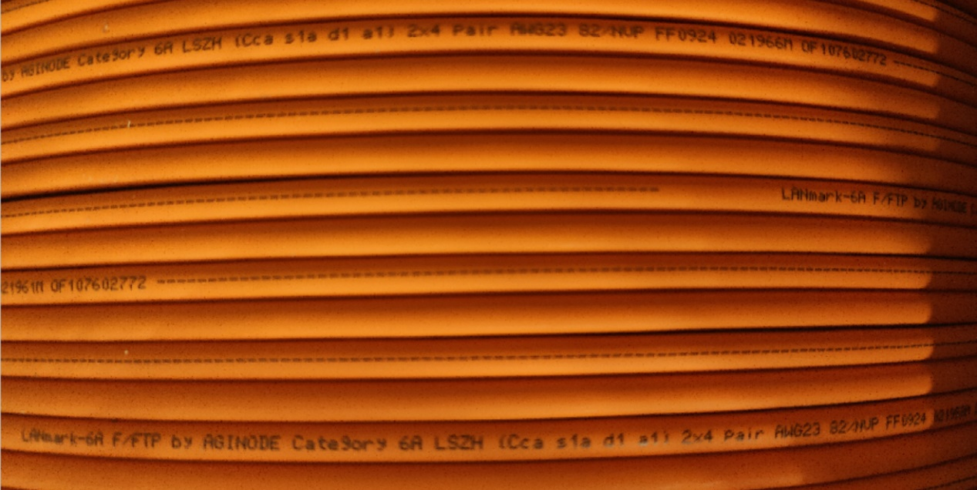

Pour chaque câble listé dans ce document et à installer dans le centre de donnée ou les locaux utilisateurs du client la classe de performance est clairement définie dans les pages suivantes en fonction du type de bâtiment, du niveau d’occupation, de la difficulté d’évacuation, etc. tel que défini par le gouvernement du pays dans lequel le câblage sera installé (Les exigences meuvent varier d’un pays à l’autre).

Tous les câbles VDI cuivre et fibre optiques qui seront installés dans le cadre de ce projet seront de type LSZH (Low Smoke Zero Halogne) et seront conformes aux normes IEC 61034-1 & -2 (Densité de fumées) et IEC 60754-2 (Acidité et conductivité). Les câbles de type Plenum ne seront pas acceptés.
Note: veuillez sélectionner l’Euroclasse appropriée dans chaque chapitre qui le propose (Supprimer les classes inutiles)

Sous-système Cuivre

Sous-système Cuivre Cat.6A

Ce document d’appel d’offres couvre la conception, la fourniture, l'installation, le test et la mise en service d'un système de câblage Catégorie 6A.

Les soumissionnaires proposeront et soumettront un système de câblage universel Catégorie 6A qui fonctionnera pour la transmission de signaux VDI: voix, données et images, etc.
Le système de câblage est également ouvert à de nouvelles applications qui nécessitent un système de câblage Classe EA / Cat 6A tel que défini dans les dernières éditions des normes : ISO/IEC 11801:2017 ou EN 50173:2018.

La terminologie et les références utilisées dans ce document, ainsi que les mesures de performances Lien/Canal pour la Classe EA sont basées sur les normes ISO/IEC 11801:2017 ou EN 50173:2018.

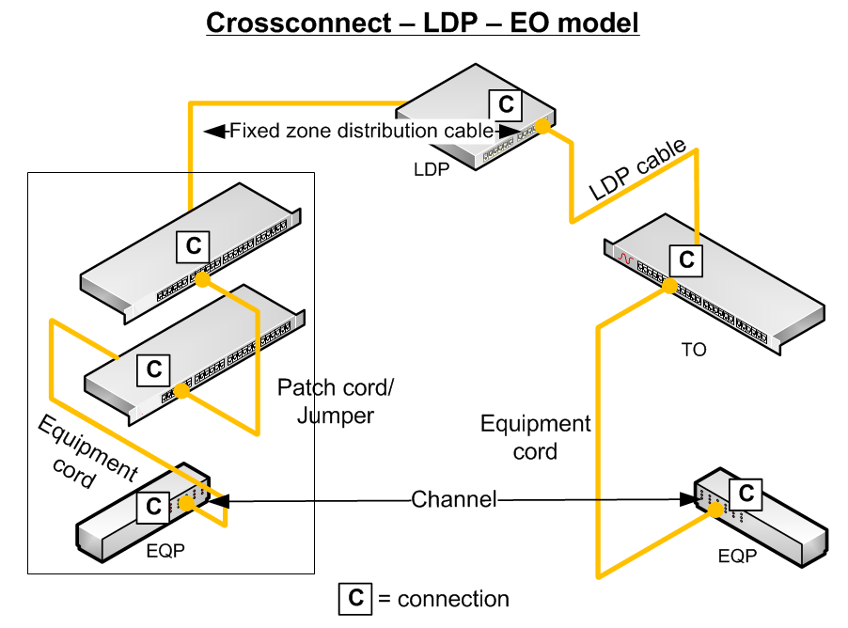

Les fiches techniques et modules de garantie présentant les caractéristiques et les valeurs garanties conformément aux exigences de cet appel d'offres seront joints par le fournisseur à ses documents de soumission.

Tous les composants proposés, y compris les cordons de brassage, doivent être produits par le même fabricant. Cette condition garantira qu'une « Garantie de Canal Classe EA » peut être obtenue auprès du fabricant.

Sous-système Cuivre Cat.7A

Ce document d’appel d’offres couvre la conception, la fourniture, l'installation, le test et la mise en service d'un système de câblage Catégorie 7A.

Les soumissionnaires proposeront et soumettront un système de câblage universel Catégorie 7A qui fonctionnera pour la transmission de signaux VDI: voix, données et images, etc.
Le système de câblage est également ouvert à de nouvelles applications qui nécessitent un système de câblage Classe FA / Cat 7A tel que défini dans les dernières éditions des normes : ISO/IEC 11801:2017 ou EN 50173:2018.

La terminologie et les références utilisées dans ce document, ainsi que les mesures de performances Lien/Canal pour la Classe FA sont basées sur les normes ISO/IEC 11801:2017 ou EN 50173:2018.

Les fiches techniques et modules de garantie présentant les caractéristiques et les valeurs garanties conformément aux exigences de cet appel d'offres seront joints par le fournisseur à ses documents de soumission.

Tous les composants proposés, y compris les cordons de brassage, doivent être produits par le même fabricant. Cette condition garantira qu'une « Garantie de Canal Classe FA » peut être obtenue auprès du fabricant.

Sous-système Fibre
La rocade fibre optique sera capable de fournir la bande passante requise par l'utilisation de la solution de câblage horizontal définie dans le chapitre 3 précédent.

Sous-système fibre OM4 insensible à la courbure (BIMMF)

Ce document d'appel d'offres couvre la conception, la fourniture, l'installation, le test et la mise en service d'un sous-système de câblage OM4 insensibles à la courbure.

Les systèmes fibres comporteront une garantie de prise en charge de toutes les‎‏ applications actuelles ou futures qui nécessitent l’utilisation de fibres OM4, conformément à la norme IEC 60793-2-10 A1a.3b.
Les fibres insensibles à la courbure sont conçues pour supporter des courbures serrées avec une perte de signal significativement plus faible que les fibres multimodes classiques.

Le système de câblage est également ouvert à de nouvelles applications qui nécessitent un sous-système de câblage OM4 tel que défini dans les dernières éditions des normes : ISO/IEC 11801:2017 ou EN 50173:2018.

La bande passante modale effective (EMB) des fibres OM4 sera mesurée conformément aux modèles et méthodes décrits dans la norme IEC 60793-2-10, section D4 et la bande passante modale effective calculée de l'IEC 60793-2-10, section D5.

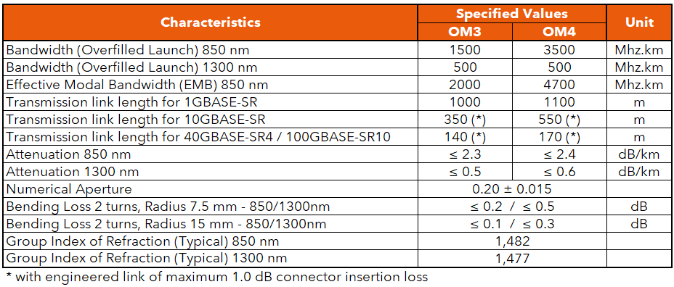

Les fiches techniques et modules de garantie présentant les caractéristiques et les valeurs garanties conformément aux exigences de cet appel d'offres seront joints par le fournisseur à ses documents de soumission.

Tous les composants proposés, y compris les connecteurs, pigtails et cordons de brassage, doivent être produits par le même fabricant. Cette condition garantira que les applications et la Garantie de prise en charge de distance telle que décrite dans le chapitre Garantie de cet appel d'offres peuvent être obtenues auprès du fabricant.

Distances garanties
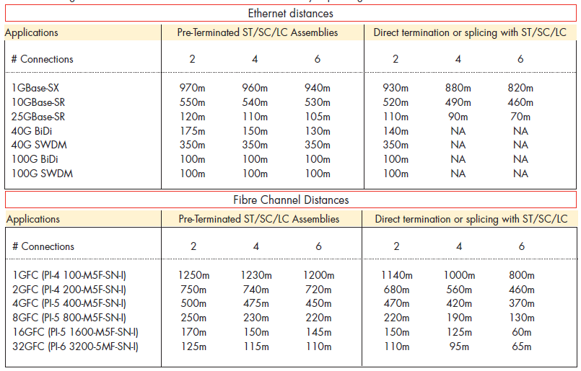

Sous-système fibre OM5 insensible à la courbure (BIMMF)

Ce document d'appel d'offres couvre la conception, la fourniture, l'installation, le test et la mise en service d'un sous-système de câblage OM5 insensibles à la courbure.

Les systèmes fibres comporteront une garantie de prise en charge de toutes les‎‏ applications actuelles ou futures qui nécessitent l’utilisation de fibres OM4, conformément à la norme IEC 60793-2-10 A1a.4b.
Les fibres insensibles à la courbure sont conçues pour supporter des courbures serrées avec une perte de signal significativement plus faible que les fibres multimodes classiques.

Le système de câblage est également ouvert à de nouvelles applications qui nécessitent un sous-système de câblage OM5 tel que défini dans les dernières éditions des normes : ISO/IEC 11801:2017 ou EN 50173:2018.

La bande passante modale effective (EMB) des fibres OM4 sera mesurée conformément aux modèles et méthodes décrits dans la norme IEC 60793-2-10, section D4 et la bande passante modale effective calculée de l'IEC 60793-2-10, section D5.

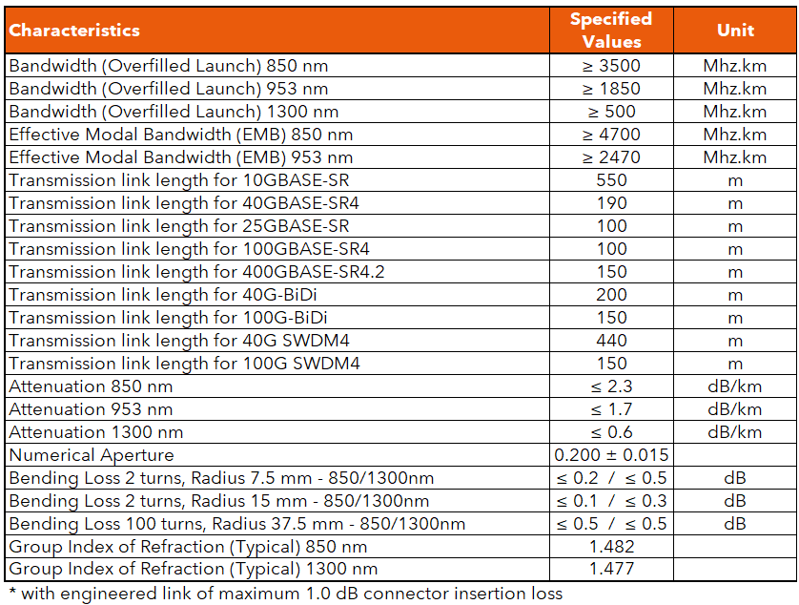

Les fiches techniques et modules de garantie présentant les caractéristiques et les valeurs garanties conformément aux exigences de cet appel d'offres seront joints par le fournisseur à ses documents de soumission.

Tous les composants proposés, y compris les connecteurs, pigtails et cordons de brassage, doivent être produits par le même fabricant. Cette condition garantira que les applications et la Garantie de prise en charge de distance telle que décrite dans le chapitre Garantie de cet appel d'offres peuvent être obtenues auprès du fabricant.

Distances garanties
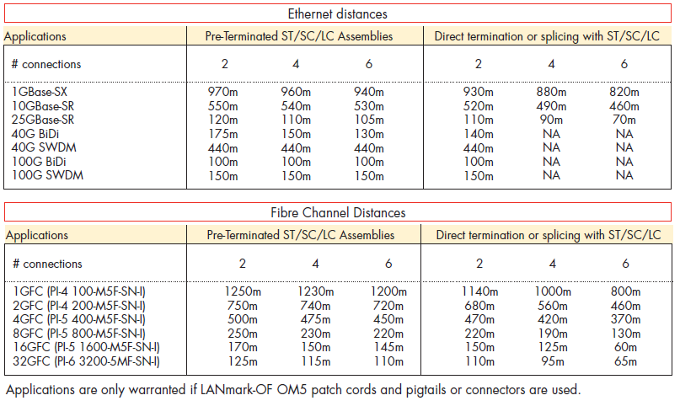

Sous-système fibre OS2 insensible à la courbure (BI)

Ce document d'appel d’offres couvre la conception, la fourniture, l'installation, le test et la mise en service d'un sous-système de câblage OS2.

Les systèmes fibres comporteront une garantie de prise en charge de toutes les‎‏ applications actuelles ou futures qui nécessitent l’utilisation de fibres Monomode G657.A1.
La fibre OS2insensible à la courbure doit être conforme à la norme IEC 60793-2-50 en tant que fibre de type B6.a1.
Les fibres insensibles à la courbure sont conçues pour supporter des courbures serrées avec une perte de signal significativement plus faible que les fibres monomodes classiques.

Le système de câblage est également ouvert à de nouvelles applications qui nécessitent un sous-système de câblage OS2 tel que défini dans les dernières éditions des normes : ISO/IEC 11801:2017 ou EN 50173:2018.

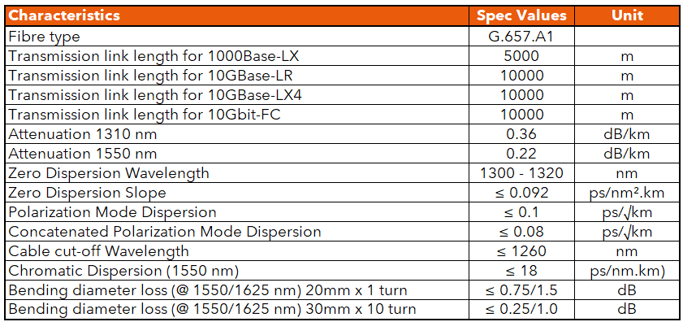

Les fiches techniques et modules de garantie présentant les caractéristiques et les valeurs garanties conformément aux exigences de cet appel d'offres seront joints par le fournisseur à ses documents de soumission.

Tous les composants proposés, y compris les connecteurs, pigtails et cordons de brassage, doivent être produits par le même fabricant. Cette condition garantira que les applications et la Garantie de prise en charge de distance telle que décrite dans le chapitre Garantie de cet appel d’offres peuvent être obtenues auprès du fabricant.

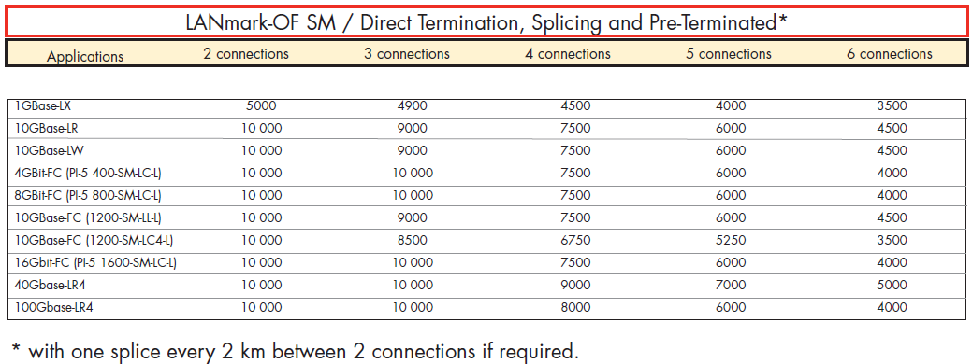

Cahier des charges pour Centres de Données
Lors de la planification et de la conception des installations stratégiques d'un centre de données, il est essentiel de prendre en considération l'infrastructure physique du réseau sur laquelle reposera toute l'entreprise. L'infrastructure physique est le fondement de toute l'activité de cette entreprise. Sa solidité et sa fiabilité sont vitales.

Les considérations suivantes s'appliqueront pour la conception d'un centre de données :
- Bande passante élevée et hautes performances, en prévoyant la prise en charge de la croissance et la convergence futures
- Haute qualité, fiabilité et évolutivité
- Redondance (hautement recommandé pour minimiser les interruptions de réseau onéreuses)
- Flexibilité et capacité d'extension avec une prise en charge aisée des opérations MAC (Moves, Additions, Changes)
- Intégration du Système de Gestion Intelligente de l’Infrastructure (SGII) pour la surveillance (Recommandé par la norme EN50174-1 pour les systèmes de câblage de grande taille)

L'architecture de câblage dans un centre de données est divisée en différents sous-systèmes, comme l'architecture de câblage des locaux d’utilisateurs, mais les noms de ces sous-ensembles (telles que définis dans les normes pour centres de données) sont différents.

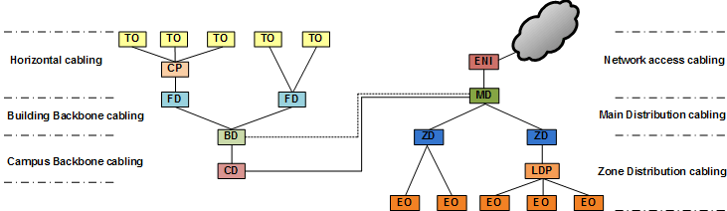

Fig.1 : Architectures de câblage des locaux utilisateurs et d'un centre de données

Les systèmes de câblage générique d'un centre de données comportent jusqu'à trois sous-systèmes :

Câblage d'accès au réseau
Le Distributeur Principal (MD) est connecté au Distributeur de l’Interface Réseau Externe (ENI) et au Distributeur de Bâtiment (BD) ou au Distributeur de Campus (CD) du système de câblage du campus/bâtiment. Les interconnexions du câblage principal du centre de données font généralement partie du MD.

Câblage de Distributeur Principale
Le MD est connecté à chaque Distributeur de zone (équivalent aux distributeurs d'étage et liens de rocade d'étage).

Câblage de Distributeur de Zone
Chaque Distributeur de zone (ZD) est connecté aux prises d'équipements qu'il gère (équivalent à la distribution horizontale – FD jusqu'aux prises utilisateurs).
Dans un centre de données, l'interface utilisateur final n'est pas constituée d’une ou deux prises murales RJ45 ou FO, mais d’un ou plusieurs panneaux de brassage RJ45 et/ou FO dans une baie serveur ou SAN.
Comme pour la distribution horizontale dans un système de câblage de bâtiment, une connexion intermédiaire supplémentaire peut être déployée : le point de Distribution locale (LDP - équivalent au point de consolidation CP). Le LDP procurera une plus grande flexibilité quand une reconfiguration (MAC) est requise.
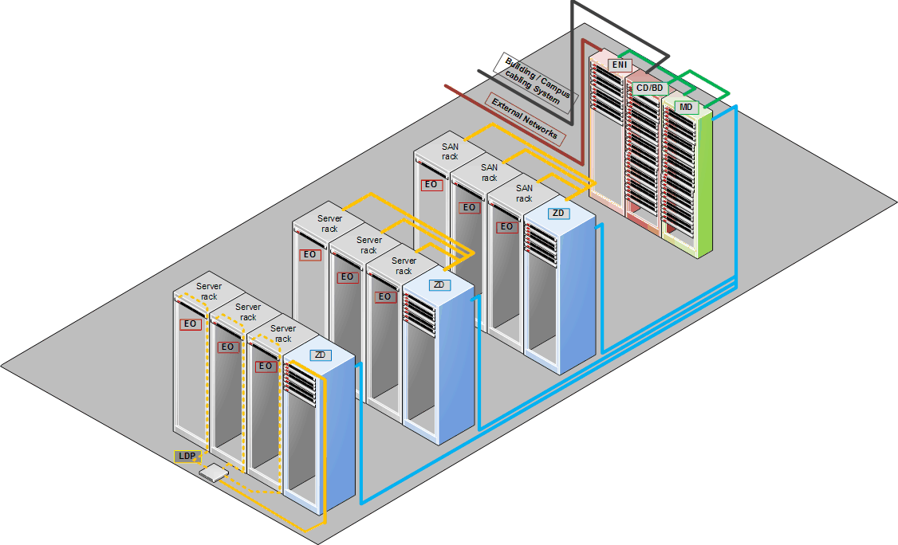

Fig.2 : Architecture de câblage d'un centre de données conforme aux normes

Câblage de Distribution de zone

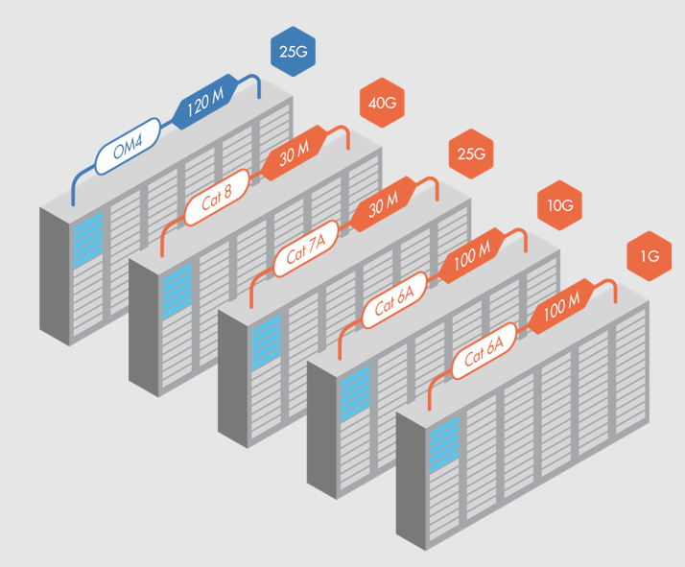

Des connexions de chaque ZD vers les baies serveur et/ou ZD vers les baies SAN auxquelles ce ZD est attaché doivent être créées en utilisant des liens cuivre, des liens fibre ou les deux. Le choix doit être fait en fonction des exigences spécifiques du client.
Par défaut, des liens Cu et FO sont décrits dans les chapitres suivants. L'utilisateur adaptera le contenu aux exigences de son projet.

Le nombre de liens CU/FO doit être défini en fonction des exigences spécifiques du projet.

Afin de garantir la flexibilité et la capacité d'extension, chaque baie serveur/SAN sera reliée au distributeur de zone (ZD) de la rangée d'baie à laquelle elle appartient en utilisant des faisceaux de câbles préconnectorisés à la fois cuivre et FO.
Un point de Distribution locale (LDP) peut également être créé au milieu pour faciliter la reconfiguration et/ou desservir des prises d'équipement (EO) situées dans différentes baies.

Liens de Distribution de zone Cuivre (Raccordement sur site)

Garantie distances étendues

Le fabricant du système de câblage devra fournir une garantie applicative couvrant des longueurs de canal dépassant la limite standard de 100 m. Cette garantie devra assurer le support des applications Ethernet listées ci-après sur les distances de canal étendues spécifiées dans le tableau suivant.

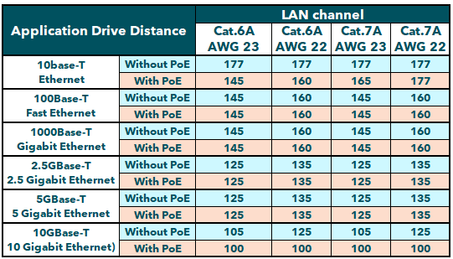

La garantie devra satisfaire aux exigences minimales suivantes :

Portée de la garantie
La garantie devra assurer le fonctionnement correct des applications Ethernet supportées (10BASE-T, 100BASE-TX, 1000BASE-T, 2.5GBASE-T, 5GBASE-T et/ou 10GBASE-T, avec ou sans PoE selon le cas) sur les longueurs de canal étendues définies, jusqu’aux distances maximales publiées par le fabricant.
Les distances indiquées seront valables pour des configurations de canal à 2 connecteurs et pour le PoE de type 4 (IEEE 802.3bt).
Les longueurs de canal indiquées incluent un total de 5 m de cordons (par ex. 2 m + 3 m de cordons de brassage).

Types de câbles
La garantie devra s’appliquer aux catégories et constructions de câbles proposées (catégorie 6A et 7A avec sections de conducteurs spécifiées).

Le respect de cette clause est obligatoire pour l’acceptation de la solution de câblage proposée.

Câble de distribution horizontale cuivre

Câble Cat.6A F¹/UTP
Le câble horizontal 4 paires sera de Catégorie 6A F¹/UTP pour respecter la qualité et les critères de performances nécessaires pour assurer un fonctionnement correct de l'installation pour des fréquences allant jusqu'à 500 MHz et conforme à la garantie.

La conception de l'installation et le cheminement de tous les câbles tiendront compte des limites du fabricant pour les performances continues du câble et la conformité avec la garantie.

Le câble sera un câble 4 paires torsadées avec des conducteurs 23 AWG en cuivre pur. Doté d'une gaine externe produite dans un matériau ne produisant pas de fumées toxiques (Zéro Halogène) en cas d'incendie et offrant des propriétés de retard de propagation de flammes. Le câble sera conforme à la norme IEC 60332-1.
Des références de traçabilité doivent apposées sur le câble fourni par le fabricant ainsi que dans son emballage pour permettre la validation de qualité du câble installé.

Afin de procurer l'immunité contre les interférences de paradiaphonie exogènes (AXT) pour la transmission du 10 GBASE-T Ethernet, l'utilisation d’un câble écranté est obligatoire.

Dans la conception du câble, la performance de diaphonie sera maintenue en utilisant un élément central de suppression de la diaphonie placé entre les 4 paires (Central dielectric Cross-talk Cancellation).

Toutes les paires auront une impédance caractéristique de 100 Ohms, avec une tolérance de +/- 15 Ohms.

Les paires de conducteurs seront identifiées par une isolation utilisant un code de couleur normalisé (Bleu/Blanc, Orange/Blanc, Vert/Blanc, Marron/Blanc).

Le câble contiendra 1 écran de protection. L’écran possédera un revêtement extérieur métallique, permettant une mise à la terre automatique du câble pendant le processus de raccordement sans avoir à replier l’écran. Ceci procurera un contact de mise à la terre à 360° instantané pour garantir une immunité contre la diaphonie exogène et d'autres interférences externes.
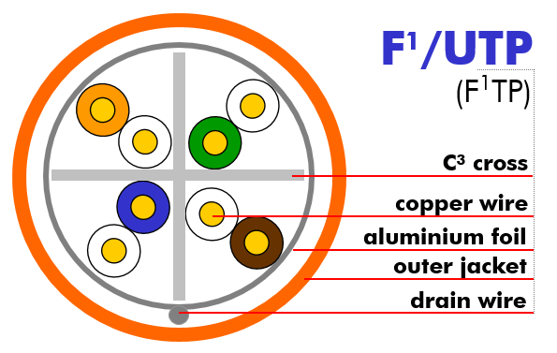

Un conducteur de drainage en cuivre étamé sera enserré entre l'écran et le revêtement extérieur.

Le câble Cat.6A sera conforme aux performances électriques suivantes.
Les valeurs max. et min. seront garanties par le fabricant.

Niveau de conformité au RPC (Dca s2,d2,a1)
Le règlement RPC est entré en vigueur en Juillet 2016 avec une date d’effet au 1er juillet 2017. En conséquence le matériau de la gaine du câble doit appartenir à la classe CPR appropriée pour être conforme aux exigences des normes EN 50399 and EN 50575 2014/A:2016. En particulier en matière de pour ce projet doit être conforme à la norme EN50575 en matière de certification et de marquage.
Le câble proposé doit être de classe Dca s2,d2,a1 et le soumissionnaire doit fournir l’attestation du fabricant démontrant le contrôle indépendant de son produit et sa classification.

Information produit détaillée (Niveau RPC Dca s2,d2,a1)

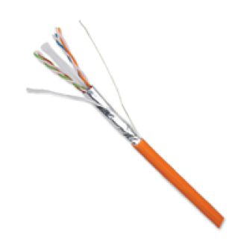
Exemple de produit
LANmark-6A F1/UTP AWG23 Cat 6A LSZH Dca s2 d2 a1 Orange 1000m reel
Code Aginode: N100.622G-OD

Niveau de conformité au RPC (Cca s1a,d1,a1)
Le règlement RPC est entré en vigueur en Juillet 2016 avec une date d’effet au 1er juillet 2017. En conséquence le matériau de la gaine du câble doit appartenir à la classe CPR appropriée pour être conforme aux exigences des normes EN 50399 and EN 50575 2014/A:2016. En particulier en matière de pour ce projet doit être conforme à la norme EN50575 en matière de certification et de marquage.
Le câble proposé doit être de classe Cca s1a,d1,a1 et le soumissionnaire doit fournir l’attestation du fabricant démontrant le contrôle indépendant de son produit et sa classification.

Information produit détaillée (Niveau RPC Cca s1a,d1,a1)

Exemple de produit
LANmark-6A F1/UTP AWG23 Cat 6A LSZH Cca s1a d1 a1 Orange 1000m reel
Code Aginode: N100.622G-OC

Câble Cat.6A F/FTP
Le câble horizontal 4 paires sera de Catégorie 6A F/FTP pour respecter la qualité et les critères de performances nécessaires pour assurer un fonctionnement correct de l'installation pour des fréquences allant jusqu'à 500 MHz et conforme à la garantie.

La conception de l'installation et le cheminement de tous les câbles tiendront compte des limites du fabricant pour les performances continues du câble et la conformité avec la garantie.

Le câble sera un câble 4 paires torsadées avec des conducteurs 23 AWG en cuivre pur. Doté d'une gaine externe produite dans un matériau ne produisant pas de fumées toxiques (Zéro Halogène) en cas d'incendie et offrant des propriétés de retard de propagation de flammes. Le câble sera conforme à la norme IEC 60332-1.
Des références de traçabilité doivent apposées sur le câble fourni par le fabricant ainsi que dans son emballage pour permettre la validation de qualité du câble installé.

Afin de procurer l'immunité contre les interférences de paradiaphonie exogènes (AXT) pour la transmission du 10 GBASE-T Ethernet, l'utilisation d’un câble écranté est obligatoire.

Ce câble très haute performance sera doté d'un écran individuel par paire et d'un écran commun pour garantir l'immunité à la diaphonie exogène et à d'autres interférences externes jusqu'à 500 MHz.
L'ensemble des quatre paires seront écrantées individuellement avec une feuille d'aluminium.
Le câble complet sera écranté avec une feuille d'aluminium complémentaire.
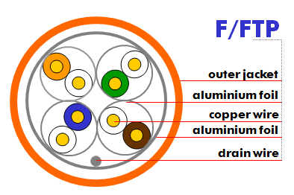
Toutes les paires auront une impédance caractéristique de 100 Ohms, avec une tolérance de +/- 15 Ohms.

Les paires de conducteurs seront identifiées par une isolation utilisant un code de couleur normalisé (Bleu/Blanc, Orange/Blanc, Vert/Blanc, Marron/Blanc).

Le câble Cat.6A sera conforme aux performances électriques suivantes.
Les valeurs maximum et minimum seront garanties par le fabricant.

Niveau de conformité au RPC (Dca s2,d2,a1)
Le règlement RPC est entré en vigueur en Juillet 2016 avec une date d’effet au 1er juillet 2017. En conséquence le matériau de la gaine du câble doit appartenir à la classe CPR appropriée pour être conforme aux exigences des normes EN 50399 and EN 50575 2014/A:2016. En particulier en matière de pour ce projet doit être conforme à la norme EN50575 en matière de certification et de marquage.
Le câble proposé doit être de classe Dca s2,d2,a1 et le soumissionnaire doit fournir l’attestation du fabricant démontrant le contrôle indépendant de son produit et sa classification.

Information produit détaillée (Niveau RPC Dca s2,d2,a1)

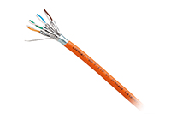
Exemple de produit
LANmark-6A F/FTP AWG23 Cat 6A LSZH Dca s2 d2 a1 Orange 1000m reel
Code Aginode: N100.692G-OD

Niveau de conformité au RPC (Cca s1a,d1,a1)
Le règlement RPC est entré en vigueur en Juillet 2016 avec une date d’effet au 1er juillet 2017. En conséquence le matériau de la gaine du câble doit appartenir à la classe CPR appropriée pour être conforme aux exigences des normes EN 50399 and EN 50575 2014/A:2016. En particulier en matière de pour ce projet doit être conforme à la norme EN50575 en matière de certification et de marquage.
Le câble proposé doit être de classe Cca s1a,d1,a1 et le soumissionnaire doit fournir l’attestation du fabricant démontrant le contrôle indépendant de son produit et sa classification.

Information produit détaillée (Niveau RPC Cca s1a,d1,a1)

Exemple de produit
LANmark-6A F/FTP AWG23 Cat 6A LSZH Cca s1 d1 a1 Orange 1000m reel
Code Aginode: N100.692G-OC

Câble Cat.6A FXTP
Ce câble n’est pas disponible en France et dans les pays Scandinaves)
Le câble horizontal 4 paires sera de Catégorie 6A F/FTP pour respecter la qualité et les critères de performances nécessaires pour assurer un fonctionnement correct de l'installation pour des fréquences allant jusqu'à 500 MHz et conforme à la garantie.

La conception de l'installation et le cheminement de tous les câbles tiendront compte des limites du fabricant pour les performances continues du câble et la conformité avec la garantie.

Le câble sera un câble 4 paires torsadées avec des conducteurs 23 AWG en cuivre pur. Doté d'une gaine externe produite dans un matériau ne produisant pas de fumées toxiques (Zéro Halogène) en cas d'incendie et offrant des propriétés de retard de propagation de flammes. Le câble sera conforme à la norme IEC 60332-1.
Des références de traçabilité doivent apposées sur le câble fourni par le fabricant ainsi que dans son emballage pour permettre la validation de qualité du câble installé.

Afin de procurer l'immunité contre les interférences de paradiaphonie exogènes (AXT) pour la transmission du 10 GBASE-T Ethernet, l'utilisation d’un câble écranté est obligatoire.

Ce câble très haute performance doit avoir une construction en feuille métallique formant une croix centrale et épousant la forme de chaque paire, agissant à la fois comme écran global et comme blindage individuel des paires. Comparée aux câbles F/FTP et S/FTP traditionnels, cette conception ingénieuse facilite une préparation rapide et aisée du câble tout en offrant d’excellentes performances électriques, garantissant l’immunité aux diaphonies externes (Alien Crosstalk) et autres interférences jusqu’à 500 MHz.

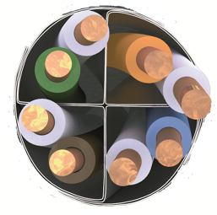
Toutes les paires auront une impédance caractéristique de 100 Ohms, avec une tolérance de +/- 15 Ohms.

Les paires de conducteurs seront identifiées par une isolation utilisant un code de couleur normalisé (Bleu/Blanc, Orange/Blanc, Vert/Blanc, Marron/Blanc).

Le câble Cat.6A sera conforme aux performances électriques suivantes.
Les valeurs maximum et minimum seront garanties par le fabricant.

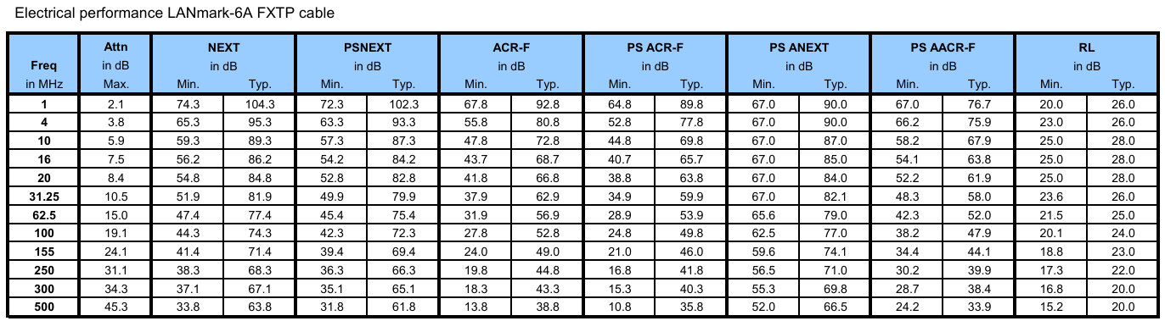

Niveau de conformité au RPC (Dca s2,d2,a1)
Le règlement RPC est entré en vigueur en Juillet 2016 avec une date d’effet au 1er juillet 2017. En conséquence le matériau de la gaine du câble doit appartenir à la classe CPR appropriée pour être conforme aux exigences des normes EN 50399 and EN 50575 2014/A:2016. En particulier le câble proposé pour ce projet doit être conforme à la norme EN50575 en matière de certification et de marquage.
Le câble proposé doit être de classe Dca s2,d2,a1 et le soumissionnaire doit fournir l’attestation du fabricant démontrant le contrôle indépendant de son produit et sa classification.

Information produit détaillée (Niveau RPC Dca s2,d2,a1)
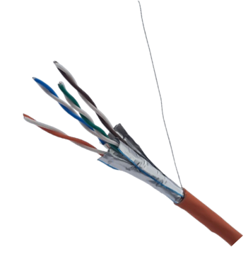
Exemple de produit
LANmark-6A FXTP AWG23 Cat 6A LSZH Dca s2 d1 a1 Orange 500m reel
Code Aginode: N100.654G-OD

Niveau de conformité au RPC (Cca s1a,d1,a1)
Le règlement RPC est entré en vigueur en Juillet 2016 avec une date d’effet au 1er juillet 2017. En conséquence le matériau de la gaine du câble doit appartenir à la classe CPR appropriée pour être conforme aux exigences des normes EN 50399 and EN 50575 2014/A:2016. En particulier le câble proposé pour ce projet doit être conforme à la norme EN50575 en matière de certification et de marquage.
Le câble proposé doit être de classe Cca s1a,d1,a1 et le soumissionnaire doit fournir l’attestation du fabricant démontrant le contrôle indépendant de son produit et sa classification.

Detailed product information (CPR grade Cca s1a,d1,a1)
Exemple de produit
LANmark-6A FXTP AWG23 Cat 6A LSZH Cca s1a d1 a1 Orange 500m reel
Code Aginode: N100.654G-OC

Câble Cat.6A EXTP
Le câble horizontal 4 paires sera de Catégorie 6A EXTP pour respecter la qualité et les critères de performances nécessaires pour assurer un fonctionnement correct de l'installation pour des fréquences allant jusqu'à 500 MHz et conforme à la garantie.

La conception de l'installation et le cheminement de tous les câbles tiendront compte des limites du fabricant pour les performances continues du câble et la conformité avec la garantie.

Le câble sera un câble 4 paires torsadées avec des conducteurs 22 AWG en cuivre pur. Doté d'une gaine externe produite dans un matériau ne produisant pas de fumées toxiques (Zéro Halogène) en cas d'incendie et offrant des propriétés de retard de propagation de flammes. Le câble sera conforme à la norme IEC 60332-1.
Des références de traçabilité doivent apposées sur le câble fourni par le fabricant ainsi que dans son emballage pour permettre la validation de qualité du câble installé.

Afin de procurer l'immunité contre les interférences de paradiaphonie exogènes (AXT) pour la transmission du 10 GBASE-T Ethernet, l'utilisation d’un câble écranté est obligatoire.

Ce câble très haute performance doit avoir une construction en feuille métallique formant une croix centrale et épousant la forme de chaque paire, agissant à la fois comme écran global et comme blindage individuel des paires. Comparée aux câbles F/FTP et S/FTP traditionnels, cette conception ingénieuse facilite une préparation rapide et aisée du câble tout en offrant d’excellentes performances électriques, garantissant l’immunité aux diaphonies externes (Alien Crosstalk) et autres interférences jusqu’à 500 MHz.

Toutes les paires auront une impédance caractéristique de 100 Ohms, avec une tolérance de +/- 15 Ohms.

Les paires de conducteurs seront identifiées par une isolation utilisant un code de couleur normalisé (Bleu/Blanc, Orange/Blanc, Vert/Blanc, Marron/Blanc).

Le câble Cat.6A sera conforme aux performances électriques suivantes.
Les valeurs maximum et minimum seront garanties par le fabricant.
Testés jusqu’à 650 MHz avec des performances garanties jusqu’à 500 MHz, les câbles EXTP dépassent les exigences des normes de câblage internationales, européennes et américaines.

Niveau de conformité au RPC (Dca s2,d2,a1)
Le règlement RPC est entré en vigueur en Juillet 2016 avec une date d’effet au 1er juillet 2017. En conséquence le matériau de la gaine du câble doit appartenir à la classe CPR appropriée pour être conforme aux exigences des normes EN 50399 and EN 50575 2014/A:2016. En particulier le câble proposé pour ce projet doit être conforme à la norme EN50575 en matière de certification et de marquage.
Le câble proposé doit être de classe Dca s2,d2,a1 et le soumissionnaire doit fournir l’attestation du fabricant démontrant le contrôle indépendant de son produit et sa classification.

Information produit détaillée (Niveau RPC Dca s2,d2,a1)
Exemple de produit
LANMARK-6A ULTIM EXTP AWG22 CAT 6A 650MHZ LSZH DCA S2 D2 A1 ORANGE 500M REEL
Code Aginode: N100.964G-OD

Niveau de conformité au RPC (Cca s1a,d1,a1)
Le règlement RPC est entré en vigueur en Juillet 2016 avec une date d’effet au 1er juillet 2017. En conséquence le matériau de la gaine du câble doit appartenir à la classe CPR appropriée pour être conforme aux exigences des normes EN 50399 and EN 50575 2014/A:2016. En particulier le câble proposé pour ce projet doit être conforme à la norme EN50575 en matière de certification et de marquage.
Le câble proposé doit être de classe Cca s1a,d1,a1 et le soumissionnaire doit fournir l’attestation du fabricant démontrant le contrôle indépendant de son produit et sa classification.

Information produit détaillée (Niveau RPC Cca s1a,d1,a1)
Exemple de produit
LANMARK-6A ULTIM EXTP AWG22 CAT 6A 650MHZ LSZH CCA S1A D1 A1 ORANGE 500M REEL
Code Aginode: N100.964G-OC

Câble Cat.6A S/FTP cable
Le câble horizontal 4 paires sera de Catégorie 7 S/FTP pour respecter la qualité et les critères de performances nécessaires pour assurer un fonctionnement correct de l'installation pour des fréquences allant jusqu'à 600 MHz et conforme à la garantie.

La conception de l'installation et le cheminement de tous les câbles tiendront compte des limites du fabricant pour les performances continues du câble et la conformité avec la garantie.

Le câble sera un câble 4 paires torsadées avec des conducteurs 23 AWG en cuivre pur. Doté d'une gaine externe produite dans un matériau ne produisant pas de fumées toxiques (Zéro Halogène) en cas d'incendie et offrant des propriétés de retard de propagation de flammes. Le câble sera conforme à la norme IEC 60332-1.
Des références de traçabilité doivent apposées sur le câble fourni par le fabricant ainsi que dans son emballage pour permettre la validation de qualité du câble installé.

Ce câble très haute performance sera doté d'un écran individuel et d'un écran commun pour garantir l'immunité à la diaphonie exogène et à d'autres interférences externes jusqu'à 600 MHz.
L'ensemble des quatre paires seront écrantées individuellement avec une feuille d'aluminium.
Le câble sera blindé avec une tresse en cuivre étamé.
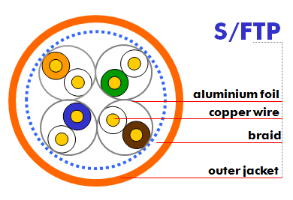
Toutes les paires auront une impédance caractéristique de 100 Ohms, avec une tolérance de +/- 15 Ohms.

Les paires de conducteurs seront identifiées par une isolation utilisant un code de couleur normalisé (Bleu/Blanc, Orange/Blanc, Vert/Blanc, Marron/Blanc).

Le câble Cat.7 sera conforme aux performances électriques suivantes.
Les valeurs maximum et minimum seront garanties par le fabricant.

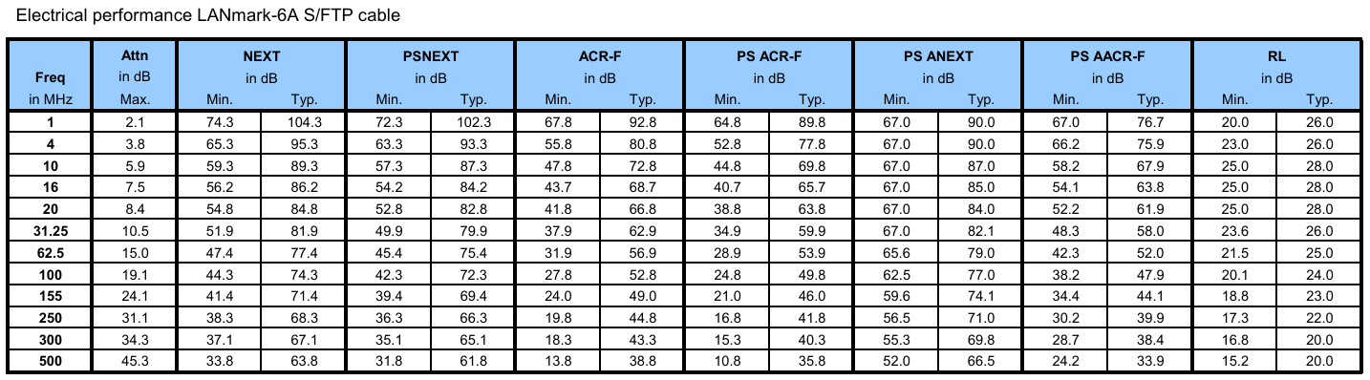

Niveau de conformité au RPC (Dca s2,d2,a1)
Le règlement RPC est entré en vigueur en Juillet 2016 avec une date d’effet au 1er juillet 2017. En conséquence le matériau de la gaine du câble doit appartenir à la classe CPR appropriée pour être conforme aux exigences des normes EN 50399 and EN 50575 2014/A:2016. En particulier le câble proposé pour ce projet doit être conforme à la norme EN50575 en matière de certification et de marquage.
Le câble proposé doit être de classe Dca s2,d2,a1 et le soumissionnaire doit fournir l’attestation du fabricant démontrant le contrôle indépendant de son produit et sa classification.

Information produit détaillée (Niveau RPC Dca s2,d2,a1)
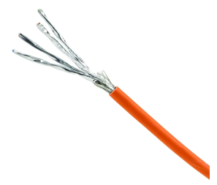
Exemple de produit
LANmark-6A S/FTP AWG23 Cat 6A LSZH Dca s2 d2 a1 Orange 500m reel
Code Aginode: N100.684G-OD

Niveau de conformité au RPC (Cca s1a,d1,a1)
Le règlement RPC est entré en vigueur en Juillet 2016 avec une date d’effet au 1er juillet 2017. En conséquence le matériau de la gaine du câble doit appartenir à la classe CPR appropriée pour être conforme aux exigences des normes EN 50399 and EN 50575 2014/A:2016. En particulier le câble proposé pour ce projet doit être conforme à la norme EN50575 en matière de certification et de marquage.
Le câble proposé doit être de classe Cca s1a,d1,a1 et le soumissionnaire doit fournir l’attestation du fabricant démontrant le contrôle indépendant de son produit et sa classification.

Detailed product information (CPR grade Cca s1a,d1,a1)
Exemple de produit
LANmark-6A S/FTP AWG23 Cat 6A LSZH Cca s1a d1 a1 Orange 500m reel
Code Aginode: N100.684G-OC

Câble Cat.7 S/FTP
Le câble horizontal 4 paires sera de Catégorie 7 S/FTP pour respecter la qualité et les critères de performances nécessaires pour assurer un fonctionnement correct de l'installation pour des fréquences allant jusqu'à 600 MHz et conforme à la garantie.

La conception de l'installation et le cheminement de tous les câbles tiendront compte des limites du fabricant pour les performances continues du câble et la conformité avec la garantie.

Le câble sera un câble 4 paires torsadées avec des conducteurs 23 AWG en cuivre pur. Doté d'une gaine externe produite dans un matériau ne produisant pas de fumées toxiques (Zéro Halogène) en cas d'incendie et offrant des propriétés de retard de propagation de flammes. Le câble sera conforme à la norme IEC 60332-1.
Des références de traçabilité doivent apposées sur le câble fourni par le fabricant ainsi que dans son emballage pour permettre la validation de qualité du câble installé.

Ce câble très haute performance sera doté d'un écran individuel et d'un écran commun pour garantir l'immunité à la diaphonie exogène et à d'autres interférences externes jusqu'à 600 MHz.
L'ensemble des quatre paires seront écrantées individuellement avec une feuille d'aluminium.
Le câble sera blindé avec une tresse en cuivre étamé.
Toutes les paires auront une impédance caractéristique de 100 Ohms, avec une tolérance de +/- 15 Ohms.

Les paires de conducteurs seront identifiées par une isolation utilisant un code de couleur normalisé (Bleu/Blanc, Orange/Blanc, Vert/Blanc, Marron/Blanc).

Le câble Cat.7 sera conforme aux performances électriques suivantes.
Les valeurs maximum et minimum seront garanties par le fabricant.
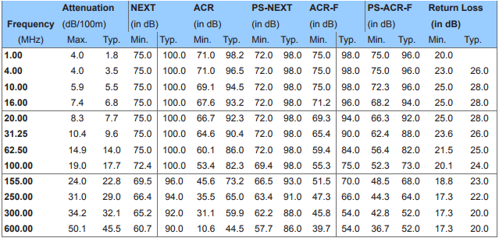

Niveau de conformité au RPC (Cca s1a,d1,a1)
Le règlement RPC est entré en vigueur en Juillet 2016 avec une date d’effet au 1er juillet 2017. En conséquence le matériau de la gaine du câble doit appartenir à la classe CPR appropriée pour être conforme aux exigences des normes EN 50399 and EN 50575 2014/A:2016. En particulier en matière de pour ce projet doit être conforme à la norme EN50575 en matière de certification et de marquage.
Le câble proposé doit être de classe Cca s1a,d1,a1 et le soumissionnaire doit fournir l’attestation du fabricant démontrant le contrôle indépendant de son produit et sa classification.

Information produit détaillée (Niveau RPC Cca s1a,d1,a1)

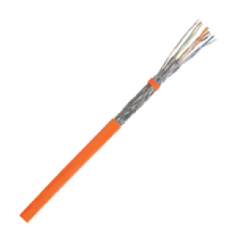
Exemple de produit
LANmark-7 S/FTP 23AWG LSZH C s1a d1 a1 Orange 1000m Reel
Code Aginode: N100.365-OC

Niveau de conformité au RPC (B2ca s1a,d1,a1)
Le règlement RPC est entré en vigueur en Juillet 2016 avec une date d’effet au 1er juillet 2017. En conséquence le matériau de la gaine du câble doit appartenir à la classe CPR appropriée pour être conforme aux exigences des normes EN 50399 and EN 50575 2014/A:2016. En particulier en matière de pour ce projet doit être conforme à la norme EN50575 en matière de certification et de marquage.
Le câble proposé doit être de classe B2ca s1a,d1,a1 et le soumissionnaire doit fournir l’attestation du fabricant démontrant le contrôle indépendant de son produit et sa classification.

Information produit détaillée (Niveau RPC B2ca s1a,d1,a1)

Exemple de produit
LANmark-7 S/FTP 23AWG LSZH B2 s1a d1 a1 Orange 1000m Reel
Code Aginode: N100.365-OB

Câble Cat.7A S/FTP
Le câble horizontal 4 paires sera de Catégorie 7A S/FTP pour respecter la qualité et les critères de performances nécessaires pour assurer un fonctionnement correct de l'installation pour des fréquences allant jusqu'à 1000 MHz et conforme à la garantie.

La conception de l'installation et le cheminement de tous les câbles tiendront compte des limites du fabricant pour les performances continues du câble et la conformité avec la garantie.

Le câble sera un câble 4 paires torsadées avec des conducteurs 23 AWG en cuivre pur. Doté d'une gaine externe produite dans un matériau ne produisant pas de fumées toxiques (Zéro Halogène) en cas d'incendie et offrant des propriétés de retard de propagation de flammes. Le câble sera conforme à la norme IEC 60332-1.
Des références de traçabilité doivent apposées sur le câble fourni par le fabricant ainsi que dans son emballage pour permettre la validation de qualité du câble installé.

Ce câble très haute performance sera doté d'un écran individuel et d'un écran commun pour garantir l'immunité à la diaphonie exogène et à d'autres interférences externes jusqu'à 1000 MHz.
L'ensemble des quatre paires seront écrantées individuellement avec une feuille d'aluminium.
Le câble sera blindé avec une tresse en cuivre étamé.
Toutes les paires auront une impédance caractéristique de 100 Ohms, avec une tolérance de +/- 15 Ohms.

Les paires de conducteurs seront identifiées par une isolation utilisant un code de couleur normalisé (Bleu/Blanc, Orange/Blanc, Vert/Blanc, Marron/Blanc).

Le câble Cat.7A sera conforme aux performances électriques suivantes.
Les valeurs maximum et minimum seront garanties par le fabricant.
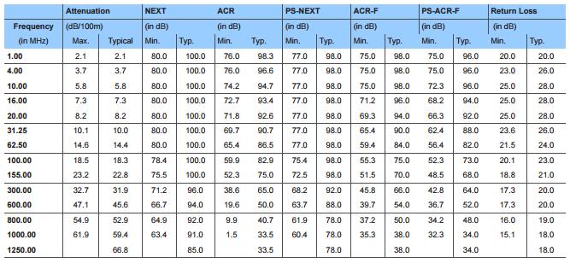

Niveau de conformité au RPC (Dca s2,d2,a1)
Le règlement RPC est entré en vigueur en Juillet 2016 avec une date d’effet au 1er juillet 2017. En conséquence le matériau de la gaine du câble doit appartenir à la classe CPR appropriée pour être conforme aux exigences des normes EN 50399 and EN 50575 2014/A:2016. En particulier en matière de pour ce projet doit être conforme à la norme EN50575 en matière de certification et de marquage.
Le câble proposé doit être de classe Dca s2,d2,a1 et le soumissionnaire doit fournir l’attestation du fabricant démontrant le contrôle indépendant de son produit et sa classification.

Information produit détaillée (Niveau RPC Dca s2,d2,a1)

Exemple de produit
LANmark-7A S/FTP Cat 7A 1250MHz 23AWG LSZH Dca s2 d2 a1 Orange 1000m Reel
Code Aginode: N100.371-OD

Niveau de conformité au RPC (Cca s1a,d1,a1)
Le règlement RPC est entré en vigueur en Juillet 2016 avec une date d’effet au 1er juillet 2017. En conséquence le matériau de la gaine du câble doit appartenir à la classe CPR appropriée pour être conforme aux exigences des normes EN 50399 and EN 50575 2014/A:2016. En particulier en matière de pour ce projet doit être conforme à la norme EN50575 en matière de certification et de marquage.
Le câble proposé doit être de classe Cca s1a,d1,a1 et le soumissionnaire doit fournir l’attestation du fabricant démontrant le contrôle indépendant de son produit et sa classification.

Information produit détaillée (Niveau RPC Cca s1a,d1,a1)

Exemple de produit
LANmark-7A S/FTP Cat 7A 1250MHz 23AWG LSZH C s1a d1 a1 Orange 1000m Reel
Code Aginode: N100.371-OC

Niveau de conformité au RPC (B2ca s1a,d1,a1)
Le règlement RPC est entré en vigueur en Juillet 2016 avec une date d’effet au 1er juillet 2017. En conséquence le matériau de la gaine du câble doit appartenir à la classe CPR appropriée pour être conforme aux exigences des normes EN 50399 and EN 50575 2014/A:2016. En particulier en matière de pour ce projet doit être conforme à la norme EN50575 en matière de certification et de marquage.
Le câble proposé doit être de classe B2ca s1a,d1,a1 et le soumissionnaire doit fournir l’attestation du fabricant démontrant le contrôle indépendant de son produit et sa classification.

Information produit détaillée (Niveau RPC B2ca s1a,d1,a1)

Exemple de produit
LANmark-7 S/FTP 23AWG LSZH B2 s1a d1 a1 Orange 1000m Reel
Code Aginode: N100.371-OB

Connecteur RJ45 modulaire

Connecteur Cat.6A écranté
Le connecteur RJ45 sera totalement écranté avec un corps fabriqué en zamac avec blindage à 360° offrant d'excellentes performances en matière de CEM et de diaphonie. Les connecteurs permettront également le raccordement du conducteur de drainage de certains câbles écrantés.

Les contacts-avant du connecteur ont un revêtement-or de 1.27 microns offrant une durabilité mécanique supérieure, garantissant au moins 2500 cycles d'insertions et supportant une transmission Power over Ethernet jusqu'à 90W (IEEE 802.3bt) sans effet de dégradation.

Le connecteur sera entièrement conforme à la norme IEC 60603-7-51 qui définit le connecteur Cat.6A devant être utilisé pour former un canal de Classe EA tel que défini dans la norme ISO/IEC 11801:2017. Le connecteur est certifié par un laboratoire indépendant pour la conformité composant, PoE++ et de différentes configurations en lien et canal.

Chaque connecteur présentera les deux code couleur T568A et T568B pour le raccordement des contacts IDC au dos du connecteur. Le raccordement doit être conforme au code couleur T568B. La réaffectation des paires est interdite.
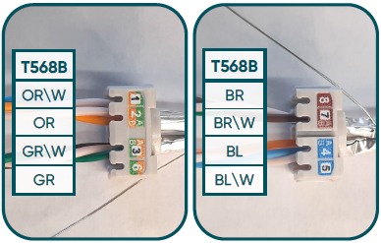
Tous les conducteurs des 4 paires de câbles doivent être raccordés sur les contacts respectifs.
Pour éviter les erreurs d'installation, l'affectation des paires dans le gestionnaire de fils du connecteur Snap-In doit être identifiée à l'aide des couleurs qui correspondent à celles des paires du câbles.

De par son format de type Snap-In, le connecteur sera compatible avec toute la gamme de matériels structurels modulaires du fabricant, y compris les panneaux de brassage, prises et boîtiers de points de consolidation.

Des clips optionnels doivent être disponible pour transformer le Snap-In en format Keystone.
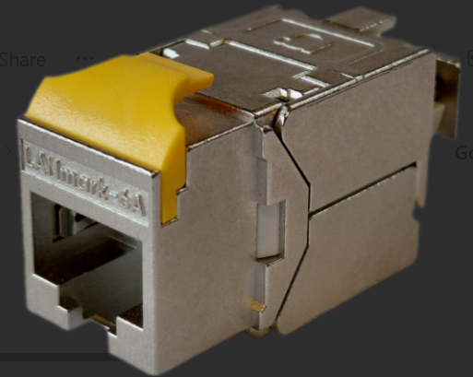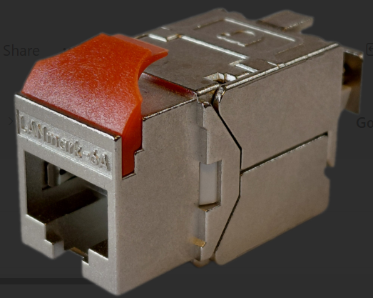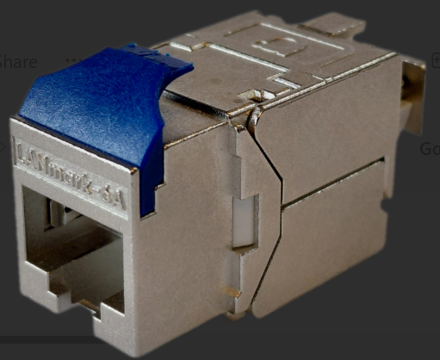

Une table de compatibilité indiquant quel clip doit être utilisé pour assurer la compatibilité avec une large gamme de matériels structurels de tierce parties doit pouvoir être fournie par le fabricant.

La conception 100 % sans outil Le connecteur 100% sans-outil dispose d’un épanouisseur de câblage permettant une gestion simple des fils en facilitant le dépairage tout en garantissant le respect des pas de torsade. Tous les connecteurs RJ45 sont facilement réinstallables. Le connecteur est d’un seul tenant, avec comme seul accessoire l’épanouisseur, assurant une gestion irréprochable des paires torsadées.
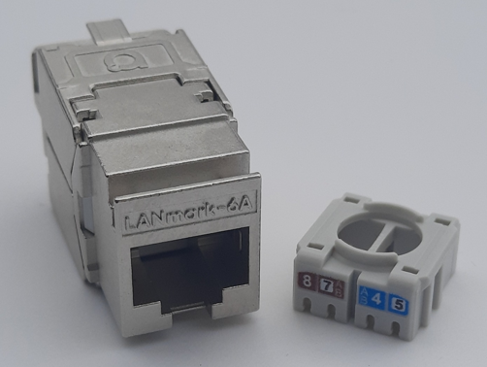

Le connecteur est compatible avec une large gamme de câbles, du AWG26 au AWG22, aussi bien en conducteurs rigides que souples. Cette flexibilité permet d’utiliser un seul type de connecteur pour toutes les configurations, qu’il s’agisse de liaisons permanentes ou de points de consolidation flexibles.

Durabilité : Afin de réduire l’impact environnemental, le fabricant doit mettre en œuvre des mesures visant à éliminer le plastique de l’emballage. Le connecteur RJ45 est fourni dans des matériaux 100 % recyclables et sans plastique.Information produit détaillée
Exemple de produit
LANMARK-6A ULTIM SNAP-IN CONNECTOR CATÉGORIE 6A ÉCRANTÉ CE
Code Aginode: N420.960

Connecteur Cat.7A écranté
Le connecteur GG45 sera totalement écranté pour assurer une protection contre les perturbations électromagnétiques et en particulier contre la diaphonie exogène. Les connecteurs permettront également le raccordement du conducteur de drainage de certains câbles écrantés.

Le connecteur doit supporter les applications PoE (IEEE 802.3af) et PoE + (IEEE 802.3at) et PoE ++ (IEEE 802.3bt) et doit pouvoir passer tous les essais requis pour l’application PoE ++ conformément au standard IEC 60512-99-002 Ed.1).

Le connecteur sera entièrement conforme à la norme IEC 60603-7-71 qui définit le connecteur Cat. 7A devant être utilisé pour former un canal de Classe FA tel que défini dans la norme ISO/IEC 11801:2017.
En particulier, le connecteur contiendra une interface Cat.6 (RJ45) complète, ainsi qu'une interface Cat.7A complète utilisant quatre contacts supplémentaires pour la transmission 1000 MHZ.
Il offrira une rétrocompatibilité complète avec les fiches RJ45.
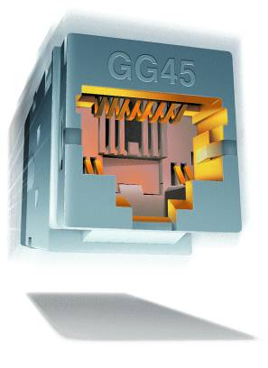
Chaque connecteur présentera les deux code couleur T568A et T568B pour le raccordement des contacts IDC au dos du connecteur. Le raccordement doit être conforme au code couleur T568B. La réaffectation des paires est interdite.
Tous les conducteurs des 4 paires de câbles doivent être raccordés sur les contacts respectifs.
Pour éviter les erreurs d'installation, l'affectation des paires dans le gestionnaire de fils du connecteur Snap-In doit être identifiée à l'aide des couleurs qui correspondent à celles des paires du câbles.
De par son format de type Snap-In, le connecteur sera compatible avec toute la gamme de matériels structurels modulaires, y compris les panneaux de brassage, prises et boîtiers de points de consolidation.

Dans le cas d'un canal à 3 ou 4 connecteurs avec un point de consolidation (CP), une version spécifique du connecteur possédant des contacts IDC appropriés pour le raccordement d'un câble multibrins sera utilisée au niveau de la prise terminale et/ou du panneau de présentation.

Performances électriques du connecteur GG45
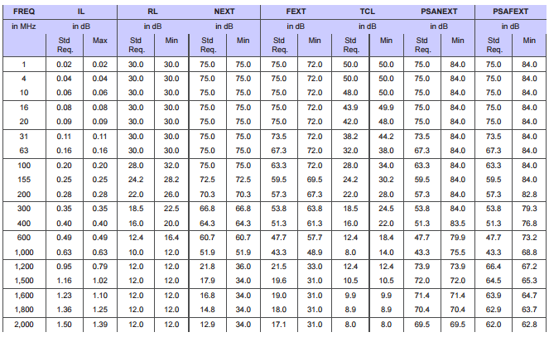

Information produit détaillée
Le connecteur LANmark GG45 est écranté et compatible RJ45. Il est spécifié jusqu’à 2000MHz et conçu pour supporter les très hautes fréquences requises pour les applications au-delà de 10Gbps.
- En combinaison avec le câble et les cordons LANmark-7A, le GG45 offre un support pour l’application 25Gbase-T
- En combinaison avec le câble et les cordons LANmark-8, le GG45 offre un support pour l’application 40Gbase-T
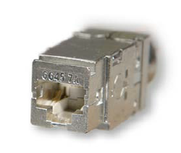
Exemple de produit
LANmark GG45 12C Snap-In Connector Cat.7A/8 2000MHz Screened
Code Aginode: N420.735

Faisceaux pré-connectorisés cuivre de Distribution de zone

Faisceaux de câbles pré-connectorisés cuivre Cat. 6A

Les faisceaux pré-connectorisés Cat.6A seront des ensembles de 6, 8 ou 12 unités pré-connectorisées. Celles-ci peuvent être des unités Femelles-Femelles, Femelles-Mâles ou Mâles-Mâles.
En éliminant tout simplement le raccordement des connecteurs, ces solutions apportent un avantage d'installation significatif.
Chaque câble du faisceau sera numéroté (des deux extrémités).

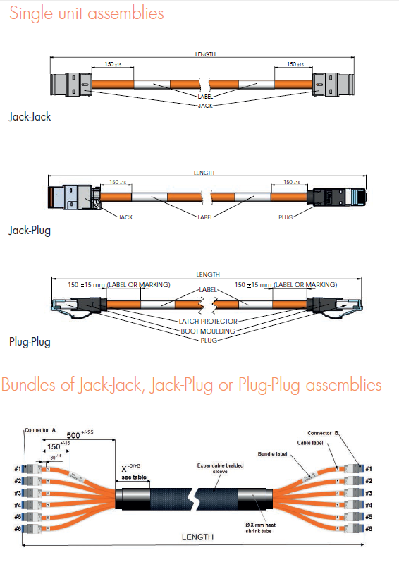
Tous les faisceaux seront testés en usine et les résultats seront disponibles sur demande auprès du fabricant.
Les faisceaux pré-connectorisés seront disponibles sur commande dans n'importe quelle longueur de 5 m à 90 m.
Concernant les liens courts, la performance de canal standard sera garantie pour un lien de 10 mètres / 3 connecteurs avec 5 mètres de longueur de câble à la fois pour les segments Panneau de brassage vers Point de consolidation (CP ou LDP) et Point de consolidation vers Prise d'Équipement.

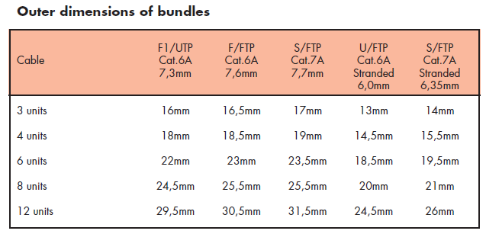
Les câbles 4 paires des faisceaux préconnectorisés seront de Catégorie 6A F/FTP pour respecter la qualité et les critères de performances nécessaires pour assurer un fonctionnement correct du système pour des fréquences allant jusqu'à 500 MHz et conforme à la garantie.
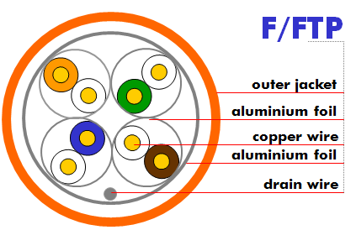
La conception de l'installation et le cheminement de tous les câbles tiendront compte des limites du fabricant pour garantir des performances du câble et la conformité avec la garantie.
Le câble sera un câble 4 paires torsadées avec des conducteurs 23 AWG en cuivre pur. Doté d'une gaine externe produite dans un matériau ne produisant pas de fumées toxiques (Zéro Halogène) en cas d'incendie et offrant des propriétés de retard de propagation de flammes, le câble sera conforme à la norme IEC 60332-1.
Ce câble très haute performance sera doté d'un écran individuel par paire et d'un écran commun pour garantir l'immunité à la diaphonie exogène et à d'autres interférences externes jusqu'à 500 MHz.
L'ensemble des quatre paires seront écrantées individuellement avec une feuille d'aluminium.
Le câble complet sera écranté avec une feuille d'aluminium complémentaire.
Afin de procurer l'immunité contre les interférences de paradiaphonie exogènes (AXT) pour la transmission du 10 GBASE-T Ethernet, l'utilisation d’un câble écranté est obligatoire.

Le câble Cat.6A sera conforme aux performances électriques suivantes.
Les valeurs maximale et minimale seront garanties par le fabricant.

Les connecteurs RJ45 des unités préconnectorisés seront totalement écrantés pour assurer une protection contre les perturbations électromagnétiques et en particulier contre la conformité à la diaphonie exogène.
Le connecteur sera entièrement conforme à la norme IEC 60603-7-51 qui définit le connecteur Cat.6A devant être utilisé pour former un canal de Classe EA tel que défini dans la norme ISO/IEC 11801:2017.
De par son format de type Snap-In, le connecteur sera compatible avec toute la gamme de matériels structurels modulaires du fabricant, y compris les panneaux de brassage, prises et boîtiers de points de consolidation.

Niveau de conformité au RPC (Dca s2,d2,a1)

Seulement valable pour les assemblages femelle/femelle
Le règlement RPC est entré en vigueur en Juillet 2016 avec une date d’effet au 1er juillet 2017. En conséquence le matériau de la gaine du câble doit appartenir à la classe CPR appropriée pour être conforme aux exigences des normes EN 50399 and EN 50575 2014/A:2016. En particulier en matière de pour ce projet doit être conforme à la norme EN50575 en matière de certification et de marquage.
Le câble proposé doit être de classe Dca s2,d2,a1 et le soumissionnaire doit fournir l’attestation du fabricant démontrant le contrôle indépendant de son produit et sa classification.

Information produit détaillée (Dca s2,d2,a1)

Exemple de produit
LANmark-6A Pre-Term Bundle of 12 Cat 6A F/FTP Solid LSZH Orange Screened Jack Cat 6A
Code Aginode: N63A.4G21A6XA6Xxxx (xxx = longueur en décimètres)

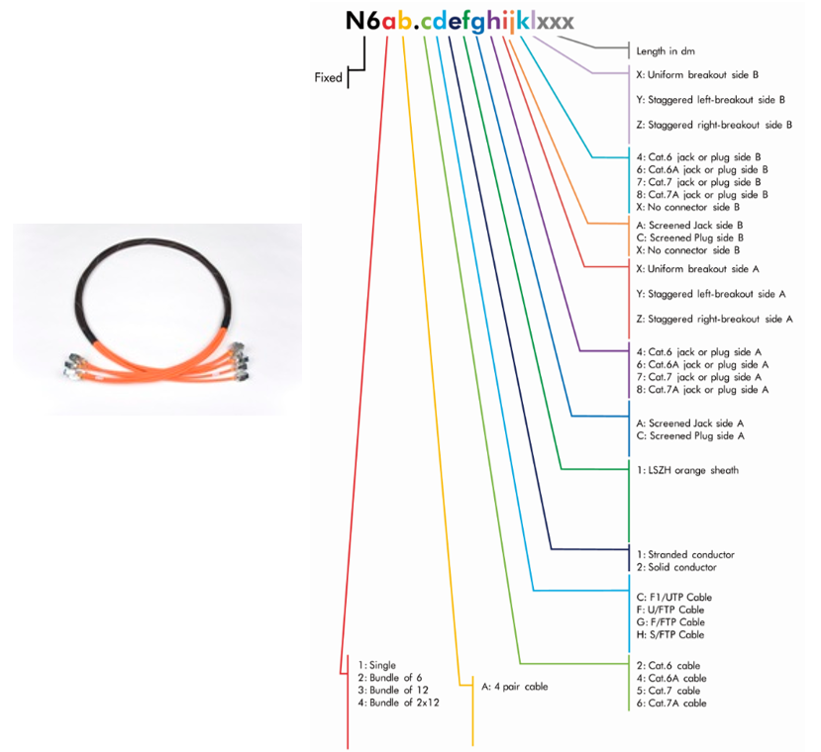

Faisceaux de câbles préconnectorisés cuivre Cat. 7A
Les faisceaux préconnectorisés Cat.7A seront des ensembles de 6, 8 ou 12 unités préconnectorisées. Celles-ci peuvent être des unités Femelles-Femelles, Femelles-Mâles ou Mâles-Mâles.
En éliminant tout simplement le raccordement des connecteurs, ces solutions apportent un avantage d'installation significatif.
Chaque câble du faisceau sera numéroté (des deux extrémités).
Tous les faisceaux seront testés en usine et les résultats seront disponibles sur demande auprès du fabricant.
Les faisceaux préconnectorisés seront disponibles sur commande dans n'importe quelle longueur de 15 m à 90 m.

Les câbles 4 paires des unités seront de Catégorie 7A S/FTP pour respecter la qualité et les critères de performances nécessaires pour assurer un fonctionnement correct de l'installation pour des fréquences allant jusqu'à 1000 MHz et conforme à la garantie.
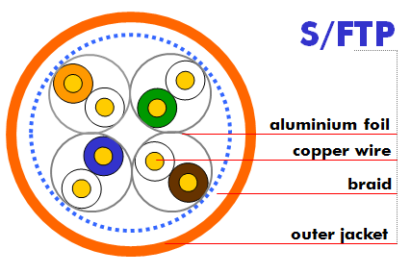
La conception de l'installation et le cheminement de tous les câbles tiendront compte des limites du fabricant pour les performances continues du câble et la conformité avec la garantie.
Le câble sera un câble 4 paires torsadées avec des conducteurs 23 AWG en cuivre pur. Doté d'une gaine externe produite dans un matériau ne produisant pas de fumées toxiques (Zéro Halogène) en cas d'incendie et offrant des propriétés de retard de propagation de flammes, le câble sera conforme à la norme IEC 60332-1.
Ce câble très haute performance sera doté d'un écran individuel par paire et d'un écran commun pour garantir l'immunité à la diaphonie exogène et à d'autres interférences externes jusqu'à 1000 MHz.
L'ensemble des quatre paires seront écrantées individuellement avec une feuille d'aluminium.
Le câble sera blindé avec une tresse en cuivre étamé.

Le connecteur GG45 sera totalement écranté pour assurer une protection contre les perturbations électromagnétiques et la conformité à la diaphonie exogène. Le connecteur sera entièrement conforme à la norme IEC 60603-7-71 qui définit le connecteur Cat. 7A devant être utilisé pour former un canal de Classe FA tel que défini dans la norme ISO/IEC 11801:2017.
En particulier, le connecteur contiendra une interface Cat.6 (RJ45) complète, ainsi qu'une interface Cat.7A complète utilisant quatre contacts supplémentaires pour la transmission 1000 MHZ.
Il offrira une rétrocompatibilité complète avec les fiches RJ45.
De par son format de type Snap-In, le connecteur sera compatible avec toute la gamme de matériels structurels modulaires du fabricant, y compris les panneaux de brassage, prises et boîtiers de points de consolidation.

Niveau de conformité au RPC (Dca s2,d2,a1)

Seulement valable pour les assemblages femelle/femelle
Le règlement RPC est entré en vigueur en Juillet 2016 avec une date d’effet au 1er juillet 2017. En conséquence le matériau de la gaine du câble doit appartenir à la classe CPR appropriée pour être conforme aux exigences des normes EN 50399 and EN 50575 2014/A:2016. En particulier en matière de pour ce projet doit être conforme à la norme EN50575 en matière de certification et de marquage.
Le câble proposé doit être de classe Dca s2,d2,a1 et le soumissionnaire doit fournir l’attestation du fabricant démontrant le contrôle indépendant de son produit et sa classification.

Information produit détaillée (Dca s2,d2,a1)

Exemple de produit
LANmark-7A Pre-Term Bundle of 2x12 Cat 7A S/FTP Solid LSZH Orange Screened Jack GG45
Code Aginode: N64A.6H21A8XA8Xxxx (xxx = longueur en décimètres)

Panneaux de brassage cuivre modulaire 24 ports

Panneaux de brassage cuivre modulaire 24 ports droit et fixe
Les panneaux doivent avoir des dimensions de montage standard de 19” pour permettre l’installation dans des baies, racks ou baies.
Le soumissionnaire proposera des panneaux de brassage non équipés, qui peuvent recevoir jusqu’à 24 connecteurs de type Snap-in (Modulaire) dotés de volets de protection blancs ou noirs (en fonction de la couleur du panneau de brassage) pour protéger les ports RJ45.
Des volets de protection de couleur optionnels doivent être disponibles pour repérer facilement les différents services si nécessaire.
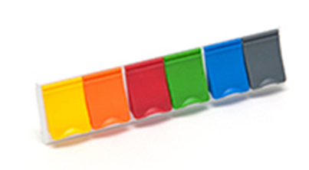
Les panneaux fixes sont dotés d'un système de numérotation imprimé pour l’identification.
Si des accessoires d’adaptation d’impédance, de transformation du type support de l’information ou autre doivent être utilisés, ils seront extérieurs et donc ne seront pas intégrés au panneau de raccordement.

Tous les panneaux de raccordement doivent comporter un guide de repérage et de maintien des câbles qui permet une fixation rapide de ces câbles sur le panneau sans causer de dommage au câble ni affecter la performance du lien. Le mécanisme encliquetable assurera également la mise à la terre automatique des connecteurs écrantés.
L'installateur doit éviter tout risque de compression du câble pendant l'installation ou le raccordement des câbles. L'utilisation d'attache-câbles en Velcro est donc préférée.

Dans la baie, les panneaux de brassage seront séparés par des guide-cordons métalliques fermés à l'avant pour protéger les cordons de brassage. La hauteur de ces guides sera de 1U ou 2U en fonction de l'agencement de la baie.

Le panneau de brassage procurera également un contact automatique avec le châssis métallique (non-peint) de la baie afin d'assurer les mise à terre fonctionnelle et de protection correctes du système de câblage.
Si la baie ne comprend pas de système de reprise automatique du contact de terre, les panneaux de raccordement devront être reliés à la clé de terre de la baie au moyen d’un conducteur de masse.

Le panneau de brassage mesurera 19" 1 U en hauteur et 75 mm en profondeur.

Information produit détaillée
Ce panneau est muni de clips verticaux en forme de T qui permettent une fixation rapide des câbles (25% du temps nécessaire avec colliers de serrage classiques) et ainsi contribue à réduire significativement le temps d’installation

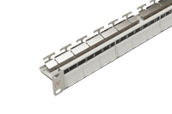
Exemple de produit
Patch Panel 24 Snap-In Fixed White
Code Aginode: N521.661

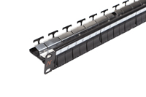
Exemple de produit
Patch Panel 24 Snap-In Fixed Black
Code Aginode: N521.661BK

Panneaux de brassage cuivre modulaire 24 ports droit et coulissant
Les panneaux doivent avoir des dimensions de montage standard de 19” pour permettre le montage dans des baies, racks ou baies.
Le soumissionnaire proposera des panneaux de brassage non équipés, qui peuvent recevoir jusqu’à 24 connecteurs de type Snap-in (Modulaire) dotés de volets de protection blancs ou noirs (en fonction de la couleur du panneau de brassage) pour protéger les connecteurs RJ45.
Des volets de protection de couleur optionnels doivent être disponibles pour repérer facilement les différents services si nécessaire.
Le panneau de raccordement coulissant sera équipé d’un système d’étiquetage qui permettra l’identification de chaque connecteur RJ45.
Si des accessoires d’adaptation d’impédance, de transformation du type support de l’information ou autre doivent être utilisés, ils seront extérieurs et donc ne seront pas intégrés au panneau de raccordement.

Tous les panneaux de raccordement doivent comporter un guide de repérage et de maintien des câbles qui permet une fixation rapide de ces câbles sur le panneau sans causer de dommage au câble ni affecter la performance du lien. Le mécanisme encliquetable assurera également la mise à la terre automatique des connecteurs écrantés.
L'installateur doit éviter tout risque de compression du câble pendant l'installation ou le raccordement des câbles. L'utilisation d'attache-câbles en Velcro est donc préférée.

Dans la baie, les panneaux de brassage seront séparés par des guide-cordons métalliques fermés à l'avant pour protéger les cordons de brassage. La hauteur de ces guides sera de 1U ou 2U en fonction de l'agencement de la baie.

Le panneau de brassage procurera également un contact automatique avec le châssis métallique (non-peint) de la baie afin d'assurer les mise à terre fonctionnelle et de protection correctes du système de câblage.
Si la baie ne comprend pas de système de reprise automatique du contact de terre, les panneaux de raccordement devront être reliés à la clé de terre de la baie au moyen d’un conducteur de masse.

Le panneau de brassage à tiroir coulissant doit être monté dans la baie avant le raccordement des câbles.
L'installateur positionnera les câbles dans la baie de manière suffisamment lâche pour permettre le raccordement des connecteurs depuis la face avant de la baie.

Le panneau de brassage mesurera 19" 1 U en hauteur et 125 mm en profondeur.

Information produit détaillée
Ce panneau est muni de clips verticaux en forme de T qui permettent une fixation rapide des câbles (25% du temps nécessaire avec colliers de serrage classiques) et ainsi contribue à réduire significativement le temps d’installation

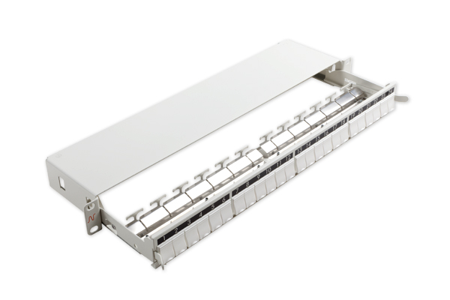
Exemple de produit
Patch Panel 24 Snap-In Sliding White
Code Aginode: N521.663

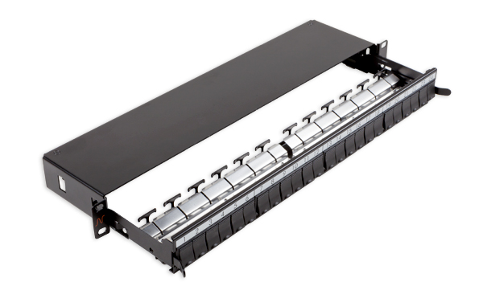
Exemple de produit
Patch Panel 24 Snap-In sliding Black
Code Aginode: N521.663BK

Panneaux de brassage cuivre modulaire 24 ports angulaire
Les panneaux de brassage doivent avoir les dimensions standard d'un équipement 19'' pour permettre le montage dans des baies, racks ou baies standard.
Les panneaux de brassage angulaires ont été sélectionnés pour éliminer le besoin de guide-cordons pour gérer les cordons de brassage et ainsi supporter le brassage à haute densité.
Le soumissionnaire proposera des panneaux de brassage en angle non équipés, qui peuvent recevoir jusqu’à 24 connecteurs de type Snap-in (Modulaire) dotés de volets de protection blancs ou noirs (en fonction de la couleur du panneau de brassage) pour protéger les connecteurs RJ45.
Des volets de protection de couleur optionnels doivent être disponibles pour permettre un repérage aisé des différents services si nécessaire.
Les panneaux fixes sont dotés d'un système de numérotation imprimé pour l’identification.
Si des accessoires d’adaptation d’impédance, de transformation du type support de l’information ou autre doivent être utilisés, ils seront extérieurs et donc ne seront pas intégrés au panneau de raccordement.

Chaque panneau de brassage offrira un moyen de positionner et de fixer les câbles en entrée sans causer de dommage au câble ni affecter la performance du lien. Le mécanisme encliquetable assurera également la mise à la terre automatique des connecteurs écrantés.
L'installateur doit éviter tout risque de compression du câble pendant l'installation ou le raccordement des câbles. L'utilisation d'attache-câbles en Velcro est donc préférée.

Le panneau de brassage procurera également un contact automatique avec le châssis métallique (non-peint) de la baie afin d'assurer les mise à terre fonctionnelle et de protection correctes du système de câblage.
Si la baie ne comprend pas de système de reprise automatique du contact de terre, les panneaux de raccordement devront être reliés à la clé de terre de la baie au moyen d’un conducteur de masse.

Le panneau de brassage mesurera 19" 1 U en hauteur et 75 mm en profondeur.

Information produit détaillée
Ce panneau est muni de clips verticaux en forme de T qui permettent une fixation rapide des câbles (25% du temps nécessaire avec colliers de serrage classiques) et ainsi contribue à réduire significativement le temps d’installation

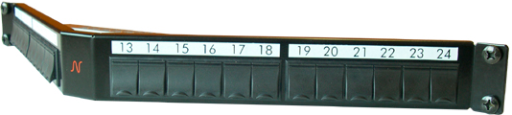

Exemple de produit
LANsense Panel 24 Snap-In black
Code Aginode: N521.671

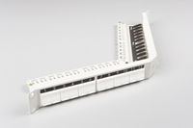

Exemple de produit
LANsense Panel 24 Snap-In White
Code Aginode: N521.675

Panneau de brassage cuivre droit avec connecteurs en position angulaire
Les panneaux de brassage doivent avoir les dimensions standard d'un équipement 19'' pour permettre le montage dans des baies, racks ou baies standard.
Le panneau avec connecteurs en position angulaire doit être un panneau de brassage blindé de 19 ”/ 1U avec un plateau fixe prévu pour un maximum de 24 connecteurs Snap-In standards, qui sont montés dans une position angulaire à l'intérieur du panneau.
.
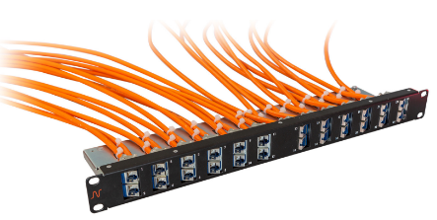
Six supports double ports sont montés de chaque côté, de sorte que 12 connecteurs soient dirigés vers le côté gauche et 12 connecteurs vers le côté droit.
En raison de la conception en angle des supports à deux ports, il est possible de brasser des cordons sans guide de gestion de ces cordons au-dessus ou au-dessous du panneau.
Les connecteurs Snap-In peuvent être facilement insérés dans le panneau de brassage à l’aide des clips Keystone bleus livrés avec le panneau. L'emballage du panneau ne contient pas de connecteurs mais inclut 24 clips Keystone pour connecteurs Snap-In.
Le panneau doit être disponible avec et sans support arrière porte-câbles.
Ces panneaux de brassage sont conçus pour les baies 19 "standard, ont une hauteur de 1U et prennent en charge les fonctionnalités courantes suivantes:
- Couleur noire similaire au RAL 9005
- Conçus pour les connecteurs Snap-IN écrantés et non-écrantés
- Compatible avec toutes les performances de connecteurs (Cat.6 à Cat.7A)
- 24 Ports disponibles avec numérotation de gauche à droite
- Construction robuste en métal
- Conforme à la norme UL94V-0

Information produit détaillée

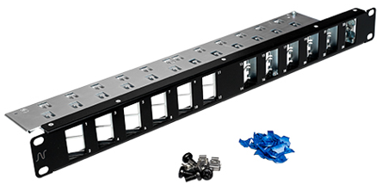
Exemple de produit
LANmark Patch Panel 24 Angled Snap-In Black Cable Support
Code Aginode: N521.681BK

Panneau de brassage cuivre modulaire à haute densité 48 ports
Les panneaux de brassage doivent avoir les dimensions standard d'un équipement 19'' pour permettre le montage dans des baies, racks ou baies standard.

Le panneau de brassage à haute densité doit pouvoir accueillir 48 connecteurs sur seulement 1 unité de hauteur (1U). Il permet ainsi de réduire l’espace nécessaire au câblage afin de libérer cet espace pour d’autres services.
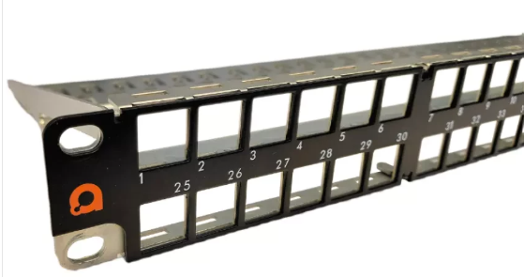
Le panneau sera conçu pour être équipé de 48 connecteurs RJ45 cat.6A.
Le panneau est entièrement métallique et suffisamment robuste pour supporter la charge pondérale de 48 câbles. Il devra aussi être équipé à l’arrière d’un système de gestion des câbles comportant 48 ouvertures en forme de T pour la fixation des câbles au moyen de colliers de serrage plastiques.

Les 24 connecteurs de la rangée supérieure seront inversés par rapport à ceux de la rangée inférieure afin de faciliter le brassage des cordons. La numérotation des ports sera située du côté opposé au système de verrouillage des RJ45 afin de maintenir cette numérotation visible après brassage.

Pour installer les connecteurs dans le panneau, ils doivent être équipés d’un clip keystone. Deux sachets de 24 clips seront fournis avec le panneau à cet effet.

La numérotation est horizontale de la gauche vers la droite.

Le mécanisme encliquetable de fixation des connecteurs sur le panneau assurera également la mise à la terre automatique des connecteurs écrantés.

Information produit détaillée

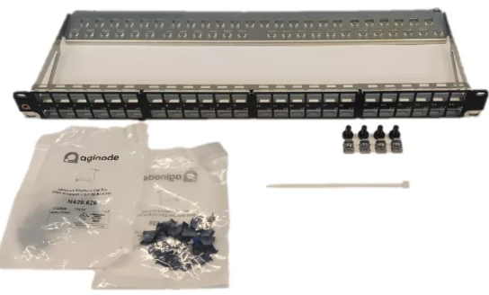

Exemple de produit
LANmark Patch Panel 48-port for ULTIM 1U Black
Code Aginode: N521.960BK

Câbles FO préconnectorisé de Distributeur de zone

Câbles FO préconnectorisé

Assemblage préconnectorisé UHD de fibres LC
L’assemblage préconnectorisé à ultra haute densité (UHD) consiste en un câble de construction en Bundles à usage intérieur dont les fibres sont connectorisées en usine et ce, des deux côté du câble.
Chaque fibre aura un diamètre de 250 µm et sera dotée d'un revêtement secondaire de couleur différente pour chacune des fibres ou d'une identification correspondant au raccordement.
Le câble sera de conception à bundles, à remplissage limité de gel, contenant chacun 12 fibres, avec un maximum de 12 bundles.
Le matériau de la gaine sera étanche et LSZH, avec un additif résistant aux UV. Le câble sera de conception diélectrique, c'est-à-dire qu'il ne contiendra pas d'élément métallique.

Le câble sera retardateur de flammes et d’incendie, conformément aux normes IEC 60332-1 et IEC 60332-3.
Il sera conforme à la norme IEC 60794-2-20

L’épanouissement des fibres devra comporter 2 niveaux.
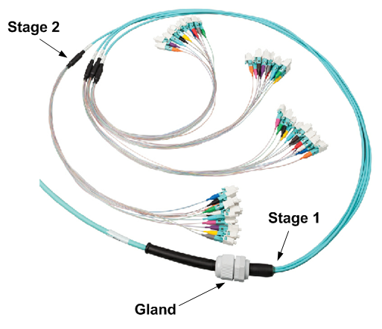
Le premier niveau est constitué par la transition entre le câble et les groupes de bundles qui contiennent chacun 12 fibres. Cet épanouissement sera renforcé par des fibres aramides.
The second niveau d’épanouissement divise le bundle en 12 fibres individuelles surgainées à 900µm.
Ce second épanouissement avec ses 12 fibres surgainées est optimisé pour installation et fixation dans les cassettes du panneau de brassage UHD.
Chaque connecteur est muni d’un embout de couleur pour permettre l’identification de la fibre en conformité avec le standard EIA/TIA. Pendant la fabrication les fibres auront été inversées deux à deux. Lorsque les connecteurs sont raccordés dans les cassettes la couleur de l’embout devra correspondre au code de couleur indiqué sur une bandelette située dans la cassette et ce afin d’assurer la polarité transmetteur / récepteur (TX/RX) dans le canal de transmission.

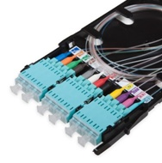

L’épanouissement sera protégé par un plastic à bulles pour les opérations de transport et l’installation. De plus les connecteurs de chaque groupe de 12 fibres sont munis d’une protection additionnelle pour éviter qu’ils ne s’emmêlent avec les connecteurs des autres groupes.
Les assemblages pré-connectorisés doivent être optimisés à la fois pour la pose et le tirage. Un anneau de tirage est positionné sur une extrémité pour faciliter l’installation. Cet anneau doit être relié à l’élément central de renforcement du câble. La force de traction maximale acceptable sur l’anneau sera de 450N.
L’ensemble pré-connectorisé est munis de presse étoupes dont la géométrie est compatible avec les entrées de câbles du panneau de brassage à très haute densité.
Afin de réduire les surlongeurs dans le centre de données les pré-connectorisés seront fabriqués sur commande par incréments de 1 m.
La valeur typique de perte d’insertion d’une connexion LC/LC sera de 0,15 dB. La valeur max. d’atténuation sera de 0,25 dB mesuré selon la norme IEC61300-3-4. Le Return Loss sera mesuré selon la norme IEC61300-3-6. Pour une connexion multimode le RL sera de 30 dB, pour le LC/UPC monomode il sera de 40 dB et pour le LC/APC monomode il sera de 55 dB minimum.
Tous les assemblages seront entièrement raccordés et testés dans un environnement usine à qualité certifiée. Les résultats de test seront fournis dans l’emballage avec l’assemblage pré-connectorisé.
Le câble sera retardateur de flammes et d’incendie, conformément aux normes IEC 60332-1 et IEC 60332-3.
Performances
Les performances suivantes seront garanties par le fabricant :
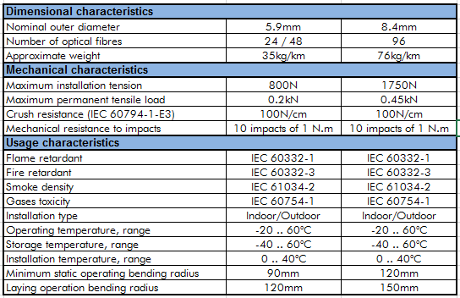
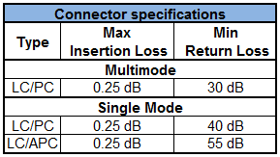

Niveau de conformité au RPC (Cca s1,d0,a1)
Le règlement RPC est entré en vigueur en Juillet 2016 avec une date d’effet au 1er juillet 2017. En conséquence le matériau de la gaine du câble doit appartenir à la classe CPR appropriée pour être conforme aux exigences des normes EN 50399 and EN 50575 2014/A:2016. En particulier en matière de pour ce projet doit être conforme à la norme EN50575 en matière de certification et de marquage.
Le câble proposé doit être de classe Cca s1,d0,a1 et le soumissionnaire doit fournir l’attestation du fabricant démontrant le contrôle indépendant de son produit et sa classification.

Information produit détaillée (Cca s1,d0,a1)
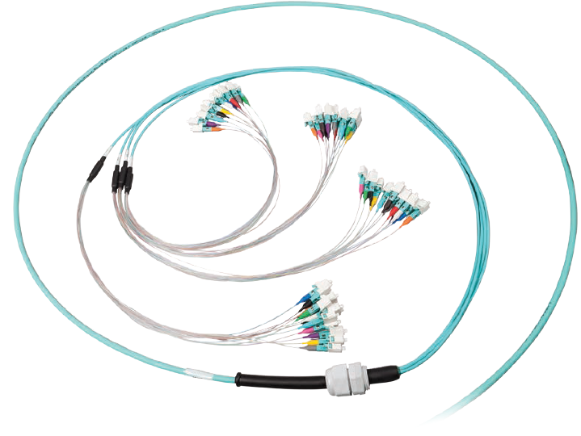
Exemple de produit
LANmark-OF ENSPACE LC/LC Pre-Term
Code Aginode
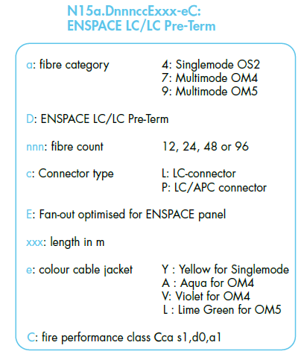

Assemblage préconnectorisé UHD de fibres MTP/MTP

L’assemblage pré-connectorisé sera basé sur un concept évolué de câble Micro-Bundle. Le câble MB de conception robuste comprendra un élément central de renforcement et des fibres aramides.
Le câble aura un diamètre de 5,9 mm jusqu’à 48 fibres et 8,4 mm pour le câble à 96 fibres. Ces diamètres réduits permettront une utilisation aisée en environnement de centres de données ou les contraintes d’espace et de flux d’air restreignent l’utilisation de câbles conventionnels.
Le câble aura une section ronde (les câbles en nappe de type ‘Ribbon’ ne sont pas acceptés) afin d’éviter les sens de courbures préférentiels et les épanouissements spécifiques. Le rayon de courbure min. sera de 65 mm dans toutes les directions.
Le connecteur des câble pré-connectorisé standard comportera des tiges d’alignement (Connecteur mâle). Ceci les rendra compatibles avec les connecteurs femelles des cassettes MTP/LC.
Afin de réduire les surlongeurs dans le centre de données les assemblages seront disponibles en longueurs au pas de 1m.
L’assemblage sera muni de presse-étoupes situés juste avant l’épanouissement en câbles de 12 fibres renforcées de brins d’aramides et raccordés à un connecteur MTP. La couleurs de ces câbles d’épanouissement sera la même que celle du câble principal. Une étiquette de repérage sera apposée à l’arrière de chaque MTP.
L’ensemble pré-connectorisé est munis de presse étoupes dont la géométrie est compatible avec les entrées de câbles du panneau de brassage à très haute densité.
Afin de réduire les surlongeurs dans le centre de données les pré-connectorisés seront fabriqués sur commande par incréments de 1 m.
Tous les assemblages seront entièrement raccordés et testés dans un environnement usine à qualité certifiée. Les résultats de test seront fournis dans l’emballage avec l’assemblage pré-connectorisé.
Le câble sera retardateur de flammes et d’incendie, conformément aux normes IEC 60332-1 et IEC 60332-3.

Performances

Insertion loss for individual MTP connection
Fibre type | Multimode  (OM4 or OM5) | Singlemode  OS2 with G657
Typical loss | 0.15 dB | 0.30 dB
Max loss | 0.30 dB | 0.50 dB
Factory tested according to IEC 61300-3-45 standard

Test en usine et garantie
Le rapport d’essai procurant des informations détaillées sur chaque câble MTP et chaque cassette (perte d'insertion et return loss) sera inclus.
Chaque élément livré (cassette et câble MTP) doit être étiqueté pour permettre une traçabilité et une référence au rapport de test associé.
Les ensembles pré-connectorisés seront intégralement raccordés et testés dans un environnement d'usine à qualité certifiée, avec une garantie produit de 25 ans sur les applications et les performances.

Polarité Méthode C (A sélectionner pour raccordement sur des cassettes MTP/LC– 10G)
La conception doit incorporer un mécanisme de gestion de la polarité (Croisement des fibres deux par deux dans l’assemblage pré-connectorisé) pour assurer une configuration correcte des liens lorsque les jarretières standard sont utilisées de chaque côté de ce lien (TIA 568-B-1-7-2006 : méthode C – configuration key up / key down avec croisement de fibres). La reconfiguration de la polarité des jarretières ne doit pas être nécessaire lors de al modification du canal. Grâce à l’adoption de la méthode de polarité C le même type de cassette MTP/LC et le même type de jarretière peut être utilisé à chaque extrémité du lien.

Polarité Méthode B (A sélectionner pour raccordement direct sur des coupleurs MTP)
La méthode de gestion de polarité B utilise une conception sans croisement key up / key up en conformité avec la norme TIA 568-B-1-7-2006 : méthode B.
Pour une transmission duplex telle que le 10GBase-SR (10G) la polarité du canal est maintenue grâce à cette conception de type B avec utilisation de cassettes MTP/LC droite à une extrémité et croisée de l’autre côté. Les jarretières seront du même type de part et d’autre du lien.

Niveau de conformité au RPC (Cca s1,d0,a1)
Le règlement RPC est entré en vigueur en Juillet 2016 avec une date d’effet au 1er juillet 2017. En conséquence le matériau de la gaine du câble doit appartenir à la classe CPR appropriée pour être conforme aux exigences des normes EN 50399 and EN 50575 2014/A:2016. En particulier en matière de pour ce projet doit être conforme à la norme EN50575 en matière de certification et de marquage.
Le câble proposé doit être de classe Cca s1,d0,a1 et le soumissionnaire doit fournir l’attestation du fabricant démontrant le contrôle indépendant de son produit et sa classification.

Information produit détaillée (Cca s1,d0,a1)
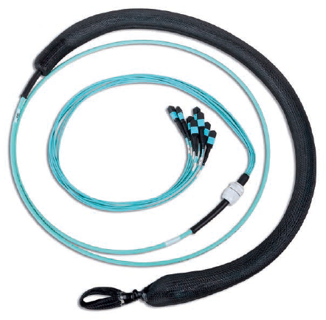
Exemple de produit
LANmark-OF ENSPACE MTP Pre-Term
Code Aginode
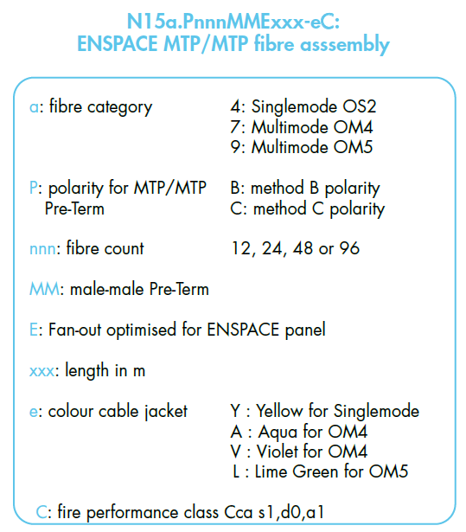

Frettes LC UHD
Les frettes LC UHD doivent permettre le déploiement rapide d’un brassage à haute densité dans les environnements SAN et LAN en centres de données. Les frettes sont destinées à créer une représentation des ports des switches sur un panneau de brassage (Panneau miroir). A une extrémité de la frette, l’épanouissement 2mm est conçu pour être directement raccordé aux ports du switch (ou de tout autre équipement actif). A l’autre extrémité, l’épanouissement 900µm est optimisé pour une installation dans les cassettes du panneau de brassage UHD.

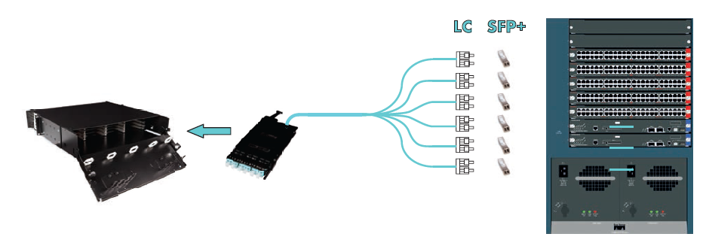
Du côté de l’équipement actif les fibres sont groupées deux à deux. Ces coupes de fibres sont contenues dans une gaine unique de 2mm de diamètre raccordée à un connecteur duplex LC de type uniboot. La longueur de cette gaine depuis l’épanouissement jusqu’au connecteur LC sera de 1 m pour toutes les jarretières mais peut, sur demande, être produite avec une longueur de 1,5 m ou de 2 m.
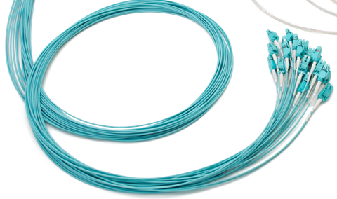

L’épanouissement 900µm est optimisé pour une installation dans le panneau de brassage ENSPACE. Cette extrémité possède un épanouissement à 2 niveaux tel que montré sur l’illustration suivante.

Le premier niveau est constitué par la transition entre le câbles et les groupes de micro-bundles qui contiennent chacun 12 fibres. Cet épanouissement sera renforcé par des fibres aramides.
The second niveau d’épanouissement divise le micro-bundle en 12 fibres individuelles surgainées à 900µm.
Ce second épanouissement avec ses 12 fibres surgainées est optimisé pour installation et fixation dans les cassettes du panneau de brassage UHD.
Chaque connecteur est muni d’un embout de couleur pour permettre l’identification de la fibre en conformité avec le standard EIA/TIA. Pendant la fabrication les fibres auront été inversées deux à deux. Lorsque les connecteurs sont raccordés dans les cassettes la couleur de l’embout devra correspondre au code de couleur indiqué sur une bandelette située dans la cassette et ce afin d’assurer la polarité transmetteur / récepteur (TX/RX) dans le canal de transmission.

L’épanouissement sera protégé par un plastic à bulles pour les opérations de transport et l’installation. De plus les connecteurs de chaque groupe de 12 fibres sont munis d’une protection additionnelle pour éviter qu’ils ne s’emmêlent avec les connecteurs des autres groupes.
Les assemblages pré-connectorisés doivent être optimisés à la fois pour la pose et le tirage. Un anneau de tirage est positionné sur l’extrémité 900µm pour faciliter l’installation. Cet anneau doit être relié à l’élément central de renforcement du câble. La force de traction maximale acceptable sur l’anneau sera de 450N.
L’ensemble pré-connectorisé est muni d’un presse étoupes (extrémité 900µm) dont la géométrie est compatible avec les entrées de câbles du panneau de brassage à très haute densité.
Afin de réduire les surlongeurs dans le centre de données les pré-connectorisés seront fabriqués sur commande par incréments de 1 m.
La valeur typique de perte d’insertion d’une connexion LC/LC sera de 0,15 dB. LA valeur max. d’atténuation sera de 0,25 dB mesuré selon la norme IEC61300-3-4. Le Return Loss sera mesuré selon la norme IEC61300-3-6. Pour une connexion multimode le RL sera de 30 dB, pour le LC/UPC monomode il sera de 40 dB et pour le LC/APC monomode il sera de 55 dB minimum.
Tous les assemblages seront entièrement raccordés et testés dans un environnement usine à qualité certifiée. Les résultats de test seront fournis dans l’emballage avec l’assemblage pré-connectorisé.
Le câble sera retardateur de flammes et d’incendie, conformément aux normes IEC 60332-1 et IEC 60332-3.

Niveau de conformité au RPC (Cca s1,d0,a1)
Le règlement RPC est entré en vigueur en Juillet 2016 avec une date d’effet au 1er juillet 2017. En conséquence le matériau de la gaine du câble doit appartenir à la classe CPR appropriée pour être conforme aux exigences des normes EN 50399 and EN 50575 2014/A:2016. En particulier en matière de pour ce projet doit être conforme à la norme EN50575 en matière de certification et de marquage.
Le câble proposé doit être de classe Cca s1,d0,a1 et le soumissionnaire doit fournir l’attestation du fabricant démontrant le contrôle indépendant de son produit et sa classification.

Information produit détaillée (Cca s1,d0,a1)
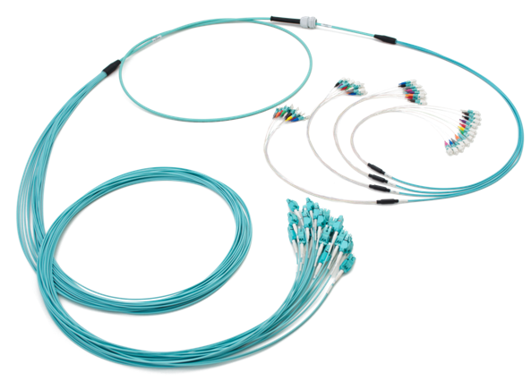
Exemple de produit
LANmark-OF ENSPACE patching assemblies
Code Aginode
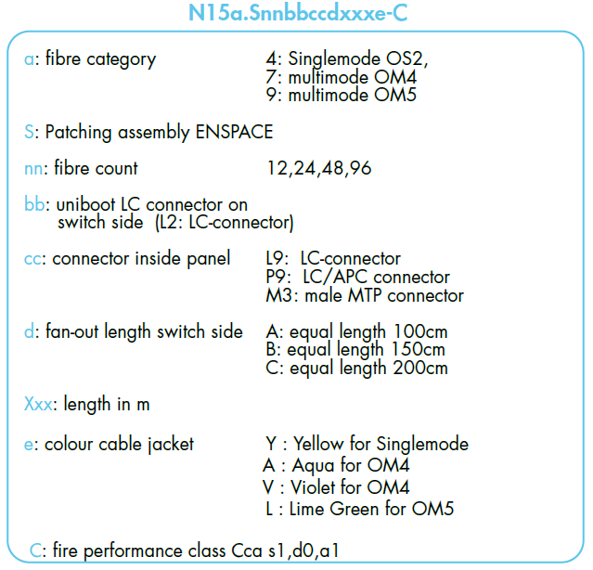

Caractéristiques des fibres

Caractéristiques des fibres OM4
Le câble à fibres optiques sera constitué de fibres multimodes OM4 - 50/125 µ avec un code couleur permettant leur identification.

Les fibres OM4 seront conformes aux normes suivantes :
- EC 60793-1-49 : Differential mode delay (DMD) pour la mesure de la bande passante modale effective (EMB)
- EC 60793-1-41 : Bande Passante OFL
- ISO/IEC 11801:2017 en tant que fibre OM4
- IEC 60793-2-10 en tant que type de fibre A1a.3b
- Conforme à l’annexe D4 (DMD modèle de méthode) et à l’annexe D5 (EMBc: bande passante modale effective calculée) de la norme IEC 60793-2-10 ed. 4.

Les fibres OM4 respecteront les spécifications suivantes :

Caractéristiques géométriques des fibres OM4

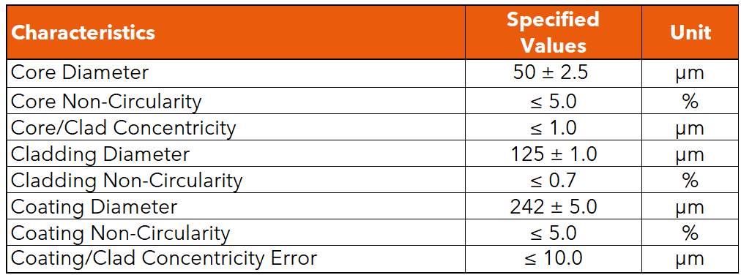

Paramètres optiques des fibres OM4
La bande passante modale effective sera mesurée conformément au modèle de méthode décrit dans la norme IEC 60793-2-10, section D4 et la bande passante modale effective calculée de l'IEC 60793-2-10, section D5.

Caractéristiques des fibres OM5
Le câble à fibres optiques sera constitué de fibres multimodes OM5 - 50/125 µ avec un code couleur permettant leur identification.

Les fibres OM5 seront conformes aux normes suivantes :
- EC 60793-1-49 : Differential mode delay (DMD) pour la mesure de la bande passante modale effective (EMB)
- EC 60793-1-41 : Bande Passante OFL
- ISO/IEC 11801:2017 en tant que fibre OM4
- IEC 60793-2-10 en tant que type de fibre A1a.4b
- Conforme à l’annexe D4 (DMD modèle de méthode) et à l’annexe D5 (EMBc: bande passante modale effective calculée) de la norme IEC 60793-2-10 ed. 4.

Les fibres OM5 respecteront les spécifications suivantes :

Caractéristiques géométriques des fibres OM5

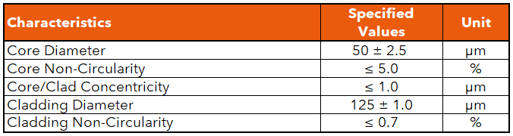

Paramètres optiques des fibres OM5
La bande passante modale effective sera mesurée conformément au modèle de méthode décrit dans la norme IEC 60793-2-10, section D4 et la bande passante modale effective calculée de l'IEC 60793-2-10, section D5.

Caractéristiques des fibres OS2
Le câble à fibres optiques sera constitué de fibres monomodes OS2 - 9/125 µ avec un code couleur permettant leur identification.

Les fibres OS2 seront conformes aux normes suivantes :
- ITU-T en tant que type de fibre G.657.A1
- Câble monomode OS2 défini dans ISO/IEC 11801:2017
- IEC 60793-1
- IEC 60793-2-50 en tant que type de fibre B6.a1

Les fibres OS2 respecteront les spécifications suivantes :

Caractéristiques géométriques des fibres OS2

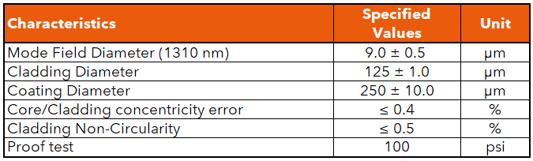

Paramètres optiques des fibres OS2

Panneau de brassage fibre optique de distribution de zone

Panneau de brassage modulaire coulissant
Le panneau de brassage FO 1HU sera modulaire et comprendra 24 ports vides qui peuvent être équipés de coupleurs Snap-In SC ou LC. Il sera conçu pour installation en baie 19”.
Le panneau de brassage pré-équipé offre une grande capacité de gestion de câbles, avec de multiples entrées pour procurer une flexibilité maximale. Il peut être équipé à la fois de presse-étoupes et de colliers de serrage pour permettre la rétention mécanique des câbles. Les dimensions des percements pour presse-étoupes sont de 20 mm (8x) et 25 mm (2x).
Le panneau FO sera équipé d’un mécanisme à tiroir coulissant afin de permettre le raccordement et la maintenance par la face frontale sans qu’il soit nécessaire de démonter complètement le panneau.
Le panneau FO doit être muni d’un système de retrait des connecteurs frontaux vers l’intérieur du panneau. Le retrait devra être suffisamment important que pour pouvoir respecter le rayon de courbure minimal des cordons de brassage FO connectés sur le panneau. Ce système permettra également d’éviter d’endommager les cordons lorsque la porte de la baie est fermée.
Le raccordement direct des connecteurs (SC & LC) sur les fibres, ainsi que l'épissurage de pigtails (SC & LC) seront possibles.

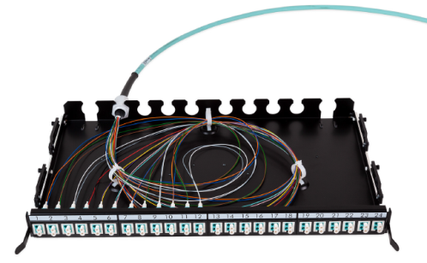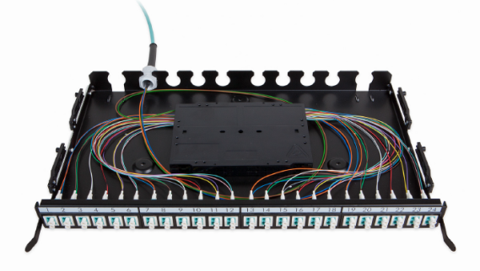

Le panneau devra posséder de multiples entrées de câbles à l’arrière. La conception de ces entrées de câbles (ouvertes sur le haut) permettra l’installation d’assemblages pré-connectorisés munis de presse étoupes. L’espace disponible sur le plateau sera largement dimensionné pour permettre une organisation professionnelle des épanouissements d’assemblages pré-connectorisés.

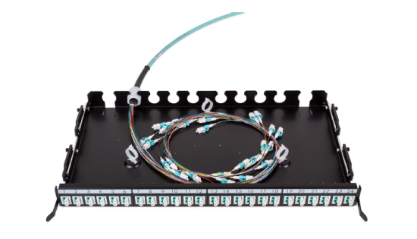
Le panneau sera fourni avec 3 anneaux qui assureront un rangement ordonné des fibres.
De 1 à 4 cassettes de rangement peuvent être empilés à l'intérieur du panneau de brassage, soit une capacité maximale de 48 épissures par fusion dans un panneau de brassage.
Les cassettes de lovage seront munie d’un système de charnière qui permettra de les rouvrir facilement en cas d’installation ultérieure ou d’inspection.
La face avant du panneau de brassage modulaire 24 ports sera compatible avec les types de connecteurs suivants : 24 mono SC, 24 duplex LC et 12 duplex DSC.
Des coupleurs Snap-In LC, SC et DSC standard seront disponibles pour équiper le panneau de brassage modulaire.
La couleur des coupleurs multimode sera ‘Aqua’

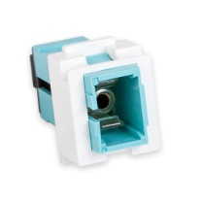
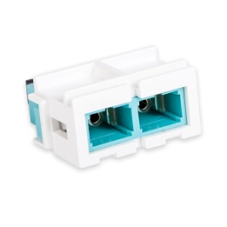
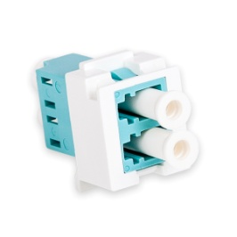

Les coupleurs monomodes seront disponibles en couleur bleue et verte. La couleur bleue sera sélectionnée pour y raccorder des connecteurs polis PC tandis que la couleur verte sera sélectionnées pour les connecteurs polis APC.
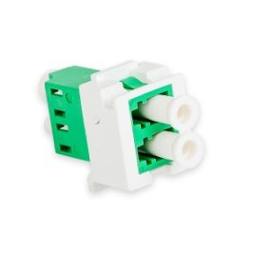
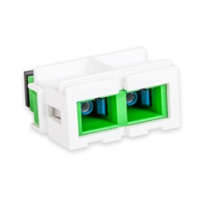
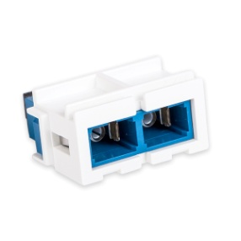
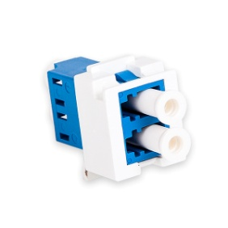

Le panneau totalement équipé (une unité de hauteur ou 1U) supportera jusqu'à 24 fibres lorsqu'il est utilisé avec des coupleurs Snap-In SC et jusqu'à 48 fibres lorsqu'il est utilisé avec des coupleurs Snap-In LC.
Les ports non utilisés pourront être obturés avec des bouchons disponibles en option.

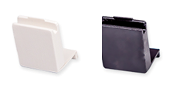

Le panneau de raccordement FO comprendra un système de contact automatique avec le châssis métallique (non peint) de la baie. Dans ce cas, le panneau ne devra pas être mis à la terre au moyen d’un conducteur de terre séparé.
Le panneau de brassage sera totalement peint et sera disponible en blanc et en noir.

Dans les panneaux, les fibres doivent être connectées de manière à maintenir la polarité du canal double fibre. La connexion des fibres sera réalisée conformément aux directives fournies par le fabricant.

Information produit détaillée

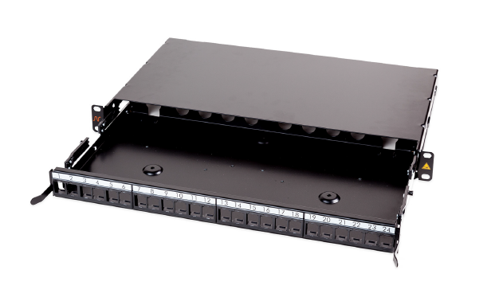
Exemple de produit
LANmark-OF Patch Panel Snap-In Sliding Black
Code Aginode: N439.4SNB

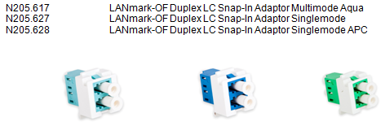

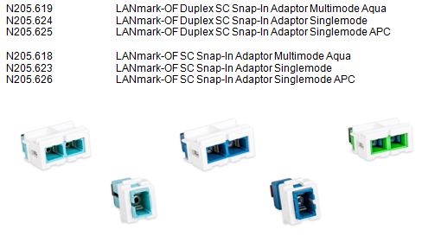

Panneau de brassage OF Plug & Play

Le concept Plug & Play doit avoir été spécialement conçu pour une installation en centre de données, où les avantages de haute densité, guidage intégré des cordons et installation optimisée du panneau de brassage permettent de respecter le cahier des charges. Il doit permettre des changements rapides avec une interruption limitée, une migration aisée vers d'autres applications et un chemin de transition vers l’optique parallèle.

Le panneau de brassage permettra de supporter jusqu'à 4 modules MTP/LC ou 4 plaques équipées de raccords optiques dans l'espace 1U du rack de distribution. Selon le type de module ou de plaque, une haute densité allant jusqu'à 96 connexions de fibre peut être supportée.

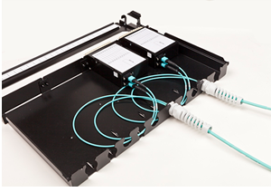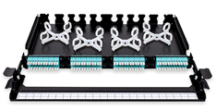

Le guide-cordon de brassage se situe à l'avant des modules et permet de gérer les cordons de brassage dans le même espace 1 U, économisant ainsi l’espace précieux dans les baies. Le guide-cordon de brassage possède également une fonction de marquage permettant l’identification des connexions. Un marquage supplémentaire est fourni par une numérotation imprimée sur les modules.

Le plateau coulisse et bascule pour améliorer l'accès lors de l'installation de nouveaux modules ou plaques et faciliter la fixation des assemblages pré-connectorisés.

Des organiseurs de fibres doivent être disponibles en option pour faciliter le rangement des épanouissements des assemblages.

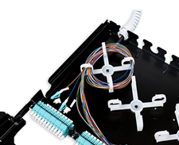

De 1 à 4 cassettes de rangement peuvent être empilés à l'intérieur du panneau de brassage, soit une capacité maximale de 96 épissures par fusion dans un panneau de brassage.
Les cassettes de lovage seront munie d’un système de charnière qui permettra de les rouvrir facilement en cas d’installation ultérieure ou d’inspection.

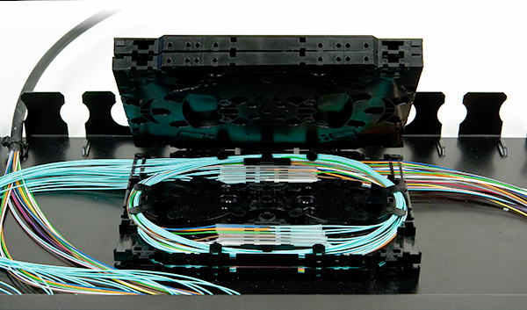

Les panneaux sont intégralement peints en noir pour un aspect optimal. Des obturateurs sont disponibles en tant qu'accessoires séparés pour masquer les emplacements non utilisés et conférer un aspect fini.

Le plateau d'adaptation avant peut être fixé affleurant ou enfoncé dans la baie, à l'aide des supports latéraux ajustables. Quand le panneau est installé en position enfoncée, la distance entre le montant de la baie et l'arrière du panneau est de 288 mm. La partie en saillie pour la gestion frontale des cordons mesure 67 mm. Quand le panneau est installé affleurant, la distance entre le montant de la baie et l'arrière du panneau est de 248 mm. La partie en saillie pour la gestion frontale des cordons mesure 107 mm.

Information produit détaillée

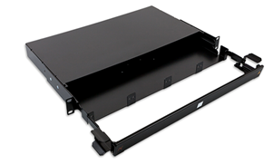
Exemple de produit
LANmark-OF Plug&Play Patch Panel Integrated Cord Guide Sliding Black
Code Aginode: N439.3MPP

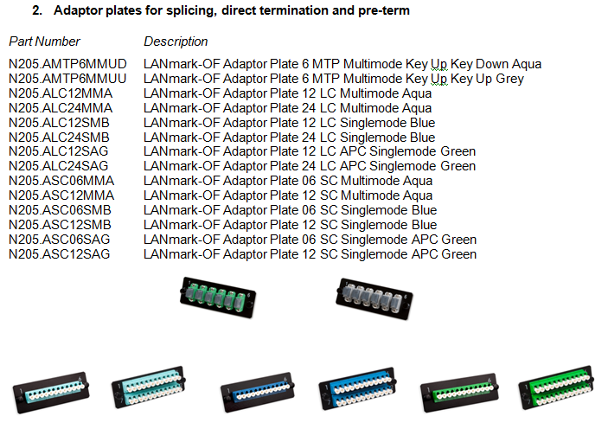

LANmark-OF fibre organiser 10x
Code Aginode: N890.070

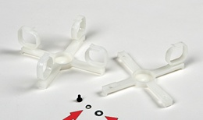

LANmark-OF splice cassette for heat shrink protectors
Code Aginode: N890.090
LANmark-OF splice cassette cover
Code Aginode: N890.092
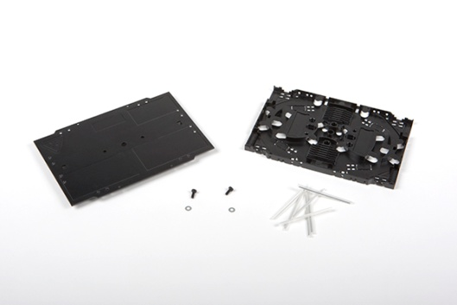

LANmark-OF splice cassette for Aluminium Protectors
Code Aginode: N890.091
LANmark-OF splice cassette cover
Code Aginode: N890.092

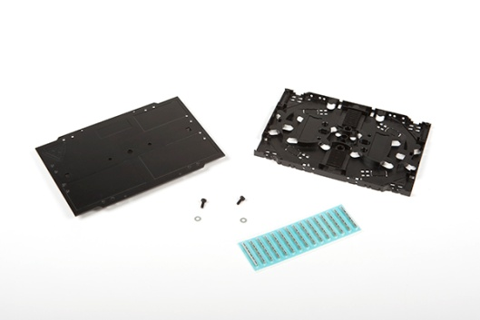

Panneau de brassage OF HD (Haute Densité)
Le concept HD doit avoir été spécialement conçu pour une installation en centre de données, où les avantages de haute densité, guidage intégré des cordons et installation optimisée du panneau de brassage permettent de respecter le cahier des charges.
Il doit permettre des changements rapides avec une interruption limitée, une migration aisée vers d'autres applications et un chemin de transition vers l’optique parallèle.

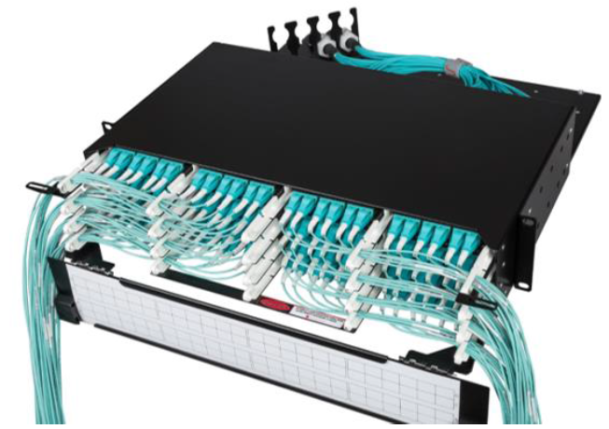

La conception unique du panneau HD 1U comprend 2 plateaux fixes. Chaque plateau peut recevoir jusqu'à 4 modules. Le panneau peut accueillir jusqu'à 8 modules permettant 96 connexions LC lorsque des modules avec adaptateurs LC sont utilisés. Avec les modules adaptateurs MTP, 48 connexions MTP dans 1U peuvent être installées. Les modules doivent être commandés séparément.

Le panneau UHD sera disponible en version 1HU et 2HU. Le panneau est conçu pour installation dans des baies 19’’.

Les plateaux sont décalés pour faciliter le raccordement et ont un accès plus facile au loquet du cordon de raccordement. Les plateaux possèdent un marquage lettré qui permet des identifier individuellement.
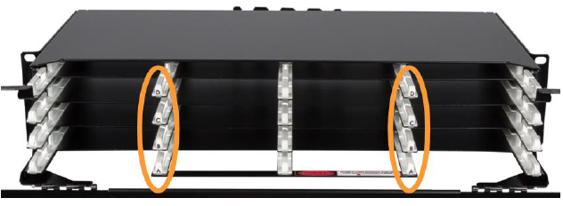

Sur le plateau arrière, 1 support de presse-étoupes est installés. Les ouvertures sont prévues pour des presse-étoupes PG13. Leur orientation peut être modifiée pour permettre de réaliser des entrées de câbles arrière, de côté ou angulaires. Un second support optionnel doit pouvoir aussi être installé sur le plateau arrière.
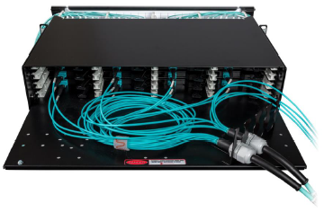

Le panneau est optimisé pour supporter l’installation d’assemblage pré-connectorisés UHD. Le presse-étoupe des assemblages doit permettre une fixation rapide et solide des câbles. Un ample espace est disponible dans le panneau pour ranger les épanouissements de fibres.

L’avant du panneau est protégé par un couvercle monté sur charnière à l’intérieur duquel une étiquette de marquage est fournie. Ce couvercle doit pouvoir pivoter de 180) afin de faciliter la lecture de le l’étiquette et donc d’identifier les ports lorsque le panneau est installé en haut d’une baie 19’’.

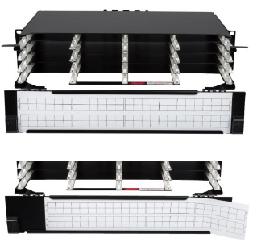

Les panneaux sont entièrement peints en noir pour présenter une conception et un fini professionnel.

La profondeur totale du panneau est de 493 mm. Les panneaux sont livrés avec la saillie frontale d'étiquetage 129 mm devant le rail 19’’. La position du panneau à l'intérieur du rack peut être modifiée avec des supports latéraux réglables. Il peut être déplacé par rapport au rail 19’’ de 37,5 mm vers l'avant ou de 37,5 mm ou 75 mm vers l’arrière.
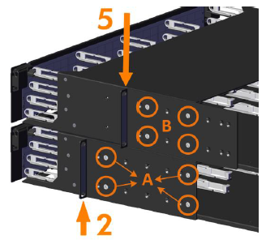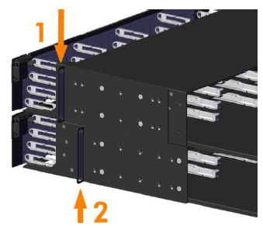

Information produit détaillée
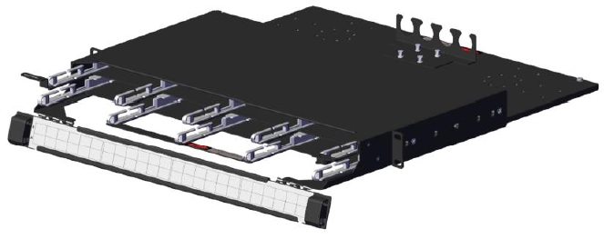
Exemple de produit
LANmark-OF ENSPACE HD Patch Panel 1U 8x Modules Black
Code Aginode: NSPACE.PPHD1U

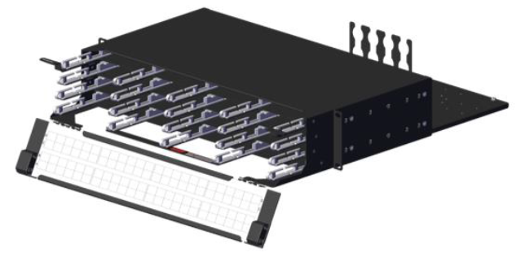
Exemple de produit
LANmark-OF ENSPACE HD Patch Panel 2U 16x Modules Black
Code Aginode: NSPACE.PPHD2U

Cassettes optionnelles et accessoires

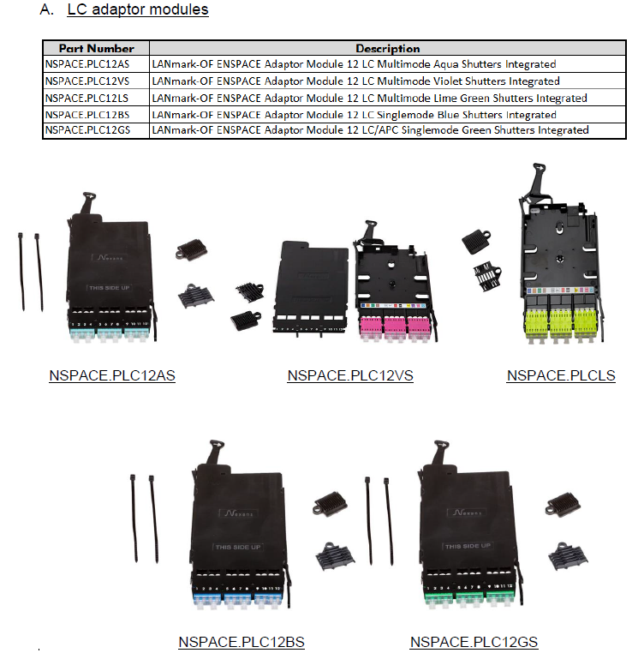

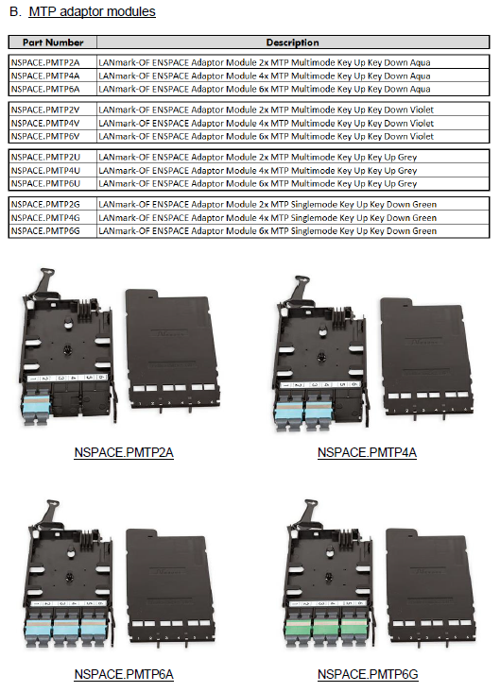

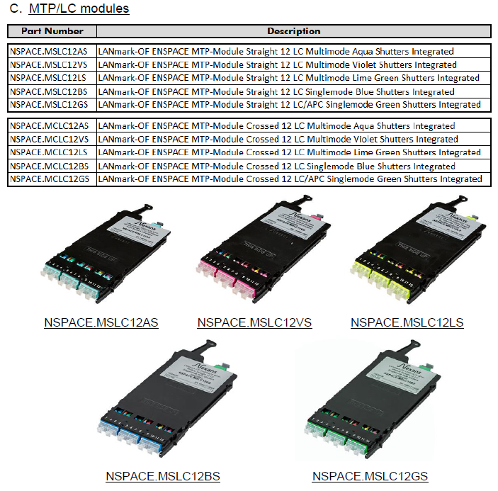

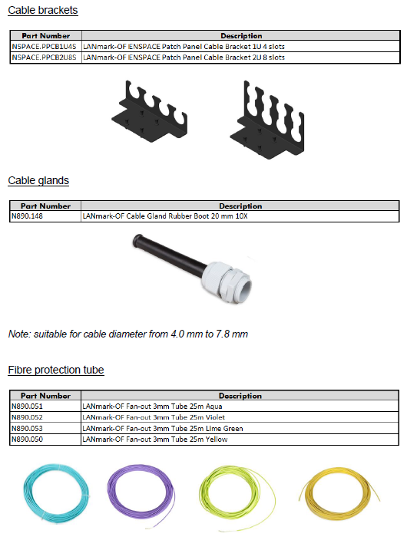
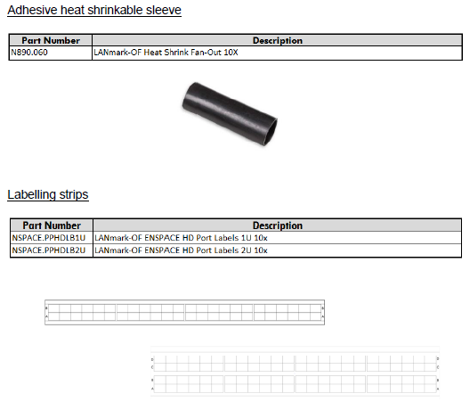

Panneau de brassage OF UHD (Ultra Haute Densité)
Le concept UHD doit avoir été spécialement conçu pour une installation en centre de données, où les avantages de haute densité, guidage intégré des cordons et installation optimisée du panneau de brassage permettent de respecter le cahier des charges.
Il doit permettre des changements rapides avec une interruption limitée, une migration aisée vers d'autres applications et un chemin de transition vers l’optique parallèle.

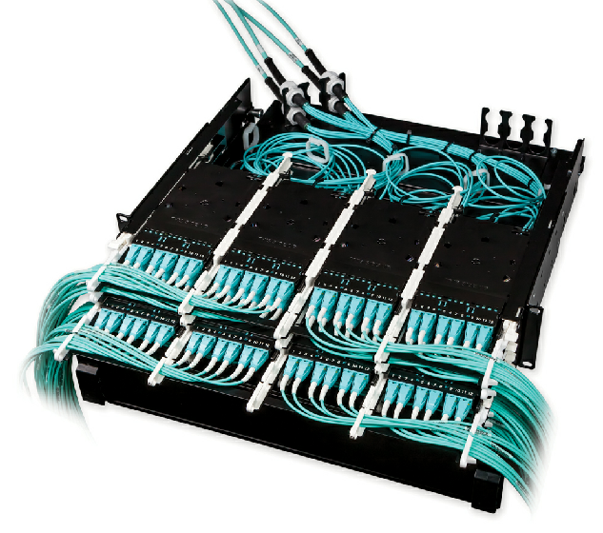

Le système UHD se composera de 3 sous-composants : les assemblages pré-connectorisés, les cassettes et les panneaux de brassage.
Le panneau de brassage 1HU devra incorporer 3 plateaux coulissants qui peuvent chacun être équipé de 4 cassettes. Lorsque le panneau est équipé de 12 cassettes LC, 144 connexions LC peuvent y être raccordées. Avec les cassettes équipées de raccords MTP, 76 connexions MTP peuvent être gérées. Les cassettes doivent être commandées séparément.
Le panneau UHD sera disponible en version 1HU, 2HU et 4HU. Le panneau est conçu pour installation dans des baies 19’’.

Les plateaux coulissants possèdent 3 positions de verrouillage :
- Position opérationnelle (1) lorsque le plateau est complètement inséré dans le panneau
- Position de brassage (2) lorsque le plateau est extrait de 75mm pour fournir un accès aisé aux jarretières
- Position de sécurité finale (3) juste avant extraction complète du plateau hors du panneau

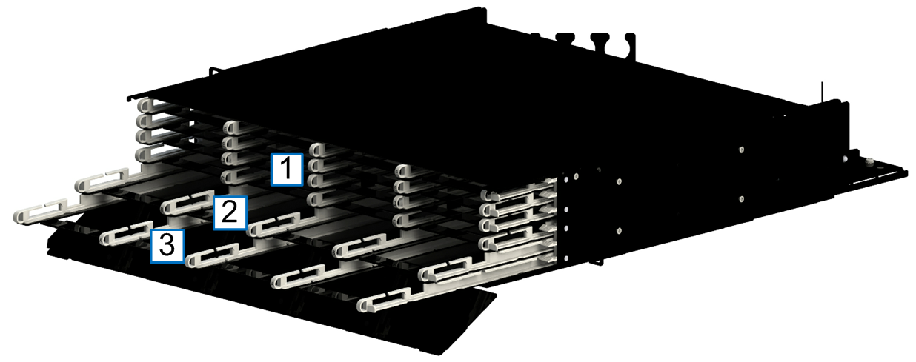

Les plateaux coulissants possèdent un marquage lettré qui permet des identifier individuellement. Des poignées disposées de part et d’autre des plateaux facilitent l’extraction.

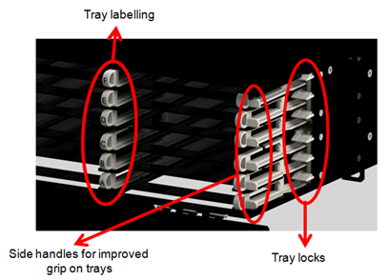

Les assemblages pré-connectorisés seront fixés sur un plateau coulissant et basculant situé à l’arrière du panneau. Pour l’installation des câbles ce plateau pourra être coulissé de 15cm environ hors du panneau et ce afin de fournir un accès aisé aux fixations de presse-étoupes.
Sur ce plateau arrière, 2 support de presse-étoupes sont installés. Les ouvertures sont prévues pour des presse-étoupes PG13. Leur orientation peut être modifiée pour permettre de réaliser des entrées de câbles arrière, de côté ou angulaires. Un troisième support optionnel doit pouvoir aussi être installé sur le plateau arrière.

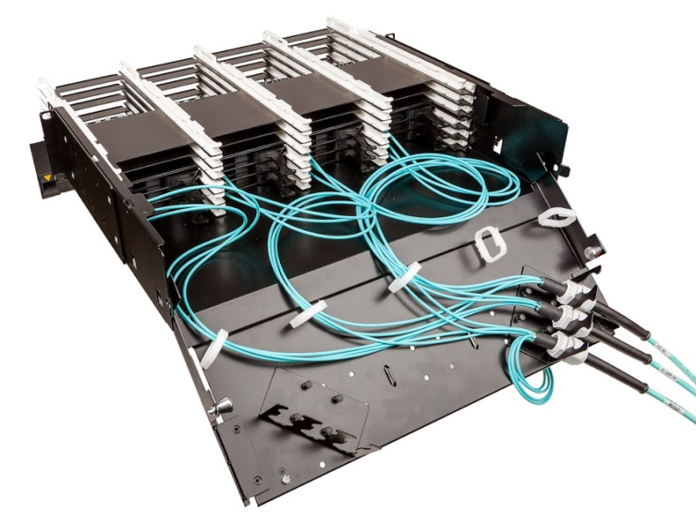

Le panneau est optimisé pour supporter l’installation d’assemblage pré-connectorisés UHD. Le presse-étoupe des assemblages doit permettre une fixation rapide et solide des câbles. Un ample espace est disponible dans le panneau pour ranger les épanouissements de fibres y compris les surlongeurs nécessaires pour permettre le mouvement des plateau coulissants principaux vers leur position de brassage.
L’avant du panneau est protégé par un couvercle monté sur charnière à l’intérieur duquel une étiquette de marquage est fournie. Ce couvercle doit pouvoir pivoter de 180° afin de faciliter la lecture de le l’étiquette et donc d’identifier les ports lorsque le panneau est installé en haut d’une baie 19’’.

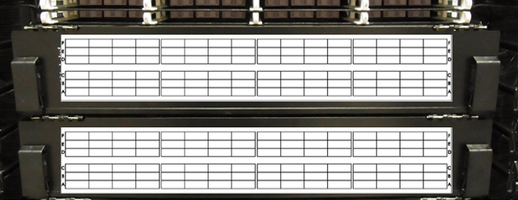

Les panneaux sont entièrement peints en noir pour présenter une conception et un fini professionnel.
AL profondeur total du panneau est de 526mm. Le panneau est fourni avec une avancée de 129 mm par rapport à l’axe du rail 19’’. La position des équerres de support 19’’ peut être modifiée. 5 positions seront possibles pour ajuster la position horizontale du panneau en fonction de l’espace disponible à l’avant et à l’arrière de la baie. Le panneau peut être avancé de 37,5 mm ou reculé de max. 75 mm.

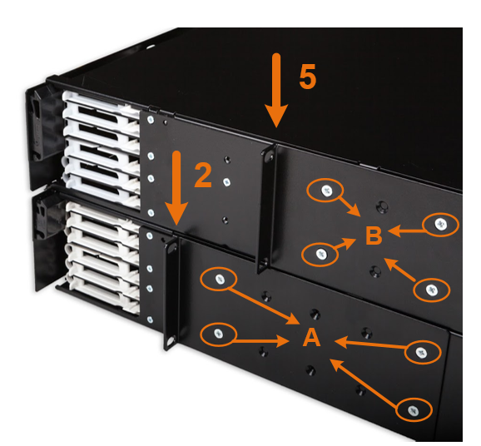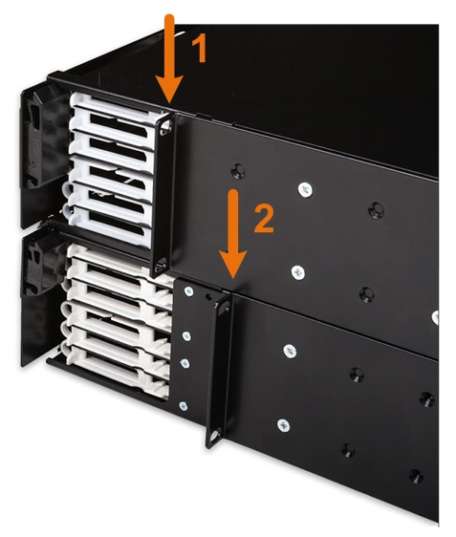

Information produit détaillée

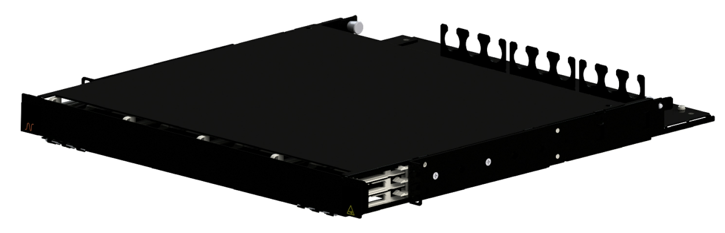
Exemple de produit
LANmark-OF ENSPACE UHD Patch Panel 1U 12x Modules Black
Code Aginode: NSPACE.PP1U

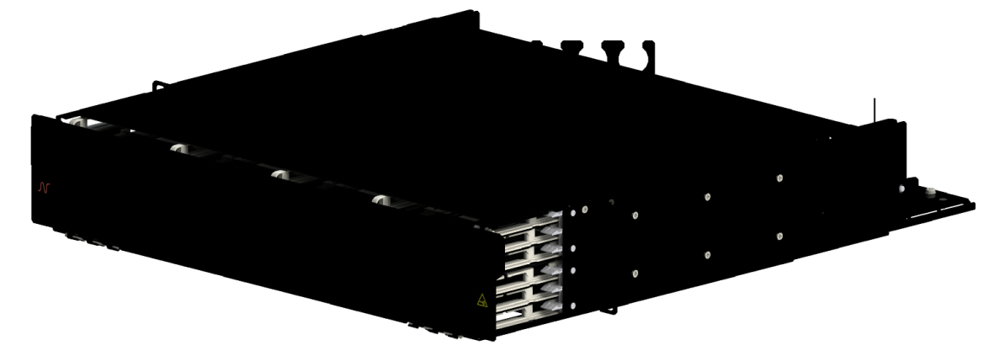
Exemple de produit
LANmark-OF ENSPACE UHD Patch Panel 2U 24x Modules Black
Code Aginode: NSPACE.PP2U

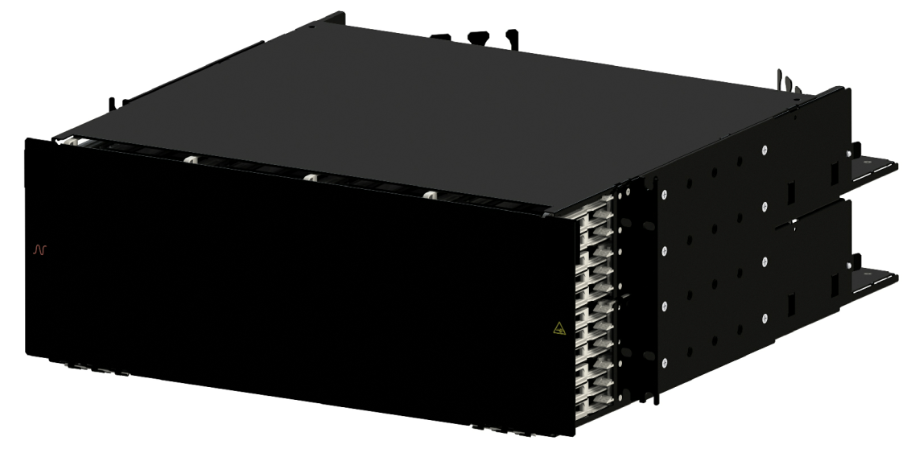
Exemple de produit
LANmark-OF ENSPACE UHD Patch Panel 2U 48x Modules Black
Code Aginode: NSPACE.PP4U

Cassettes optionnelles et accessoires

Point de distribution locale (LDP)
Les points de distribution locale améliorent significativement la flexibilité de la connexion aux baies serveurs/SAN dans le centre de données. C’est particulièrement utile lorsqu'une reconfiguration est requise entre ces baies d'équipements actifs.
De plus, un espace de baie précieux peut être économisé dans les baies des équipements actifs en installant des panneaux de brassage passifs à l'extérieur de ces baies.
La position suspendue sera préférée. Cet agencement contribue à augmenter la densité de câblage par mètre carré.

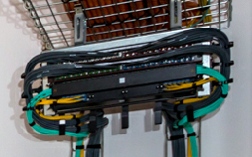

Le châssis 19’’ ouvert suspendu sera conçu pour recevoir des panneaux de brassage cuivre et fibre.
En option, il peut être équipé de 3 anneaux de gestion de cordons de brassage de chaque côté. Un guide-cordons 1U supplémentaire peut être ajouté horizontalement sous le châssis. Ces accessoires maintiennent et guident les cordons de brassage qui descendent dans les baies situés sous le châssis ouvert.
Le châssis et ses fixations seront fabriqués en acier galvanisé, de couleur gris naturel.
Le châssis de brassage suspendu sera équipé de fixations permettant son installation verticale sous, le long et au-dessus des chemins de câbles. Le châssis peut être incliné de 20° en utilisant le côté angulaire de ces fixations et ce afin de faciliter la lecture de l’étiquetage des panneaux de brassage.
Le poids du châssis vide et de ses fixations de montage ne dépassera pas 2,5 kg. Le poids total (châssis et équipement) respectera la charge maximale du chemin de câble auquel le châssis doit être fixé.

Information produit détaillée

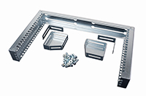
Exemple de produit
LANmark Overhead Patching Frame 4U
Code Aginode: N345.400

LANmark Overhead Patching Frame 6U
Code Aginode: N345.600

Cordons de brassage cuivre

Pour atteindre une performance de Canal Classe EA, tous les cordons de brassage de données appartiendront à la Catégorie 6A.
Des cordons de brassage Cat.7A seront uniquement requis à l'avenir, lorsqu'un canal de Classe FA intégral sera requis.
Le câble cordon de brassage sera fabriqué en matériau LSZH et portera un marquage métrique indiquant le type de câble, sa marque, son code de production et sa longueur.
Tous les cordons de brassage seront conformes à la norme IEC 60332-1 et seront dotés de propriétés de retard de propagation de flammes.

Cordons de brassage de données Cat.6A
Tous les cordons de brassage de données seront totalement écrantés.
En standard, les couleurs de la gaine retardatrice de flammes LSZH seront orange et gris foncé.
Les couleurs rouge, bleu, vert et jaune seront disponibles sur demande.

Les longueurs par défaut disponibles en stock seront 1, 2, 3, 5, 10 et 20 m afin d'assurer une livraison rapide sur site. D'autres longueurs seront disponibles sur demande.

Les cordons de brassage sont dotés d'un embout surmoulé fin qui ne dépasse pas les dimensions de l'empreinte RJ45 afin de permettre un brassage haute densité avec 48 cordons sur une unité de hauteur.

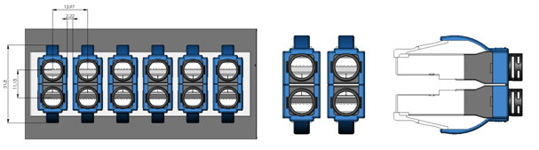

Ils sont également dotés d'une languette de protection noire remplaçable, qui peut être utilisée pour identifier les différents services avec un code couleur spécifique.
Des languettes de protection amovibles seront disponibles en tant qu'accessoires, en 8 coloris pour identifier les différents service avec un code couleur spécifique.

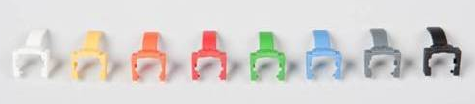

Les cordons seront équipés de fiches écrantées RJ45 Catégorie 6A, avec un connecteur RJ45 à verrouillage automatique. Toutes les paires doivent avoir une impédance de 100 Ohms. L'impédance caractéristique des paires doit être identique à celle des câbles horizontaux. Les cordons de brassage auront un niveau de performance garanti supérieur à 750 insertions sans dégradation du niveau de performance de la solution.

Le câble utilisé pour les cordons de brassage sera un câble de brassage LSZH U/FTP Catégorie 6A. Le câble sera un câble 4 paires torsadées avec des conducteurs multibrins écrantés individuellement. Des références de traçabilité doivent apposées sur le câble fourni par le fabricant ainsi que dans son emballage pour permettre la validation de qualité du câble installé.

Lorsque les cordons sont utilisés avec le système LANmark-6, la performance de canal Cat 6/Classe E est conforme aux limites de canal des normes TIA/EIA-568-C2 et ISO/IEC 11801:2017 et dépasse les exigences du modèle à 4 connecteur de l’ISO/IEC.

Information produit détaillée

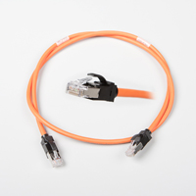

Exemple de produit
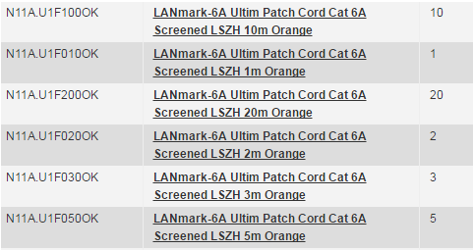

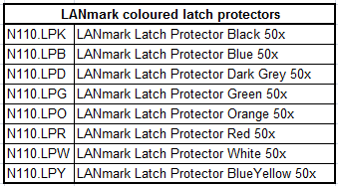

Cordon de brassage cat.6A écrantés à diamètre réduit
Les cordons Slimflex 6A sont conçus pour prendre en charge la norme 10 Gigabit Ethernet (IEEE 802.3an) et toute autre application Cat.6A. Ils nécessitent 44% d’espace en moins que les cordons de brassage Cat6A traditionnels.
Ils utilisent des fils AWG30 fins à l’intérieur d’un câble d’un diamètre extérieur de seulement 4,5 mm. Lorsqu’ils sont installés en torons, il en résulte une économie d'espace importante.

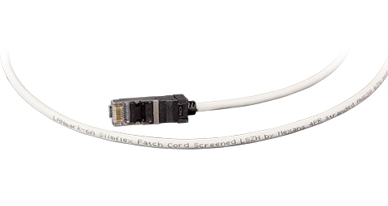
Les cordons LANmark-6A Slimflex offrent une plage de fréquences allant jusqu'à 500 MHz et sont compatibles avec d'autres composants Cat.6A afin d'améliorer le débit de données dans les configurations de canaux complexes. Ils utilisent des fils multibrins pour offrir une flexibilité maximale.
Les cordons de brassage sont dotés d'un embout surmoulé fin qui ne dépasse pas les dimensions de l'empreinte RJ45 afin de permettre un brassage haute densité avec 48 cordons sur une unité de hauteur.
Ils sont également dotés d'une languette de protection noire amovible, qui peut être utilisée pour identifier les différents services avec un code couleur spécifique.
Des languettes de protection amovibles seront disponibles en tant qu'accessoires, en 8 coloris pour identifier les différents services avec un code couleur spécifique.

Les cordons seront équipés de fiches écrantées RJ45 Catégorie 6A, avec un connecteur RJ45 à verrouillage automatique. Toutes les paires doivent avoir une impédance de 100 Ohms. L'impédance caractéristique des paires doit être identique à celle des câbles horizontaux. Les cordons de brassage auront un niveau de performance garanti supérieur à 750 insertions sans dégradation du niveau de performance de la solution.

Le câble utilisé pour les cordons de brassage sera un câble de brassage écranté S/FTP LSZH Catégorie 6A. Le câble sera un câble 4 paires torsadées avec des conducteurs multibrins. Des références de traçabilité doivent apposées sur le câble fourni par le fabricant ainsi que dans son emballage pour permettre la validation de qualité du câble installé.

Les cordons LANmark-6A Slimflex sont entièrement conformes et dépassent les exigences de la norme ISO11801: 2017, à l'exception des exigences de longueur maximale. La longueur maximale des canaux est réduite à 96 m. Le facteur de dégradation du cordon est de 2,6.
Utilisé avec d'autres composants Cat.6A du même fabricant, des configurations très courtes de liens et canaux Cat 6A, avec un maximum de 3 points de connexion et d’une longueur de 10 mètres, peuvent être pris en charge.

Information produit détaillée
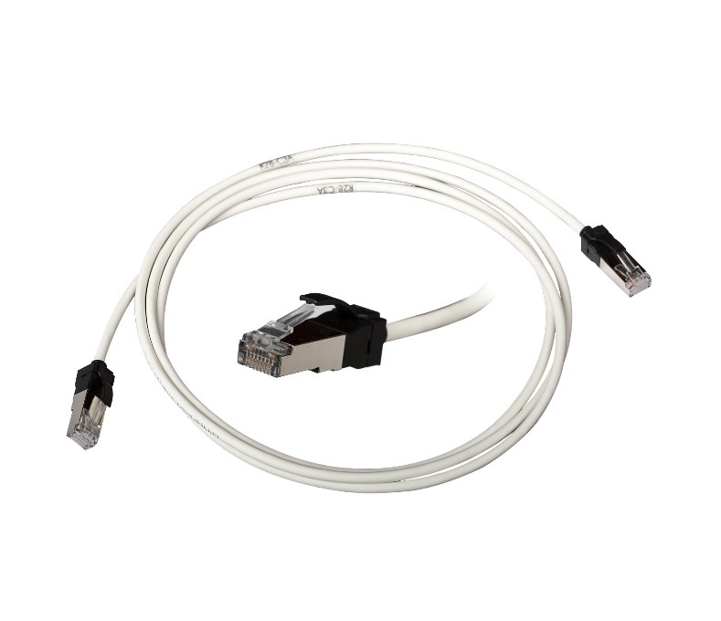
Exemple de produit
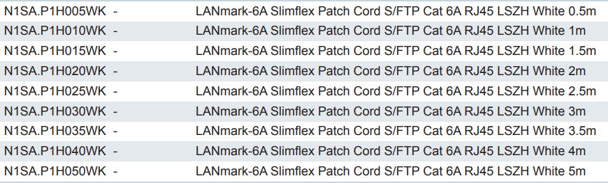

Cordons de brassage de données Cat.7A écranté
Tous les cordons de brassage de données Cat.7A LANmark de Aginode seront totalement écrantés. En standard, la couleur pour la gaine retardatrice de flammes LSZH sera orange.

Les cordons seront équipés de fiches GG45 Catégorie 7A, munies d'un embout au niveau de chaque connecteur.
Les fiches Cat.7A seront conformes à la norme IEC 61076-3-110.

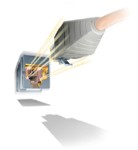

L'impédance caractéristique des paires doit être identique à celle des câbles horizontaux. Les cordons de brassage auront un niveau de performance garanti supérieur à 750 insertions sans dégradation du niveau de performance de la solution.

Le câble utilisé pour les cordons de brassage sera un câble de brassage S/FTP Catégorie 7A. Le câble sera un câble 4 paires torsadées avec des conducteurs multibrins. Des références de traçabilité doivent apposées sur le câble fourni par le fabricant ainsi que dans son emballage pour permettre la validation de qualité du câble installé.

Toutes les paires doivent avoir une impédance de 100 Ohms.

Lorsque les cordons sont utilisés avec le système LANmark-7A, la performance de canal Cat 7A/Classe FA est conforme aux limites de canal de la normes ISO/IEC 11801:2017et dépasse exigences du modèle à 4 connecteur de l’ISO/IEC.

Information produit détaillée

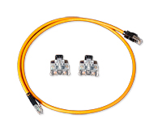
Exemple de produit
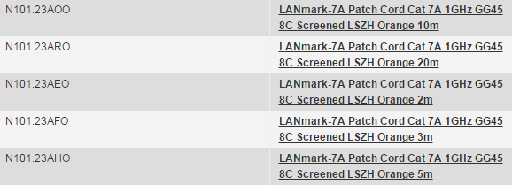

Cordons de brassage Cat.6A RJ45 verrouillables
La sécurité du réseau étant très importante pour ce projet le sous-système cuivre sera équipé d’un système qui empêche la déconnexion des cordons de brassage RJ45.
La gamme de cordons de brassage Secure Lock doit être conçue pour répondre aux besoins d'applications telles que :

- Protection du connecteur PoE (dommages causés par des cycles de connexions/déconnexions en charge)
- Prévention du vol (Hôtels/Écoles/Bibliothèques)
- Protection des circuits critiques
- Disponibilité des cordons de brassage (salles de réunion)
- Liaisons cuivre redondantes
- Connexion de caméras de sécurité IP
- Utilisation dans les commutateurs haute densité.

Il existe deux variantes des cordons de brassage Secure Lock LANmark-6A :
- Cordons de brassage avec verrous sur les deux fiches
- Cordons de brassage avec verrouillage sur une seule fiche

Chaque cordon est livré préassemblé avec sa fiche de verrouillage de couleur rouge.
Le cordon peut être débranché lorsque la clé rouge correspondante est utilisée pour déverrouiller la fiche.
Les cordons standard (Cat..6A S/FTP) sont disponibles en longueurs de 1, 2, 3 and 5m – D’autres longueurs sont disponibles sur demande.

Information produit détaillée
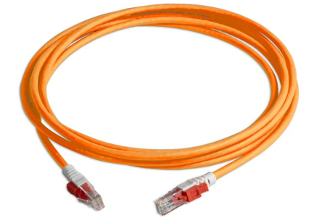
Exemple de produit
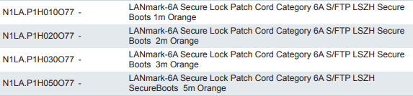

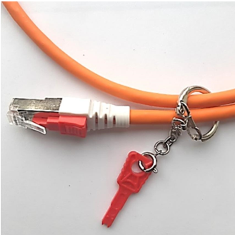

Exemple de produit
LANmark Secure Lock Copper Patch Cord Key
Référence Aginode: N1LA.KEY

Bloqueur de port RJ45 Secure Lock
Les bloqueurs de ports RJ45 doivent sécuriser l’infrastructure réseau en verrouillant l’accès aux ports non utilisés ou non autorisés.
Ils protègent aussi les connecteurs de la poussière et des dommages causés par des objets étrangers.
Le bloqueur de port RJ45 doit pouvoir être insérer sans outil dans tous les ports RJ45 des prises LAN ou des panneaux de brassages.
L’utilisation d’un extracteur dédié de couleur noire doit être nécessaire pour déverrouiller le bloqueur de port.

Fonctionnalités
- Echangeable et réutilisable
- Les bloqueurs de ports Secure Lock doivent être disponible en sachet de 100 pièces
- Les extracteurs pour bloqueurs de ports Secure Lock doivent être disponible en sachet de 5 pièces
- Matériau: Plastique
- Classe UL: UL94V-2
- Conforme RoHS 2
- Couleur des bloqueurs de port RJ45: Rouge, bleu et noir
- Couleur de l’extracteur: Noir
- Température d’utilisation: -10°C~60°C
- Température de stockage: -40°C~60°C
- Humidité: 10%~90%RH

Information produit détaillée
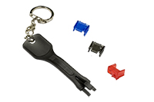
Exemple de produit
LANmark Secure Lock RJ45 Port Blocker – Blue
Code Aginode: N110.SRJPBB
LANmark Secure Lock RJ45 Port Blocker – Red
Code Aginode: N110.SRJPBR
LANmark Secure Lock RJ45 Port Blockers – Black
Code Aginode: N110.SRJPBK
LANmark Secure Lock RJ45 Port Blocker Key
Code Aginode: N110.SRJPKK

Cordons de brassage (Jarretières) fibre optique

Jarretières FO OM3 & OM4 insensible à la courbure

Les cordons de brassage seront disponibles dans des longueurs de 1m, 2m, 3m, 5m, 7m, 10m, 15m, 20m, 25m, 30m, 40m and 50m et posséderont une gaine extérieure LSHF-FR.
Le câble sera retardateur de flammes et d’incendie, conformément aux normes IEC 60332-1.
Lorsque l'on utilise des fibres optiques OM3 ou OM4, des cordons de brassage produits avec la même fibre OM3 ou OM4 doivent être installés.

Les jarretières auront un faible rayon de courbure de 10mm.
Elles sont produites avec de la fibre GIGAliteFLEX. Cette fibre multimode peu sensible aux rayons de courbures a un faible diamètre de courbure de 7,5 mm et est conforme à la norme IEC 60793-2-10, modèle de fibre A1a.3b.
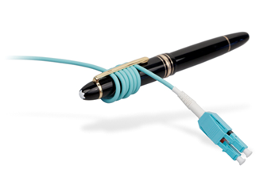

Les jarretières duplex LC-LC, SC-LC et SC-SC ont une conception à câble double avec un diamètre de 2x 2,0 mm et doivent être équipés de court embouts de protection arrière de 19mm.

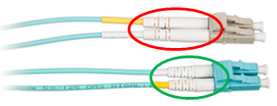
Une étiquette doit être apposée à proximité du connecteur afin d’assurer la traçabilité des résultats de mesure usine.
La perte d’insertion et le Return Loss doivent être disponible sur demande.
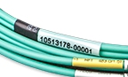

Les câble des cordons seront conforme à la norme IEC 60794-2-50. La couleur de la gaine sera Aqua pour les jarretières OM3 et OM4.
Les adaptateurs Snap-In fibre seront connectés aux ports de l'équipement actif au moyen de cordons de brassage duplex à branchement croisé (“Cross-over”) afin de maintenir la polarité du canal FO duplex.
et ce en conformité avec les normes ISO 11801 :2017 et EN 50174-1 Ed.3.

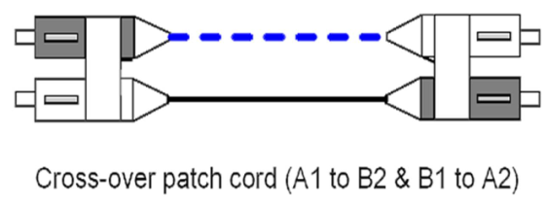

Le clips duplex de type ‘papillon’ permettra de changer facilement la polarité sur site. Il suffira de déclipser les 2 connecteurs ; de les inverser et de les réinstaller dans le clips. Aucun outil ne doit être nécessaire pour effectuer cette opération.
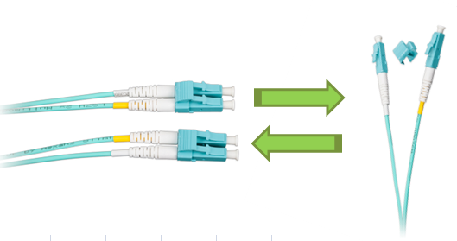
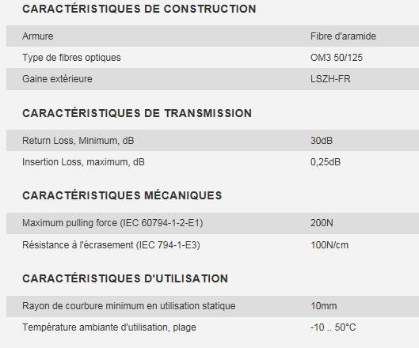

Information produit détaillée
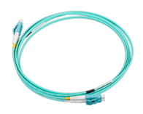
Exemple de produit
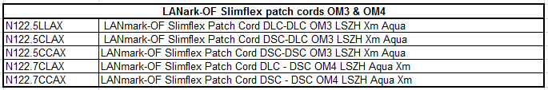

Jarretières FO OS2 insensible à la courbure

Les cordons de brassage seront disponibles dans des longueurs de 1m, 2m, 3m, 5m, 7m, 10m, 15m, 20m, 25m, 30m, 40m and 50m et posséderont une gaine extérieure LSHF-FR.
Le câble sera retardateur de flammes et d’incendie, conformément aux normes IEC 60332-1.
La performance en Return Loss des connecteurs polis UPC sera > 50 dB
La performance en Return Loss des connecteurs polis APC sera > 65 dB

Les jarretières seront produites avec de la fibre GIGAliteFLEX. Cette fibre monomode peu sensible aux rayons de courbures a un faible diamètre de courbure de 7,5 mm et est conforme aux normes ITU-T G.657.A1 et IEC 60793-2-50, modèle de fibre B6.a1.

Les jarretières duplex LC-LC, SC-LC et SC-SC ont une conception à câble double avec un diamètre de 2x 2,0 mm et doivent être équipés de court embouts de protection arrière de 19mm.

Une étiquette doit être apposée à proximité du connecteur afin d’assurer la traçabilité des résultats de mesure usine.
La perte d’insertion et le Return Loss doivent être disponible sur demande.


Les câble des cordons seront conforme à la norme IEC 60794-2-50. La couleur de la gaine sera jaune pour les jarretières OS2.
Les adaptateurs Snap-In fibre seront connectés aux ports de l'équipement actif au moyen de cordons de brassage duplex à branchement croisé (“Cross-over”) afin de maintenir la polarité du canal FO duplex.
et ce en conformité avec les normes ISO 11801 :2017 et EN 50174-1 Ed.3.

Le clips duplex de type ‘papillon’ permettra de changer facilement la polarité sur site. Il suffira de déclipser les 2 connecteurs ; de les inverser et de les réinstaller dans le clips. Aucun outil ne doit être nécessaire pour effectuer cette opération.
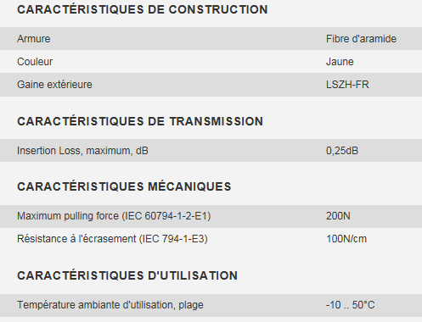

Information produit détaillée
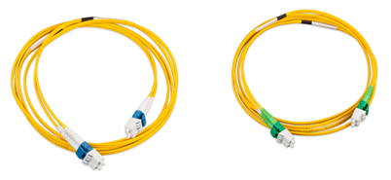
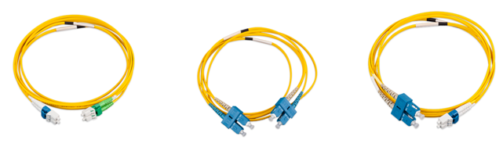
Exemple de produit
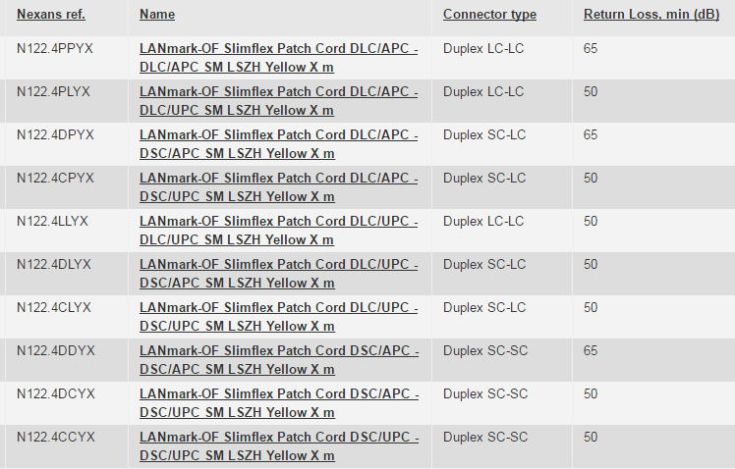

Bloqueurs de port LC Secure Lock LC
Les bloqueurs de ports LC doivent sécuriser l’infrastructure réseau en verrouillant l’accès aux ports non utilisés ou non autorisés.
Ils protègent aussi les connecteurs de la poussière et des dommages causés par des objets étrangers.
Le bloqueur de port LC doit pouvoir être insérer sans outil dans tous les ports LC duplex.
L’utilisation d’un extracteur dédié de couleur noire doit être nécessaire pour déverrouiller le bloqueur de port.

Fonctionnalités
- Echangeable et réutilisable
- Les bloqueurs de ports Secure Lock doivent être disponible en sachet de 100 pièces
- Les extracteurs pour bloqueurs de ports Secure Lock doivent être disponible en sachet de 5 pièces
- Matériau: Plastique
- Classe UL: UL94V-2
- Conforme RoHS 2
- Couleur des bloqueurs de port LC: Rouge transparent et bleu transparent
- Couleur de l’extracteur: Noir transparent
- Température d’utilisation: -10°C~60°C
- Température de stockage: -40°C~68°C
- Humidité: 10%~90%RH

Information produit détaillée
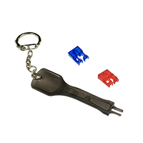
Exemple de produits
LANmark Secure Lock LC Port Blockers - Blue
Code Aginode: N124.SLCPBB
LANmark Secure Lock LC Port Blockers - Red
Code Aginode: N124.SLCPBR
LANmark-OF Secure Lock key for LC Port Block key (5pcs)
Code Aginode: N124.SLCPKK

Jarretières FO LC UHD insensible à la courbure
Les jarretières UHD (Ultra Haute Densité) seront optimisée pour une utilisation dans un environnement de centres de données.
Ces jarretières auront un rayon de courbure réduit à 10mm grâce à l’utilisation de fibres à faible rayon de courbure et au très faible diamètre du câble: 2mm
La conception arrondie du cordon de brassage ENSPACE lui confère un petit rayon de courbure dans n'importe quelle direction. Les cordons de brassage traditionnels utilisant un fil de déchirement ont un rayon de courbure dépendant de leur orientation et ne seront pas acceptés.
Les cordons de brassage seront disponibles dans des longueurs de 1m, 2m, 3m, 5m, 7m, 10m, 15m, 20m, 25m, 30m, 40m and 50m et posséderont une gaine extérieure LSHF-FR.
Pour le support des protocoles Ethernet avancés haut débit qui imposent des budgets d'alimentation stricts, le cordon de brassage ENSPACE offre une performance de faible perte de 0,25 dB. Ceci augmente la marge dans le channel et réduit le risque d'interruption.
Caractéristiques
- Le cordon de brassage est conforme à IEC 60794-2-50
- Perte d'insertion maximum conforme à IEC 61300-3-4 : 0,25 dB
- Perte d'insertion typique : 0,125 dB
- Fibre GIGAliteFLEX insensible à la courbure
- Une étiquette doit être apposée à proximité du connecteur afin d’assurer la traçabilité des résultats de mesure usine

Les adaptateurs Snap-In fibre seront connectés aux ports de l'équipement actif au moyen de cordons de brassage duplex à branchement croisé (“Cross-over”) afin de maintenir la polarité du canal FO duplex.
et ce en conformité avec les normes ISO 11801 :2017 et EN 50174-1 Ed.3.

La polarité du cordon de brassage ENSPACE peut être changée en ouvrant le connecteur Uniboot d'un côté pour modifier la position des 2 connecteurs LC. Des carrés en plastique noir et jaune identifient la fibre à l'intérieur du cordon de brassage. Les cordons de brassage sont fournis avec le carré noir à gauche du côté A et à droite du côté B. Cette configuration est requise pour les cordons de brassage optique croisé (cross-over). Si l'on inverse la position du carré noir du côté A, en la positionnant à droite et non plus à gauche, alors le cordon de brassage optique devient droit.
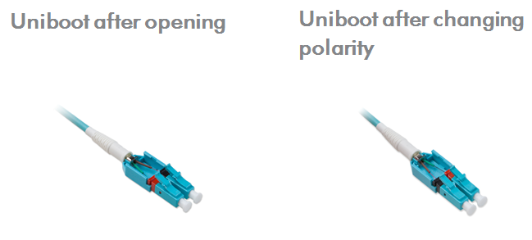

La couleur de u câble sera aqua pour la fibre OM4 et jaune pour la fibre OS2.

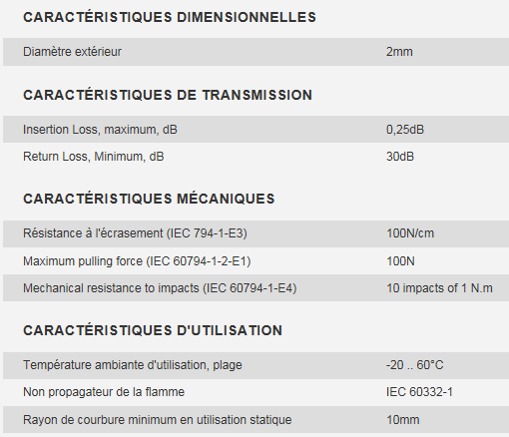

Information produit détaillée
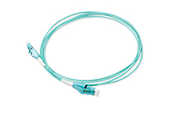
Exemple de produit
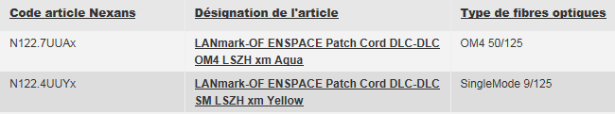

Jarretière FO MTP PRO insensible à la courbure
Les jarretières UHD OF MTP-MTP sont conçus pour des applications intérieures prenant en charge les optiques parallèles, à savoir 40GBase-SR4 et 100GBase-SR 4.
Les jarretières OF MTP sont livrées sous forme de cordons droits avec une conception ‘Key-up / Key-up’. Les jarretières sont livrées avec des connecteurs femelles MTP * PRO.
* MTP est un nom commercial de US Conec. Les jarretières MPO doivent être réalisées avec des connecteurs MTP pour garantir des performances mécaniques et optiques supérieures.
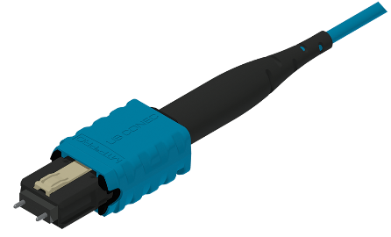
Pour faciliter le raccordement, le connecteur MTP PRO a une courte longueur de boot de 17 mm.
Avec un outil spécifique disponible auprès du fabricant, le genre et la polarité des jarretières peuvent être modifiés. Le gnre peut être changé en mâle avec les échangeurs de broches. La polarité peut être changée vers une conception ‘Key-up / Key-down’.
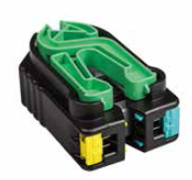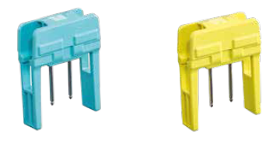
Les cordons de brassage sont disponibles avec des fibres OM4 ou OS2.
La valeur typique de la perte d'insertion pour une connexion MTP multimode est de 0,125 dB. La valeur limite pour une connexion MTP multimode est de 0,25 dB mesurée selon la norme CEI 61300-3-45. La perte de retour minimale pour une connexion MTP multimode est de 20 dB mesurée conformément à la norme CEI 61300-3-6.
Les caractéristiques mécaniques de la jarretière sont conformes à la norme CEI 60794-20 pour les câbles intérieurs. Le faible diamètre de 2,5 mm et le faible rayon de courbure de 30 mm du câble facilitent le raccordement dans les zones densément peuplées du centre de données.
La longueur entre les 2 connecteurs MTP est variable et peut être augmentée par pas de 1 m.
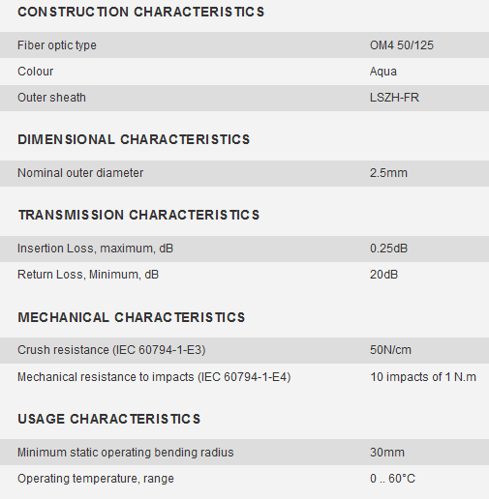

Information produit détaillée
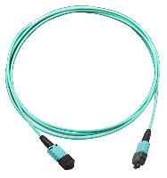
Exemple de produit

Performance des liens et canaux

Performance cat.6A
Le fabricant démontrera que la performance garantie minimum dans le cas le plus défavorable (lien à 4 connecteurs) est conforme à la performance d'un lien et canal de classe EA, conformément à la norme ISO/IEC 11801:2017.

Le fournisseur du système doit être en mesure de démontrer une expertise de fabrication et de conception interne pour l'ensemble des composants utilisés (les câbles, prises, panneaux et cordons) afin de garantir la compatibilité des éléments du système.

Concernant des liens courts, la performance de canal standard sera garantie pour un lien de 10 mètres / 3 connecteurs avec 5 mètres de longueur de câble à la fois pour les segments Panneau de brassage vers Point de consolidation et Point de consolidation vers Prise terminale.

Le canal Cat.6A sera conforme aux performances électriques suivantes.
Les valeurs maximum et minimum seront garanties par le fabricant.

Toutes les valeurs sont basées sur le cas le plus défavorable de configurations de canal à 4 connecteurs, conformément à la norme ISO11801:2017.
Les valeurs standard (std) sont basées sur la norme ISO11801:2017 Classe EA.
Les valeurs minimale et maximale représentent une performance de canal garantie.

Performance cat.7A
Le fabricant démontrera que la performance garantie minimum dans le cas le plus défavorable (lien à 4 connecteurs) est conforme à la performance de canal de classe EA et classe FA, conformément aux normes ISO/IEC 11801:2017 .

Les composants utilisés doivent être conformes aux standards Catégorie 6A et Catégorie 7A mentionnés ci-dessus.

La performance des composants et du lien devra être stable jusqu'à 1000 MHz afin de permettre la prise en charge de futures applications.

La performance du canal sera stable
- jusqu'à 500 MHz lorsque des cordons de brassage Cat.6A sont utilisés
- jusqu'à 1000 MHz lorsque des cordons de brassage Cat.7A sont utilisés

Le fournisseur du système doit être en mesure de démontrer une expertise de fabrication et de conception interne pour l'ensemble des composants utilisés (les câbles, prises, panneaux et cordons) afin de garantir la compatibilité des éléments du système.
Tous les composants seront produits par le même fabricant système.

Performances électriques du canal Classe FA à 4 connecteurs :

 | Atténuation | Next PP | ACR-F | RL | Att. couplage | PSA Next | PSA Fext
Fréquence | (en dB) | (en dB) | (en dB) | (en dB) | (en dB) | (en dB) | (en dB)
(en MHz) | Std Max | Std Min | Std Min | Std Min | Std Min | Std Min | Std Min
1 | 4,0 | 65,0 | 65,0 | 19,0 | 80,0 | 67,0 | 80,0
4 | 4,1 | 65,0 | 65,0 | 19,0 | 68,0 | 67,0 | 79,8
10 | 6,4 | 65,0 | 65,0 | 19,0 | 60,0 | 67,0 | 75,9
16 | 8,0 | 65,0 | 63,3 | 18,0 | 55,9 | 67,0 | 73,9
20 | 9,0 | 65,0 | 61,4 | 17,5 | 54,0 | 67,0 | 72,9
31,25 | 11,2 | 65,0 | 57,5 | 16,5 | 50,1 | 67,0 | 71,0
62,5 | 15,9 | 65,0 | 51,5 | 14,0 | 44,1 | 67,0 | 68,0
100 | 20,3 | 65,0 | 47,4 | 12,0 | 40,0 | 67,0 | 65,9
155 | 25,4 | 63,0 | 43,6 | 10,1 | 36,2 | 67,0 | 63,9
200 | 28,9 | 60,9 | 41,4 | 9,0 | 34,0 | 67,0 | 62,8
250 | 32,5 | 59,1 | 39,4 | 8,0 | 32,0 | 67,0 | 61,8
300 | 35,7 | 57,7 | 37,8 | 8,0 | 30,5 | 67,0 | 60,9
500 | 46,7 | 53,6 | 33,4 | 8,0 | 26,0 | 64,5 | 58,6
600 | 51,4 | 52,1 | 31,8 | 8,0 | 24,4 | 63,3 | 57,8
700 | 55,8 | 50,8 | 30,5 | 7,5 | 23,1 | 62,3 | 57,1
800 | 59,9 | 49,7 | 29,3 | 7,0 | 21,9 | 61,5 | 56,4
900 | 63,8 | 48,8 | 28,3 | 6,5 | 20,9 | 60,7 | 55,9
1000 | 67,6 | 47,9 | 27,4 | 6,0 | 20,0 | 60,0 | 55,4

Câblage de Distribution principale

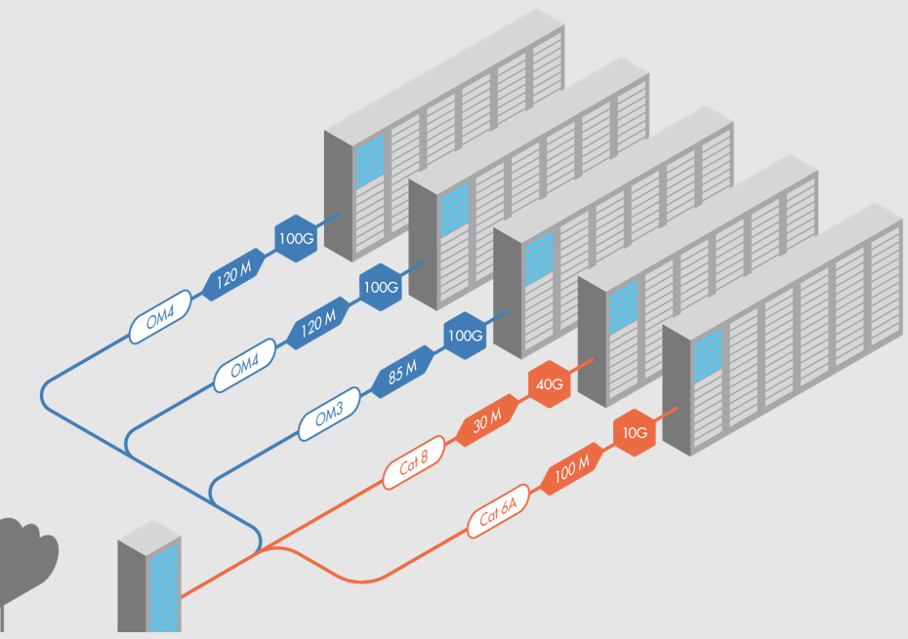

Des connexions de chaque ZD vers la Baie MD doivent être créées en utilisant des liens cuivre, des liens fibre ou les deux. Le choix doit être fait en fonction des exigences spécifiques du client.
Par défaut, des liens Cu et FO sont décrits dans les chapitres suivants. L'utilisateur adaptera le contenu aux exigences de son projet.
Le nombre de liens CU/FO doit être défini en fonction des exigences spécifiques du projet.
Pour répondre à une exigence de redondance, 2 MD peuvent être nécessaires – A définir en fonction des exigences du projet.

Afin de garantir la flexibilité et la capacité d'extension, chaque baie ZD sera reliée au distributeur principal (MD) de la salle du centre de données à laquelle elle appartient en utilisant des câbles préconnectorisés à la fois cuivre et FO.

Câbles pré-connectorisés cuivre de distribution principale
Les composants cuivre passifs à utiliser pour créer le système de câblage MD seront les mêmes que ceux décrits dans le précédent chapitre distribution de zone.
Si le choix des composants est différent de ceux sélectionnés pour la partie ZD, supprimez la phrase précédente et utilisez une sélection des paragraphes suivants en fonction des besoins du projet.

Garantie distances étendues

Le fabricant du système de câblage devra fournir une garantie applicative couvrant des longueurs de canal dépassant la limite standard de 100 m. Cette garantie devra assurer le support des applications Ethernet listées ci-après sur les distances de canal étendues spécifiées dans le tableau suivant.

La garantie devra satisfaire aux exigences minimales suivantes :

Portée de la garantie
La garantie devra assurer le fonctionnement correct des applications Ethernet supportées (10BASE-T, 100BASE-TX, 1000BASE-T, 2.5GBASE-T, 5GBASE-T et/ou 10GBASE-T, avec ou sans PoE selon le cas) sur les longueurs de canal étendues définies, jusqu’aux distances maximales publiées par le fabricant.
Les distances indiquées seront valables pour des configurations de canal à 2 connecteurs et pour le PoE de type 4 (IEEE 802.3bt).
Les longueurs de canal indiquées incluent un total de 5 m de cordons (par ex. 2 m + 3 m de cordons de brassage).

Types de câbles
La garantie devra s’appliquer aux catégories et constructions de câbles proposées (catégorie 6A et 7A avec sections de conducteurs spécifiées).

Le respect de cette clause est obligatoire pour l’acceptation de la solution de câblage proposée.

Câble de distribution horizontale cuivre

Câble Cat.6A F¹/UTP
Le câble horizontal 4 paires sera de Catégorie 6A F¹/UTP pour respecter la qualité et les critères de performances nécessaires pour assurer un fonctionnement correct de l'installation pour des fréquences allant jusqu'à 500 MHz et conforme à la garantie.

La conception de l'installation et le cheminement de tous les câbles tiendront compte des limites du fabricant pour les performances continues du câble et la conformité avec la garantie.

Le câble sera un câble 4 paires torsadées avec des conducteurs 23 AWG en cuivre pur. Doté d'une gaine externe produite dans un matériau ne produisant pas de fumées toxiques (Zéro Halogène) en cas d'incendie et offrant des propriétés de retard de propagation de flammes. Le câble sera conforme à la norme IEC 60332-1.
Des références de traçabilité doivent apposées sur le câble fourni par le fabricant ainsi que dans son emballage pour permettre la validation de qualité du câble installé.

Afin de procurer l'immunité contre les interférences de paradiaphonie exogènes (AXT) pour la transmission du 10 GBASE-T Ethernet, l'utilisation d’un câble écranté est obligatoire.

Dans la conception du câble, la performance de diaphonie sera maintenue en utilisant un élément central de suppression de la diaphonie placé entre les 4 paires (Central dielectric Cross-talk Cancellation).

Toutes les paires auront une impédance caractéristique de 100 Ohms, avec une tolérance de +/- 15 Ohms.

Les paires de conducteurs seront identifiées par une isolation utilisant un code de couleur normalisé (Bleu/Blanc, Orange/Blanc, Vert/Blanc, Marron/Blanc).

Le câble contiendra 1 écran de protection. L’écran possédera un revêtement extérieur métallique, permettant une mise à la terre automatique du câble pendant le processus de raccordement sans avoir à replier l’écran. Ceci procurera un contact de mise à la terre à 360° instantané pour garantir une immunité contre la diaphonie exogène et d'autres interférences externes.
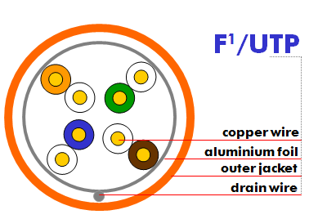

Un conducteur de drainage en cuivre étamé sera enserré entre l'écran et le revêtement extérieur.

Le câble Cat.6A sera conforme aux performances électriques suivantes.
Les valeurs max. et min. seront garanties par le fabricant.

Niveau de conformité au RPC (Dca s2,d2,a1)
Le règlement RPC est entré en vigueur en Juillet 2016 avec une date d’effet au 1er juillet 2017. En conséquence le matériau de la gaine du câble doit appartenir à la classe CPR appropriée pour être conforme aux exigences des normes EN 50399 and EN 50575 2014/A:2016. En particulier en matière de pour ce projet doit être conforme à la norme EN50575 en matière de certification et de marquage.
Le câble proposé doit être de classe Dca s2,d2,a1 et le soumissionnaire doit fournir l’attestation du fabricant démontrant le contrôle indépendant de son produit et sa classification.

Information produit détaillée (Niveau RPC Dca s2,d2,a1)

Exemple de produit
LANmark-6A F1/UTP AWG23 Cat 6A LSZH Dca s2 d2 a1 Orange 1000m reel
Code Aginode: N100.622G-OD

Niveau de conformité au RPC (Cca s1a,d1,a1)
Le règlement RPC est entré en vigueur en Juillet 2016 avec une date d’effet au 1er juillet 2017. En conséquence le matériau de la gaine du câble doit appartenir à la classe CPR appropriée pour être conforme aux exigences des normes EN 50399 and EN 50575 2014/A:2016. En particulier en matière de pour ce projet doit être conforme à la norme EN50575 en matière de certification et de marquage.
Le câble proposé doit être de classe Cca s1a,d1,a1 et le soumissionnaire doit fournir l’attestation du fabricant démontrant le contrôle indépendant de son produit et sa classification.

Information produit détaillée (Niveau RPC Cca s1a,d1,a1)

Exemple de produit
LANmark-6A F1/UTP AWG23 Cat 6A LSZH Cca s1a d1 a1 Orange 1000m reel
Code Aginode: N100.622G-OC

Câble Cat.6A F/FTP
Le câble horizontal 4 paires sera de Catégorie 6A F/FTP pour respecter la qualité et les critères de performances nécessaires pour assurer un fonctionnement correct de l'installation pour des fréquences allant jusqu'à 500 MHz et conforme à la garantie.

La conception de l'installation et le cheminement de tous les câbles tiendront compte des limites du fabricant pour les performances continues du câble et la conformité avec la garantie.

Le câble sera un câble 4 paires torsadées avec des conducteurs 23 AWG en cuivre pur. Doté d'une gaine externe produite dans un matériau ne produisant pas de fumées toxiques (Zéro Halogène) en cas d'incendie et offrant des propriétés de retard de propagation de flammes. Le câble sera conforme à la norme IEC 60332-1.
Des références de traçabilité doivent apposées sur le câble fourni par le fabricant ainsi que dans son emballage pour permettre la validation de qualité du câble installé.

Afin de procurer l'immunité contre les interférences de paradiaphonie exogènes (AXT) pour la transmission du 10 GBASE-T Ethernet, l'utilisation d’un câble écranté est obligatoire.

Ce câble très haute performance sera doté d'un écran individuel par paire et d'un écran commun pour garantir l'immunité à la diaphonie exogène et à d'autres interférences externes jusqu'à 500 MHz.
L'ensemble des quatre paires seront écrantées individuellement avec une feuille d'aluminium.
Le câble complet sera écranté avec une feuille d'aluminium complémentaire.
Toutes les paires auront une impédance caractéristique de 100 Ohms, avec une tolérance de +/- 15 Ohms.

Les paires de conducteurs seront identifiées par une isolation utilisant un code de couleur normalisé (Bleu/Blanc, Orange/Blanc, Vert/Blanc, Marron/Blanc).

Le câble Cat.6A sera conforme aux performances électriques suivantes.
Les valeurs maximum et minimum seront garanties par le fabricant.

Niveau de conformité au RPC (Dca s2,d2,a1)
Le règlement RPC est entré en vigueur en Juillet 2016 avec une date d’effet au 1er juillet 2017. En conséquence le matériau de la gaine du câble doit appartenir à la classe CPR appropriée pour être conforme aux exigences des normes EN 50399 and EN 50575 2014/A:2016. En particulier en matière de pour ce projet doit être conforme à la norme EN50575 en matière de certification et de marquage.
Le câble proposé doit être de classe Dca s2,d2,a1 et le soumissionnaire doit fournir l’attestation du fabricant démontrant le contrôle indépendant de son produit et sa classification.

Information produit détaillée (Niveau RPC Dca s2,d2,a1)

Exemple de produit
LANmark-6A F/FTP AWG23 Cat 6A LSZH Dca s2 d2 a1 Orange 1000m reel
Code Aginode: N100.692G-OD

Niveau de conformité au RPC (Cca s1a,d1,a1)
Le règlement RPC est entré en vigueur en Juillet 2016 avec une date d’effet au 1er juillet 2017. En conséquence le matériau de la gaine du câble doit appartenir à la classe CPR appropriée pour être conforme aux exigences des normes EN 50399 and EN 50575 2014/A:2016. En particulier en matière de pour ce projet doit être conforme à la norme EN50575 en matière de certification et de marquage.
Le câble proposé doit être de classe Cca s1a,d1,a1 et le soumissionnaire doit fournir l’attestation du fabricant démontrant le contrôle indépendant de son produit et sa classification.

Information produit détaillée (Niveau RPC Cca s1a,d1,a1)

Exemple de produit
LANmark-6A F/FTP AWG23 Cat 6A LSZH Cca s1 d1 a1 Orange 1000m reel
Code Aginode: N100.692G-OC

Câble Cat.6A FXTP
Ce câble n’est pas disponible en France et dans les pays Scandinaves)
Le câble horizontal 4 paires sera de Catégorie 6A F/FTP pour respecter la qualité et les critères de performances nécessaires pour assurer un fonctionnement correct de l'installation pour des fréquences allant jusqu'à 500 MHz et conforme à la garantie.

La conception de l'installation et le cheminement de tous les câbles tiendront compte des limites du fabricant pour les performances continues du câble et la conformité avec la garantie.

Le câble sera un câble 4 paires torsadées avec des conducteurs 23 AWG en cuivre pur. Doté d'une gaine externe produite dans un matériau ne produisant pas de fumées toxiques (Zéro Halogène) en cas d'incendie et offrant des propriétés de retard de propagation de flammes. Le câble sera conforme à la norme IEC 60332-1.
Des références de traçabilité doivent apposées sur le câble fourni par le fabricant ainsi que dans son emballage pour permettre la validation de qualité du câble installé.

Afin de procurer l'immunité contre les interférences de paradiaphonie exogènes (AXT) pour la transmission du 10 GBASE-T Ethernet, l'utilisation d’un câble écranté est obligatoire.

Ce câble très haute performance doit avoir une construction en feuille métallique formant une croix centrale et épousant la forme de chaque paire, agissant à la fois comme écran global et comme blindage individuel des paires. Comparée aux câbles F/FTP et S/FTP traditionnels, cette conception ingénieuse facilite une préparation rapide et aisée du câble tout en offrant d’excellentes performances électriques, garantissant l’immunité aux diaphonies externes (Alien Crosstalk) et autres interférences jusqu’à 500 MHz.

Toutes les paires auront une impédance caractéristique de 100 Ohms, avec une tolérance de +/- 15 Ohms.

Les paires de conducteurs seront identifiées par une isolation utilisant un code de couleur normalisé (Bleu/Blanc, Orange/Blanc, Vert/Blanc, Marron/Blanc).

Le câble Cat.6A sera conforme aux performances électriques suivantes.
Les valeurs maximum et minimum seront garanties par le fabricant.

Niveau de conformité au RPC (Dca s2,d2,a1)
Le règlement RPC est entré en vigueur en Juillet 2016 avec une date d’effet au 1er juillet 2017. En conséquence le matériau de la gaine du câble doit appartenir à la classe CPR appropriée pour être conforme aux exigences des normes EN 50399 and EN 50575 2014/A:2016. En particulier le câble proposé pour ce projet doit être conforme à la norme EN50575 en matière de certification et de marquage.
Le câble proposé doit être de classe Dca s2,d2,a1 et le soumissionnaire doit fournir l’attestation du fabricant démontrant le contrôle indépendant de son produit et sa classification.

Information produit détaillée (Niveau RPC Dca s2,d2,a1)
Exemple de produit
LANmark-6A FXTP AWG23 Cat 6A LSZH Dca s2 d1 a1 Orange 500m reel
Code Aginode: N100.654G-OD

Niveau de conformité au RPC (Cca s1a,d1,a1)
Le règlement RPC est entré en vigueur en Juillet 2016 avec une date d’effet au 1er juillet 2017. En conséquence le matériau de la gaine du câble doit appartenir à la classe CPR appropriée pour être conforme aux exigences des normes EN 50399 and EN 50575 2014/A:2016. En particulier le câble proposé pour ce projet doit être conforme à la norme EN50575 en matière de certification et de marquage.
Le câble proposé doit être de classe Cca s1a,d1,a1 et le soumissionnaire doit fournir l’attestation du fabricant démontrant le contrôle indépendant de son produit et sa classification.

Detailed product information (CPR grade Cca s1a,d1,a1)
Exemple de produit
LANmark-6A FXTP AWG23 Cat 6A LSZH Cca s1a d1 a1 Orange 500m reel
Code Aginode: N100.654G-OC

Câble Cat.6A EXTP
Le câble horizontal 4 paires sera de Catégorie 6A EXTP pour respecter la qualité et les critères de performances nécessaires pour assurer un fonctionnement correct de l'installation pour des fréquences allant jusqu'à 500 MHz et conforme à la garantie.

La conception de l'installation et le cheminement de tous les câbles tiendront compte des limites du fabricant pour les performances continues du câble et la conformité avec la garantie.

Le câble sera un câble 4 paires torsadées avec des conducteurs 23 AWG en cuivre pur. Doté d'une gaine externe produite dans un matériau ne produisant pas de fumées toxiques (Zéro Halogène) en cas d'incendie et offrant des propriétés de retard de propagation de flammes. Le câble sera conforme à la norme IEC 60332-1.
Des références de traçabilité doivent apposées sur le câble fourni par le fabricant ainsi que dans son emballage pour permettre la validation de qualité du câble installé.

Afin de procurer l'immunité contre les interférences de paradiaphonie exogènes (AXT) pour la transmission du 10 GBASE-T Ethernet, l'utilisation d’un câble écranté est obligatoire.

Ce câble très haute performance doit avoir une construction en feuille métallique formant une croix centrale et épousant la forme de chaque paire, agissant à la fois comme écran global et comme blindage individuel des paires. Comparée aux câbles F/FTP et S/FTP traditionnels, cette conception ingénieuse facilite une préparation rapide et aisée du câble tout en offrant d’excellentes performances électriques, garantissant l’immunité aux diaphonies externes (Alien Crosstalk) et autres interférences jusqu’à 500 MHz.

Toutes les paires auront une impédance caractéristique de 100 Ohms, avec une tolérance de +/- 15 Ohms.

Les paires de conducteurs seront identifiées par une isolation utilisant un code de couleur normalisé (Bleu/Blanc, Orange/Blanc, Vert/Blanc, Marron/Blanc).

Le câble Cat.6A sera conforme aux performances électriques suivantes.
Les valeurs maximum et minimum seront garanties par le fabricant.
Testés jusqu’à 650 MHz avec des performances garanties jusqu’à 500 MHz, les câbles EXTP dépassent les exigences des normes de câblage internationales, européennes et américaines.

Niveau de conformité au RPC (Dca s2,d2,a1)
Le règlement RPC est entré en vigueur en Juillet 2016 avec une date d’effet au 1er juillet 2017. En conséquence le matériau de la gaine du câble doit appartenir à la classe CPR appropriée pour être conforme aux exigences des normes EN 50399 and EN 50575 2014/A:2016. En particulier le câble proposé pour ce projet doit être conforme à la norme EN50575 en matière de certification et de marquage.
Le câble proposé doit être de classe Dca s2,d2,a1 et le soumissionnaire doit fournir l’attestation du fabricant démontrant le contrôle indépendant de son produit et sa classification.

Information produit détaillée (Niveau RPC Dca s2,d2,a1)
Exemple de produit
LANMARK-6A ULTIM EXTP AWG22 CAT 6A 650MHZ LSZH DCA S2 D2 A1 ORANGE 500M REEL
Code Aginode: N100.964G-OD

Niveau de conformité au RPC (Cca s1a,d1,a1)
Le règlement RPC est entré en vigueur en Juillet 2016 avec une date d’effet au 1er juillet 2017. En conséquence le matériau de la gaine du câble doit appartenir à la classe CPR appropriée pour être conforme aux exigences des normes EN 50399 and EN 50575 2014/A:2016. En particulier le câble proposé pour ce projet doit être conforme à la norme EN50575 en matière de certification et de marquage.
Le câble proposé doit être de classe Cca s1a,d1,a1 et le soumissionnaire doit fournir l’attestation du fabricant démontrant le contrôle indépendant de son produit et sa classification.

Information produit détaillée (Niveau RPC Cca s1a,d1,a1)
Exemple de produit
LANMARK-6A ULTIM EXTP AWG22 CAT 6A 650MHZ LSZH CCA S1A D1 A1 ORANGE 500M REEL
Code Aginode: N100.964G-OC

Câble Cat.7 S/FTP
Le câble horizontal 4 paires sera de Catégorie 7 S/FTP pour respecter la qualité et les critères de performances nécessaires pour assurer un fonctionnement correct de l'installation pour des fréquences allant jusqu'à 600 MHz et conforme à la garantie.

La conception de l'installation et le cheminement de tous les câbles tiendront compte des limites du fabricant pour les performances continues du câble et la conformité avec la garantie.

Le câble sera un câble 4 paires torsadées avec des conducteurs 23 AWG en cuivre pur. Doté d'une gaine externe produite dans un matériau ne produisant pas de fumées toxiques (Zéro Halogène) en cas d'incendie et offrant des propriétés de retard de propagation de flammes. Le câble sera conforme à la norme IEC 60332-1.
Des références de traçabilité doivent apposées sur le câble fourni par le fabricant ainsi que dans son emballage pour permettre la validation de qualité du câble installé.

Ce câble très haute performance sera doté d'un écran individuel et d'un écran commun pour garantir l'immunité à la diaphonie exogène et à d'autres interférences externes jusqu'à 600 MHz.
L'ensemble des quatre paires seront écrantées individuellement avec une feuille d'aluminium.
Le câble sera blindé avec une tresse en cuivre étamé.
Toutes les paires auront une impédance caractéristique de 100 Ohms, avec une tolérance de +/- 15 Ohms.

Les paires de conducteurs seront identifiées par une isolation utilisant un code de couleur normalisé (Bleu/Blanc, Orange/Blanc, Vert/Blanc, Marron/Blanc).

Le câble Cat.7 sera conforme aux performances électriques suivantes.
Les valeurs maximum et minimum seront garanties par le fabricant.

Niveau de conformité au RPC (Cca s1a,d1,a1)
Le règlement RPC est entré en vigueur en Juillet 2016 avec une date d’effet au 1er juillet 2017. En conséquence le matériau de la gaine du câble doit appartenir à la classe CPR appropriée pour être conforme aux exigences des normes EN 50399 and EN 50575 2014/A:2016. En particulier en matière de pour ce projet doit être conforme à la norme EN50575 en matière de certification et de marquage.
Le câble proposé doit être de classe Cca s1a,d1,a1 et le soumissionnaire doit fournir l’attestation du fabricant démontrant le contrôle indépendant de son produit et sa classification.

Information produit détaillée (Niveau RPC Cca s1a,d1,a1)

Exemple de produit
LANmark-7 S/FTP 23AWG LSZH C s1a d2 a1 Orange 1000m Reel
Code Aginode: N100.365-OC

Niveau de conformité au RPC (B2ca s1a,d1,a1)
Le règlement RPC est entré en vigueur en Juillet 2016 avec une date d’effet au 1er juillet 2017. En conséquence le matériau de la gaine du câble doit appartenir à la classe CPR appropriée pour être conforme aux exigences des normes EN 50399 and EN 50575 2014/A:2016. En particulier en matière de pour ce projet doit être conforme à la norme EN50575 en matière de certification et de marquage.
Le câble proposé doit être de classe B2ca s1a,d1,a1 et le soumissionnaire doit fournir l’attestation du fabricant démontrant le contrôle indépendant de son produit et sa classification.

Information produit détaillée (Niveau RPC B2ca s1a,d1,a1)

Exemple de produit
LANmark-7 S/FTP 23AWG LSZH B2 s1a d1 a1 Orange 1000m Reel
Code Aginode: N100.365-OB

Câble Cat.6A FXTP
Le câble horizontal 4 paires sera de Catégorie 6A F/FTP pour respecter la qualité et les critères de performances nécessaires pour assurer un fonctionnement correct de l'installation pour des fréquences allant jusqu'à 500 MHz et conforme à la garantie.

La conception de l'installation et le cheminement de tous les câbles tiendront compte des limites du fabricant pour les performances continues du câble et la conformité avec la garantie.

Le câble sera un câble 4 paires torsadées avec des conducteurs 23 AWG en cuivre pur. Doté d'une gaine externe produite dans un matériau ne produisant pas de fumées toxiques (Zéro Halogène) en cas d'incendie et offrant des propriétés de retard de propagation de flammes. Le câble sera conforme à la norme IEC 60332-1.
Des références de traçabilité doivent apposées sur le câble fourni par le fabricant ainsi que dans son emballage pour permettre la validation de qualité du câble installé.

Afin de procurer l'immunité contre les interférences de paradiaphonie exogènes (AXT) pour la transmission du 10 GBASE-T Ethernet, l'utilisation d’un câble écranté est obligatoire.

Ce câble très haute performance doit avoir une construction en feuille métallique formant une croix centrale et épousant la forme de chaque paire, agissant à la fois comme écran global et comme blindage individuel des paires. Comparée aux câbles F/FTP et S/FTP traditionnels, cette conception ingénieuse facilite une préparation rapide et aisée du câble tout en offrant d’excellentes performances électriques, garantissant l’immunité aux diaphonies externes (Alien Crosstalk) et autres interférences jusqu’à 500 MHz.

Toutes les paires auront une impédance caractéristique de 100 Ohms, avec une tolérance de +/- 15 Ohms.

Les paires de conducteurs seront identifiées par une isolation utilisant un code de couleur normalisé (Bleu/Blanc, Orange/Blanc, Vert/Blanc, Marron/Blanc).

Le câble Cat.6A sera conforme aux performances électriques suivantes.
Les valeurs maximum et minimum seront garanties par le fabricant.

Niveau de conformité au RPC (Dca s2,d2,a1)
Le règlement RPC est entré en vigueur en Juillet 2016 avec une date d’effet au 1er juillet 2017. En conséquence le matériau de la gaine du câble doit appartenir à la classe CPR appropriée pour être conforme aux exigences des normes EN 50399 and EN 50575 2014/A:2016. En particulier le câble proposé pour ce projet doit être conforme à la norme EN50575 en matière de certification et de marquage.
Le câble proposé doit être de classe Dca s2,d2,a1 et le soumissionnaire doit fournir l’attestation du fabricant démontrant le contrôle indépendant de son produit et sa classification.

Information produit détaillée (Niveau RPC Dca s2,d2,a1)
Exemple de produit
LANmark-6A FXTP AWG23 Cat 6A LSZH Dca s2 d2 a1 Orange 500m reel
Code Aginode: N100.654G-OD

Niveau de conformité au RPC (Cca s1a,d1,a1)
Le règlement RPC est entré en vigueur en Juillet 2016 avec une date d’effet au 1er juillet 2017. En conséquence le matériau de la gaine du câble doit appartenir à la classe CPR appropriée pour être conforme aux exigences des normes EN 50399 and EN 50575 2014/A:2016. En particulier le câble proposé pour ce projet doit être conforme à la norme EN50575 en matière de certification et de marquage.
Le câble proposé doit être de classe Cca s1a,d1,a1 et le soumissionnaire doit fournir l’attestation du fabricant démontrant le contrôle indépendant de son produit et sa classification.

Detailed product information (CPR grade Cca s1a,d1,a1)
Exemple de produit
LANmark-6A FXTP AWG23 Cat 6A LSZH Cca s1a d1 a1 Orange 500m reel
Code Aginode: N100.654G-OC

Câble Cat.6A S/FTP cable
Le câble horizontal 4 paires sera de Catégorie 7 S/FTP pour respecter la qualité et les critères de performances nécessaires pour assurer un fonctionnement correct de l'installation pour des fréquences allant jusqu'à 600 MHz et conforme à la garantie.

La conception de l'installation et le cheminement de tous les câbles tiendront compte des limites du fabricant pour les performances continues du câble et la conformité avec la garantie.

Le câble sera un câble 4 paires torsadées avec des conducteurs 23 AWG en cuivre pur. Doté d'une gaine externe produite dans un matériau ne produisant pas de fumées toxiques (Zéro Halogène) en cas d'incendie et offrant des propriétés de retard de propagation de flammes. Le câble sera conforme à la norme IEC 60332-1.
Des références de traçabilité doivent apposées sur le câble fourni par le fabricant ainsi que dans son emballage pour permettre la validation de qualité du câble installé.

Ce câble très haute performance sera doté d'un écran individuel et d'un écran commun pour garantir l'immunité à la diaphonie exogène et à d'autres interférences externes jusqu'à 600 MHz.
L'ensemble des quatre paires seront écrantées individuellement avec une feuille d'aluminium.
Le câble sera blindé avec une tresse en cuivre étamé.
Toutes les paires auront une impédance caractéristique de 100 Ohms, avec une tolérance de +/- 15 Ohms.

Les paires de conducteurs seront identifiées par une isolation utilisant un code de couleur normalisé (Bleu/Blanc, Orange/Blanc, Vert/Blanc, Marron/Blanc).

Le câble Cat.7 sera conforme aux performances électriques suivantes.
Les valeurs maximum et minimum seront garanties par le fabricant.

Niveau de conformité au RPC (Dca s2,d2,a1)
Le règlement RPC est entré en vigueur en Juillet 2016 avec une date d’effet au 1er juillet 2017. En conséquence le matériau de la gaine du câble doit appartenir à la classe CPR appropriée pour être conforme aux exigences des normes EN 50399 and EN 50575 2014/A:2016. En particulier le câble proposé pour ce projet doit être conforme à la norme EN50575 en matière de certification et de marquage.
Le câble proposé doit être de classe Dca s2,d2,a1 et le soumissionnaire doit fournir l’attestation du fabricant démontrant le contrôle indépendant de son produit et sa classification.

Information produit détaillée (Niveau RPC Dca s2,d2,a1)
Exemple de produit
LANmark-6A S/FTP AWG23 Cat 6A LSZH Dca s2 d2 a1 Orange 500m reel
Code Aginode: N100.684G-OD

Niveau de conformité au RPC (Cca s1a,d1,a1)
Le règlement RPC est entré en vigueur en Juillet 2016 avec une date d’effet au 1er juillet 2017. En conséquence le matériau de la gaine du câble doit appartenir à la classe CPR appropriée pour être conforme aux exigences des normes EN 50399 and EN 50575 2014/A:2016. En particulier le câble proposé pour ce projet doit être conforme à la norme EN50575 en matière de certification et de marquage.
Le câble proposé doit être de classe Cca s1a,d1,a1 et le soumissionnaire doit fournir l’attestation du fabricant démontrant le contrôle indépendant de son produit et sa classification.

Detailed product information (CPR grade Cca s1a,d1,a1)
Exemple de produit
LANmark-6A S/FTP AWG23 Cat 6A LSZH Cca s1a d1 a1 Orange 500m reel
Code Aginode: N100.684G-OC

Câble Cat.7A S/FTP
Le câble horizontal 4 paires sera de Catégorie 7A S/FTP pour respecter la qualité et les critères de performances nécessaires pour assurer un fonctionnement correct de l'installation pour des fréquences allant jusqu'à 1000 MHz et conforme à la garantie.

La conception de l'installation et le cheminement de tous les câbles tiendront compte des limites du fabricant pour les performances continues du câble et la conformité avec la garantie.

Le câble sera un câble 4 paires torsadées avec des conducteurs 23 AWG en cuivre pur. Doté d'une gaine externe produite dans un matériau ne produisant pas de fumées toxiques (Zéro Halogène) en cas d'incendie et offrant des propriétés de retard de propagation de flammes. Le câble sera conforme à la norme IEC 60332-1.
Des références de traçabilité doivent apposées sur le câble fourni par le fabricant ainsi que dans son emballage pour permettre la validation de qualité du câble installé.

Ce câble très haute performance sera doté d'un écran individuel et d'un écran commun pour garantir l'immunité à la diaphonie exogène et à d'autres interférences externes jusqu'à 1000 MHz.
L'ensemble des quatre paires seront écrantées individuellement avec une feuille d'aluminium.
Le câble sera blindé avec une tresse en cuivre étamé.
Toutes les paires auront une impédance caractéristique de 100 Ohms, avec une tolérance de +/- 15 Ohms.

Les paires de conducteurs seront identifiées par une isolation utilisant un code de couleur normalisé (Bleu/Blanc, Orange/Blanc, Vert/Blanc, Marron/Blanc).

Le câble Cat.7A sera conforme aux performances électriques suivantes.
Les valeurs maximum et minimum seront garanties par le fabricant.

Niveau de conformité au RPC (Dca s2,d2,a1)
Le règlement RPC est entré en vigueur en Juillet 2016 avec une date d’effet au 1er juillet 2017. En conséquence le matériau de la gaine du câble doit appartenir à la classe CPR appropriée pour être conforme aux exigences des normes EN 50399 and EN 50575 2014/A:2016. En particulier en matière de pour ce projet doit être conforme à la norme EN50575 en matière de certification et de marquage.
Le câble proposé doit être de classe Dca s2,d2,a1 et le soumissionnaire doit fournir l’attestation du fabricant démontrant le contrôle indépendant de son produit et sa classification.

Information produit détaillée (Niveau RPC Dca s2,d2,a1)

Exemple de produit
LANmark-7A S/FTP Cat 7A 1250MHz 23AWG LSZH Dca s2 d2 a1 Orange 1000m Reel
Code Aginode: N100.371-OD

Niveau de conformité au RPC (Cca s1a,d1,a1)
Le règlement RPC est entré en vigueur en Juillet 2016 avec une date d’effet au 1er juillet 2017. En conséquence le matériau de la gaine du câble doit appartenir à la classe CPR appropriée pour être conforme aux exigences des normes EN 50399 and EN 50575 2014/A:2016. En particulier en matière de pour ce projet doit être conforme à la norme EN50575 en matière de certification et de marquage.
Le câble proposé doit être de classe Cca s1a,d1,a1 et le soumissionnaire doit fournir l’attestation du fabricant démontrant le contrôle indépendant de son produit et sa classification.

Information produit détaillée (Niveau RPC Cca s1a,d1,a1)

Exemple de produit
LANmark-7A S/FTP Cat 7A 1250MHz 23AWG LSZH C s1a d1 a1 Orange 1000m Reel
Code Aginode: N100.371-OC

Niveau de conformité au RPC (B2ca s1a,d1,a1)
Le règlement RPC est entré en vigueur en Juillet 2016 avec une date d’effet au 1er juillet 2017. En conséquence le matériau de la gaine du câble doit appartenir à la classe CPR appropriée pour être conforme aux exigences des normes EN 50399 and EN 50575 2014/A:2016. En particulier en matière de pour ce projet doit être conforme à la norme EN50575 en matière de certification et de marquage.
Le câble proposé doit être de classe B2ca s1a,d1,a1 et le soumissionnaire doit fournir l’attestation du fabricant démontrant le contrôle indépendant de son produit et sa classification.

Information produit détaillée (Niveau RPC B2ca s1a,d1,a1)

Exemple de produit
LANmark-7 S/FTP 23AWG LSZH B2 s1a d1 a1 Orange 1000m Reel
Code Aginode: N100.371-OB

Connecteur RJ45 modulaire

Connecteur Cat.6A écranté
Le connecteur RJ45 sera totalement écranté avec un corps fabriqué en zamac avec blindage à 360° offrant d'excellentes performances en matière de CEM et de diaphonie. Les connecteurs permettront également le raccordement du conducteur de drainage de certains câbles écrantés.

Les contacts-avant du connecteur ont un revêtement-or de 1.27 microns offrant une durabilité mécanique supérieure, garantissant au moins 2500 cycles d'insertions et supportant une transmission Power over Ethernet jusqu'à 90W (IEEE 802.3bt) sans effet de dégradation.

Le connecteur sera entièrement conforme à la norme IEC 60603-7-51 qui définit le connecteur Cat.6A devant être utilisé pour former un canal de Classe EA tel que défini dans la norme ISO/IEC 11801:2017. Le connecteur est certifié par un laboratoire indépendant pour la conformité composant, PoE++ et de différentes configurations en lien et canal.

Chaque connecteur présentera les deux code couleur T568A et T568B pour le raccordement des contacts IDC au dos du connecteur. Le raccordement doit être conforme au code couleur T568B. La réaffectation des paires est interdite.
Tous les conducteurs des 4 paires de câbles doivent être raccordés sur les contacts respectifs.
Pour éviter les erreurs d'installation, l'affectation des paires dans le gestionnaire de fils du connecteur Snap-In doit être identifiée à l'aide des couleurs qui correspondent à celles des paires du câbles.

De par son format de type Snap-In, le connecteur sera compatible avec toute la gamme de matériels structurels modulaires du fabricant, y compris les panneaux de brassage, prises et boîtiers de points de consolidation.

Des clips optionnels doivent être disponible pour transformer le Snap-In en format Keystone.

Une table de compatibilité indiquant quel clip doit être utilisé pour assurer la compatibilité avec une large gamme de matériels structurels de tierce parties doit pouvoir être fournie par le fabricant.

La conception 100 % sans outil Le connecteur 100% sans-outil dispose d’un épanouisseur de câblage permettant une gestion simple des fils en facilitant le dépairage tout en garantissant le respect des pas de torsade. Tous les connecteurs RJ45 sont facilement réinstallables. Le connecteur est d’un seul tenant, avec comme seul accessoire l’épanouisseur, assurant une gestion irréprochable des paires torsadées.

Le connecteur est compatible avec une large gamme de câbles, du AWG26 au AWG22, aussi bien en conducteurs rigides que souples. Cette flexibilité permet d’utiliser un seul type de connecteur pour toutes les configurations, qu’il s’agisse de liaisons permanentes ou de points de consolidation flexibles.

Durabilité : Afin de réduire l’impact environnemental, le fabricant doit mettre en œuvre des mesures visant à éliminer le plastique de l’emballage. Le connecteur RJ45 est fourni dans des matériaux 100 % recyclables et sans plastique.Information produit détaillée
Exemple de produit
LANMARK-6A ULTIM SNAP-IN CONNECTOR CATÉGORIE 6A ÉCRANTÉ CE
Code Aginode: N420.960

Connecteur Cat.7A écranté
Le connecteur GG45 sera totalement écranté pour assurer une protection contre les perturbations électromagnétiques et en particulier contre la diaphonie exogène. Les connecteurs permettront également le raccordement du conducteur de drainage de certains câbles écrantés.

Le connecteur doit supporter les applications PoE (IEEE 802.3af) et PoE + (IEEE 802.3at) et PoE ++ (IEEE 802.3bt) et doit pouvoir passer tous les essais requis pour l’application PoE ++ conformément au standard IEC 60512-99-002 Ed.1).

Le connecteur sera entièrement conforme à la norme IEC 60603-7-71 qui définit le connecteur Cat. 7A devant être utilisé pour former un canal de Classe FA tel que défini dans la norme ISO/IEC 11801:2017.
En particulier, le connecteur contiendra une interface Cat.6 (RJ45) complète, ainsi qu'une interface Cat.7A complète utilisant quatre contacts supplémentaires pour la transmission 1000 MHZ.
Il offrira une rétrocompatibilité complète avec les fiches RJ45.

Chaque connecteur présentera les deux code couleur T568A et T568B pour le raccordement des contacts IDC au dos du connecteur. Le raccordement doit être conforme au code couleur T568B. La réaffectation des paires est interdite.
Tous les conducteurs des 4 paires de câbles doivent être raccordés sur les contacts respectifs.
Pour éviter les erreurs d'installation, l'affectation des paires dans le gestionnaire de fils du connecteur Snap-In doit être identifiée à l'aide des couleurs qui correspondent à celles des paires du câbles.
De par son format de type Snap-In, le connecteur sera compatible avec toute la gamme de matériels structurels modulaires, y compris les panneaux de brassage, prises et boîtiers de points de consolidation.

Dans le cas d'un canal à 3 ou 4 connecteurs avec un point de consolidation (CP), une version spécifique du connecteur possédant des contacts IDC appropriés pour le raccordement d'un câble multibrins sera utilisée au niveau de la prise terminale et/ou du panneau de présentation.

Performances électriques du connecteur GG45

Information produit détaillée
Le connecteur LANmark GG45 est écranté et compatible RJ45. Il est spécifié jusqu’à 2000MHz et conçu pour supporter les très hautes fréquences requises pour les applications au-delà de 10Gbps.
- En combinaison avec le câble et les cordons LANmark-7A, le GG45 offre un support pour l’application 25Gbase-T
- En combinaison avec le câble et les cordons LANmark-8, le GG45 offre un support pour l’application 40Gbase-T
Exemple de produit
LANmark GG45 12C Snap-In Connector Cat.7A/8 2000MHz Screened
Code Aginode: N420.735

Panneaux de brassage cuivre modulaire 24 ports
Les composants cuivre passifs à utiliser pour créer le système de câblage MD seront les mêmes que ceux décrits dans le précédent chapitre distribution de zone.
Si le choix des composants est différent de ceux sélectionnés pour la partie ZD, supprimez la phrase précédente et utilisez une sélection des paragraphes suivants en fonction des besoins du projet.

Faisceaux de câbles pré-connectorisés cuivre Cat. 6A

Les faisceaux pré-connectorisés Cat.6A seront des ensembles de 6, 8 ou 12 unités pré-connectorisées. Celles-ci peuvent être des unités Femelles-Femelles, Femelles-Mâles ou Mâles-Mâles.
En éliminant tout simplement le raccordement des connecteurs, ces solutions apportent un avantage d'installation significatif.
Chaque câble du faisceau sera numéroté (des deux extrémités).

Tous les faisceaux seront testés en usine et les résultats seront disponibles sur demande auprès du fabricant.
Les faisceaux pré-connectorisés seront disponibles sur commande dans n'importe quelle longueur de 5 m à 90 m.
Concernant les liens courts, la performance de canal standard sera garantie pour un lien de 10 mètres / 3 connecteurs avec 5 mètres de longueur de câble à la fois pour les segments Panneau de brassage vers Point de consolidation (CP ou LDP) et Point de consolidation vers Prise d'Équipement.

Les câbles 4 paires des faisceaux préconnectorisés seront de Catégorie 6A F/FTP pour respecter la qualité et les critères de performances nécessaires pour assurer un fonctionnement correct du système pour des fréquences allant jusqu'à 500 MHz et conforme à la garantie.
La conception de l'installation et le cheminement de tous les câbles tiendront compte des limites du fabricant pour garantir des performances du câble et la conformité avec la garantie.
Le câble sera un câble 4 paires torsadées avec des conducteurs 23 AWG en cuivre pur. Doté d'une gaine externe produite dans un matériau ne produisant pas de fumées toxiques (Zéro Halogène) en cas d'incendie et offrant des propriétés de retard de propagation de flammes, le câble sera conforme à la norme IEC 60332-1.
Ce câble très haute performance sera doté d'un écran individuel par paire et d'un écran commun pour garantir l'immunité à la diaphonie exogène et à d'autres interférences externes jusqu'à 500 MHz.
L'ensemble des quatre paires seront écrantées individuellement avec une feuille d'aluminium.
Le câble complet sera écranté avec une feuille d'aluminium complémentaire.
Afin de procurer l'immunité contre les interférences de paradiaphonie exogènes (AXT) pour la transmission du 10 GBASE-T Ethernet, l'utilisation d’un câble écranté est obligatoire.

Le câble Cat.6A sera conforme aux performances électriques suivantes.
Les valeurs maximale et minimale seront garanties par le fabricant.

Les connecteurs RJ45 des unités pré-connectorisées seront totalement écrantés pour assurer une protection contre les perturbations électromagnétiques et en particulier contre la conformité à la diaphonie exogène.
Le connecteur sera entièrement conforme à la norme IEC 60603-7-51 qui définit le connecteur Cat.6A devant être utilisé pour former un canal de Classe EA tel que défini dans la norme ISO/IEC 11801:2017.
De par son format de type Snap-In, le connecteur sera compatible avec toute la gamme de matériels structurels modulaires du fabricant, y compris les panneaux de brassage, prises et boîtiers de points de consolidation.

Niveau de conformité au RPC (Dca s2,d2,a1)
Seulement valable pour les assemblages femelle/femelle
Le règlement RPC est entré en vigueur en Juillet 2016 avec une date d’effet au 1er juillet 2017. En conséquence le matériau de la gaine du câble doit appartenir à la classe CPR appropriée pour être conforme aux exigences des normes EN 50399 and EN 50575 2014/A:2016. En particulier en matière de pour ce projet doit être conforme à la norme EN50575 en matière de certification et de marquage.
Le câble proposé doit être de classe Dca s2,d2,a1 et le soumissionnaire doit fournir l’attestation du fabricant démontrant le contrôle indépendant de son produit et sa classification.

Information produit détaillée (Dca s2,d2,a1)

Exemple de produit
LANmark-6A Pre-Term Bundle of 12 Cat 6A F/FTP Solid LSZH Orange Screened Jack Cat 6A
Code Aginode: N63A.4G21A6XA6Xxxx (xxx = longueur en décimètres)

Faisceaux de câbles préconnectorisés cuivre Cat. 7A
Les faisceaux pré-connectorisés Cat.7A seront des ensembles de 6, 8 ou 12 unités pré-connectorisées. Celles-ci peuvent être des unités Femelles-Femelles, Femelles-Mâles ou Mâles-Mâles.
En éliminant tout simplement le raccordement des connecteurs, ces solutions apportent un avantage d'installation significatif.
Chaque câble du faisceau sera numéroté (des deux extrémités).
Tous les faisceaux seront testés en usine et les résultats seront disponibles sur demande auprès du fabricant.
Les faisceaux pré-connectorisés seront disponibles sur commande dans n'importe quelle longueur de 15 m à 90 m.

Les câbles 4 paires des unités seront de Catégorie 7A S/FTP pour respecter la qualité et les critères de performances nécessaires pour assurer un fonctionnement correct de l'installation pour des fréquences allant jusqu'à 1000 MHz et conforme à la garantie.
La conception de l'installation et le cheminement de tous les câbles tiendront compte des limites du fabricant pour les performances continues du câble et la conformité avec la garantie.
Le câble sera un câble 4 paires torsadées avec des conducteurs 23 AWG en cuivre pur. Doté d'une gaine externe produite dans un matériau ne produisant pas de fumées toxiques (Zéro Halogène) en cas d'incendie et offrant des propriétés de retard de propagation de flammes, le câble sera conforme à la norme IEC 60332-1.
Ce câble très haute performance sera doté d'un écran individuel par paire et d'un écran commun pour garantir l'immunité à la diaphonie exogène et à d'autres interférences externes jusqu'à 1000 MHz.
L'ensemble des quatre paires seront écrantées individuellement avec une feuille d'aluminium.
Le câble sera blindé avec une tresse en cuivre étamé.

Le connecteur GG45 sera totalement écranté pour assurer une protection contre les perturbations électromagnétiques et la conformité à la diaphonie exogène. Le connecteur sera entièrement conforme à la norme IEC 60603-7-71 qui définit le connecteur Cat. 7A devant être utilisé pour former un canal de Classe FA tel que défini dans la norme ISO/IEC 11801:2017.
En particulier, le connecteur contiendra une interface Cat.6 (RJ45) complète, ainsi qu'une interface Cat.7A complète utilisant quatre contacts supplémentaires pour la transmission 1000 MHZ.
Il offrira une rétrocompatibilité complète avec les fiches RJ45.
De par son format de type Snap-In, le connecteur sera compatible avec toute la gamme de matériels structurels modulaires du fabricant, y compris les panneaux de brassage, prises et boîtiers de points de consolidation.

Niveau de conformité au RPC (Dca s2,d2,a1)
Seulement valable pour les assemblages femelle/femelle
Le règlement RPC est entré en vigueur en Juillet 2016 avec une date d’effet au 1er juillet 2017. En conséquence le matériau de la gaine du câble doit appartenir à la classe CPR appropriée pour être conforme aux exigences des normes EN 50399 and EN 50575 2014/A:2016. En particulier en matière de pour ce projet doit être conforme à la norme EN50575 en matière de certification et de marquage.
Le câble proposé doit être de classe Dca s2,d2,a1 et le soumissionnaire doit fournir l’attestation du fabricant démontrant le contrôle indépendant de son produit et sa classification.

Information produit détaillée (Dca s2,d2,a1)

Exemple de produit
LANmark-7A Pre-Term Bundle of 2x12 Cat 7A S/FTP Solid LSZH Orange Screened Jack GG45
Code Aginode: N64A.6H21A8XA8Xxxx (xxx = longueur en décimètres)

Faisceaux préconnectorisés FO de Distribution principale
Les composants cuivre passifs à utiliser pour créer le système de câblage MD seront les mêmes que ceux décrits dans le précédent chapitre distribution de zone.
Si le choix des composants est différent de ceux sélectionnés pour la partie ZD, supprimez la phrase précédente et utilisez une sélection des paragraphes suivants en fonction des besoins du projet.

Panneaux de brassage cuivre modulaire 24 ports droit et fixe
Les panneaux doivent avoir des dimensions de montage standard de 19” pour permettre l’installation dans des baies, racks ou baies.
Le soumissionnaire proposera des panneaux de brassage non équipés, qui peuvent recevoir jusqu’à 24 connecteurs de type Snap-in (Modulaire) dotés de volets de protection blancs ou noirs (en fonction de la couleur du panneau de brassage) pour protéger les ports RJ45.
Des volets de protection de couleur optionnels doivent être disponibles pour repérer facilement les différents services si nécessaire.
Les panneaux fixes sont dotés d'un système de numérotation imprimé pour l’identification.
Si des accessoires d’adaptation d’impédance, de transformation du type support de l’information ou autre doivent être utilisés, ils seront extérieurs et donc ne seront pas intégrés au panneau de raccordement.

Tous les panneaux de raccordement doivent comporter un guide de repérage et de maintien des câbles qui permet une fixation rapide de ces câbles sur le panneau sans causer de dommage au câble ni affecter la performance du lien. Le mécanisme encliquetable assurera également la mise à la terre automatique des connecteurs écrantés.
L'installateur doit éviter tout risque de compression du câble pendant l'installation ou le raccordement des câbles. L'utilisation d'attache-câbles en Velcro est donc préférée.

Dans la baie, les panneaux de brassage seront séparés par des guide-cordons métalliques fermés à l'avant pour protéger les cordons de brassage. La hauteur de ces guides sera de 1U ou 2U en fonction de l'agencement de la baie.

Le panneau de brassage procurera également un contact automatique avec le châssis métallique (non-peint) de la baie afin d'assurer les mise à terre fonctionnelle et de protection correctes du système de câblage.
Si la baie ne comprend pas de système de reprise automatique du contact de terre, les panneaux de raccordement devront être reliés à la clé de terre de la baie au moyen d’un conducteur de masse.

Le panneau de brassage mesurera 19" 1 U en hauteur et 75 mm en profondeur.

Information produit détaillée
Ce panneau est muni de clips verticaux en forme de T qui permettent une fixation rapide des câbles (25% du temps nécessaire avec colliers de serrage classiques) et ainsi contribue à réduire significativement le temps d’installation

Exemple de produit
Patch Panel 24 Snap-In Fixed White
Code Aginode: N521.661

Exemple de produit
Patch Panel 24 Snap-In Fixed Black
Code Aginode: N521.661BK

Panneaux de brassage cuivre modulaire 24 ports droit et coulissant
Les panneaux doivent avoir des dimensions de montage standard de 19” pour permettre le montage dans des baies, racks ou baies.
Le soumissionnaire proposera des panneaux de brassage non équipés, qui peuvent recevoir jusqu’à 24 connecteurs de type Snap-in (Modulaire) dotés de volets de protection blancs ou noirs (en fonction de la couleur du panneau de brassage) pour protéger les connecteurs RJ45.
Des volets de protection de couleur optionnels doivent être disponibles pour repérer facilement les différents services si nécessaire.
Le panneau de raccordement coulissant sera équipé d’un système d’étiquetage qui permettra l’identification de chaque connecteur RJ45.
Si des accessoires d’adaptation d’impédance, de transformation du type support de l’information ou autre doivent être utilisés, ils seront extérieurs et donc ne seront pas intégrés au panneau de raccordement.

Tous les panneaux de raccordement doivent comporter un guide de repérage et de maintien des câbles qui permet une fixation rapide de ces câbles sur le panneau sans causer de dommage au câble ni affecter la performance du lien. Le mécanisme encliquetable assurera également la mise à la terre automatique des connecteurs écrantés.
L'installateur doit éviter tout risque de compression du câble pendant l'installation ou le raccordement des câbles. L'utilisation d'attache-câbles en Velcro est donc préférée.

Dans la baie, les panneaux de brassage seront séparés par des guide-cordons métalliques fermés à l'avant pour protéger les cordons de brassage. La hauteur de ces guides sera de 1U ou 2U en fonction de l'agencement de la baie.

Le panneau de brassage procurera également un contact automatique avec le châssis métallique (non-peint) de la baie afin d'assurer les mise à terre fonctionnelle et de protection correctes du système de câblage.
Si la baie ne comprend pas de système de reprise automatique du contact de terre, les panneaux de raccordement devront être reliés à la clé de terre de la baie au moyen d’un conducteur de masse.

Le panneau de brassage à tiroir coulissant doit être monté dans la baie avant le raccordement des câbles.
L'installateur positionnera les câbles dans la baie de manière suffisamment lâche pour permettre le raccordement des connecteurs depuis la face avant de la baie.

Le panneau de brassage mesurera 19" 1 U en hauteur et 125 mm en profondeur.

Information produit détaillée
Ce panneau est muni de clips verticaux en forme de T qui permettent une fixation rapide des câbles (25% du temps nécessaire avec colliers de serrage classiques) et ainsi contribue à réduire significativement le temps d’installation

Exemple de produit
Patch Panel 24 Snap-In Sliding White
Code Aginode: N521.663

Exemple de produit
Patch Panel 24 Snap-In sliding Black
Code Aginode: N521.663BK

Panneaux de brassage cuivre modulaire 24 ports angulaire
Les panneaux de brassage doivent avoir les dimensions standard d'un équipement 19'' pour permettre le montage dans des baies, racks ou baies standard.
Les panneaux de brassage angulaires ont été sélectionnés pour éliminer le besoin de guide-cordons pour gérer les cordons de brassage et ainsi supporter le brassage à haute densité.
Le soumissionnaire proposera des panneaux de brassage en angle non équipés, qui peuvent recevoir jusqu’à 24 connecteurs de type Snap-in (Modulaire) dotés de volets de protection blancs ou noirs (en fonction de la couleur du panneau de brassage) pour protéger les connecteurs RJ45.
Des volets de protection de couleur optionnels doivent être disponibles pour permettre un repérage aisé des différents services si nécessaire.
Les panneaux fixes sont dotés d'un système de numérotation imprimé pour l’identification.
Si des accessoires d’adaptation d’impédance, de transformation du type support de l’information ou autre doivent être utilisés, ils seront extérieurs et donc ne seront pas intégrés au panneau de raccordement.

Chaque panneau de brassage offrira un moyen de positionner et de fixer les câbles en entrée sans causer de dommage au câble ni affecter la performance du lien. Le mécanisme encliquetable assurera également la mise à la terre automatique des connecteurs écrantés.
L'installateur doit éviter tout risque de compression du câble pendant l'installation ou le raccordement des câbles. L'utilisation d'attache-câbles en Velcro est donc préférée.

Le panneau de brassage procurera également un contact automatique avec le châssis métallique (non-peint) de la baie afin d'assurer les mise à terre fonctionnelle et de protection correctes du système de câblage.
Si la baie ne comprend pas de système de reprise automatique du contact de terre, les panneaux de raccordement devront être reliés à la clé de terre de la baie au moyen d’un conducteur de masse.

Le panneau de brassage mesurera 19" 1 U en hauteur et 75 mm en profondeur.

Information produit détaillée
Ce panneau est muni de clips verticaux en forme de T qui permettent une fixation rapide des câbles (25% du temps nécessaire avec colliers de serrage classiques) et ainsi contribue à réduire significativement le temps d’installation

Exemple de produit
LANsense Panel 24 Snap-In black
Code Aginode: N521.671

Exemple de produit
LANsense Panel 24 Snap-In White
Code Aginode: N521.675

Panneau de brassage cuivre droit avec connecteurs en position angulaire
Les panneaux de brassage doivent avoir les dimensions standard d'un équipement 19'' pour permettre le montage dans des baies, racks ou baies standard.
Le panneau avec connecteurs en position angulaire doit être un panneau de brassage blindé de 19 ”/ 1U avec un plateau fixe prévu pour un maximum de 24 connecteurs Snap-In standards, qui sont montés dans une position angulaire à l'intérieur du panneau.
.
Six supports double ports sont montés de chaque côté, de sorte que 12 connecteurs soient dirigés vers le côté gauche et 12 connecteurs vers le côté droit.
En raison de la conception en angle des supports à deux ports, il est possible de brasser des cordons sans guide de gestion de ces cordons au-dessus ou au-dessous du panneau.
Les connecteurs Snap-In peuvent être facilement insérés dans le panneau de brassage à l’aide des clips Keystone bleus livrés avec le panneau. L'emballage du panneau ne contient pas de connecteurs mais inclut 24 clips Keystone pour connecteurs Snap-In.
Le panneau doit être disponible avec et sans support arrière porte-câbles.
Ces panneaux de brassage sont conçus pour les baies 19 "standard, ont une hauteur de 1U et prennent en charge les fonctionnalités courantes suivantes:
- Couleur noire similaire au RAL 9005
- Conçus pour les connecteurs Snap-IN écrantés et non-écrantés
- Compatible avec toutes les performances de connecteurs (Cat.6 à Cat.7A)
- 24 Ports disponibles avec numérotation de gauche à droite
- Construction robuste en métal
- Conforme à la norme UL94V-0

Information produit détaillée

Exemple de produit
LANmark Patch Panel 24 Angled Snap-In Black Cable Support
Code Aginode: N521.681BK

Panneau de brassage cuivre modulaire à haute densité 48 ports
Les panneaux de brassage doivent avoir les dimensions standard d'un équipement 19'' pour permettre le montage dans des baies, racks ou baies standard.

Le panneau de brassage à haute densité doit pouvoir accueillir 48 connecteurs sur seulement 1 unité de hauteur (1U). Il permet ainsi de réduire l’espace nécessaire au câblage afin de libérer cet espace pour d’autres services.
Le panneau sera conçu pour être équipé de 48 connecteurs RJ45 cat.6A.
Le panneau est entièrement métallique et suffisamment robuste pour supporter la charge pondérale de 48 câbles. Il devra aussi être équipé à l’arrière d’un système de gestion des câbles comportant 48 ouvertures en forme de T pour la fixation des câbles au moyen de colliers de serrage plastiques.

Les 24 connecteurs de la rangée supérieure seront inversés par rapport à ceux de la rangée inférieure afin de faciliter le brassage des cordons. La numérotation des ports sera située du côté opposé au système de verrouillage des RJ45 afin de maintenir cette numérotation visible après brassage.

Pour installer les connecteurs dans le panneau, ils doivent être équipés d’un clip keystone. Deux sachets de 24 clips seront fournis avec le panneau à cet effet.

La numérotation est horizontale de la gauche vers la droite.

Le mécanisme encliquetable de fixation des connecteurs sur le panneau assurera également la mise à la terre automatique des connecteurs écrantés.

Information produit détaillée

Exemple de produit
LANmark Patch Panel 48-port for ULTIM 1U Black
Code Aginode: N521.960BK

Câbles FO préconnectorisé de Distribution principale

Les composants cuivre passifs à utiliser pour créer le système de câblage MD seront les mêmes que ceux décrits dans le précédent chapitre distribution de zone.
Si le choix des composants est différent de ceux sélectionnés pour la partie ZD, supprimez la phrase précédente et utilisez une sélection des paragraphes suivants en fonction des besoins du projet.

Câbles FO préconnectorisé

Assemblage préconnectorisé UHD de fibres LC
L’assemblage préconnectorisé à ultra haute densité (UHD) consiste en un câble de construction en Bundles à usage intérieur dont les fibres sont connectorisées en usine et ce des deux côté du câble.
Chaque fibre aura un diamètre de 250 µm et sera dotée d'un revêtement secondaire de couleur différente pour chacune des fibres ou d'une identification correspondant au raccordement.
Le câble sera de conception à bundles, à remplissage limité de gel, contenant chacun 12 fibres, avec un maximum de 12 bundles.
Le matériau de la gaine sera étanche et LSZH, avec un additif résistant aux UV. Le câble sera de conception diélectrique, c'est-à-dire qu'il ne contiendra pas d'élément métallique.

Le câble sera retardateur de flammes et d’incendie, conformément aux normes IEC 60332-1 et IEC 60332-3.
Il sera conforme à la norme IEC 60794-2-20

L’épanouissement des fibres devra comporter 2 niveaux.
Le premier niveau est constitué par la transition entre le câble et les groupes de bundles qui contiennent chacun 12 fibres. Cet épanouissement sera renforcé par des fibres aramides.
The second niveau d’épanouissement divise le bundle en 12 fibres individuelles surgainées à 900µm.
Ce second épanouissement avec ses 12 fibres surgainées est optimisé pour installation et fixation dans les cassettes du panneau de brassage UHD.
Chaque connecteur est muni d’un embout de couleur pour permettre l’identification de la fibre en conformité avec le standard EIA/TIA. Pendant la fabrication les fibres auront été inversées deux à deux. Lorsque les connecteurs sont raccordés dans les cassettes la couleur de l’embout devra correspondre au code de couleur indiqué sur une bandelette située dans la cassette et ce afin d’assurer la polarité transmetteur / récepteur (TX/RX) dans le canal de transmission.

L’épanouissement sera protégé par un plastic à bulles pour les opérations de transport et l’installation. De plus les connecteurs de chaque groupe de 12 fibres sont munis d’une protection additionnelle pour éviter qu’ils ne s’emmêlent avec les connecteurs des autres groupes.
Les assemblages pré-connectorisés doivent être optimisés à la fois pour la pose et le tirage. Un anneau de tirage est positionné sur une extrémité pour faciliter l’installation. Cet anneau doit être relié à l’élément central de renforcement du câble. La force de traction maximale acceptable sur l’anneau sera de 450N.
L’ensemble pré-connectorisé est munis de presse étoupes dont la géométrie est compatible avec les entrées de câbles du panneau de brassage à très haute densité.
Afin de réduire les surlongeurs dans le centre de données les pré-connectorisés seront fabriqués sur commande par incréments de 1 m.
La valeur typique de perte d’insertion d’une connexion LC/LC sera de 0,15 dB. LA valeur max. d’atténuation sera de 0,25 dB mesuré selon la norme IEC61300-3-4. Le Return Loss sera mesuré selon la norme IEC61300-3-6. Pour une connexion multimode le RL sera de 30 dB, pour le LC/UPC monomode il sera de 40 dB et pour le LC/APC monomode il sera de 55 dB minimum.
Tous les assemblages seront entièrement raccordés et testés dans un environnement usine à qualité certifiée. Les résultats de test seront fournis dans l’emballage avec l’assemblage pré-connectorisé.
Le câble sera retardateur de flammes et d’incendie, conformément aux normes IEC 60332-1 et IEC 60332-3.
Performances
Les performances suivantes seront garanties par le fabricant :

Niveau de conformité au RPC (Cca s1,d0,a1)
Le règlement RPC est entré en vigueur en Juillet 2016 avec une date d’effet au 1er juillet 2017. En conséquence le matériau de la gaine du câble doit appartenir à la classe CPR appropriée pour être conforme aux exigences des normes EN 50399 and EN 50575 2014/A:2016. En particulier en matière de pour ce projet doit être conforme à la norme EN50575 en matière de certification et de marquage.
Le câble proposé doit être de classe Cca s1,d0,a1 et le soumissionnaire doit fournir l’attestation du fabricant démontrant le contrôle indépendant de son produit et sa classification.

Information produit détaillée (Cca s1,d0,a1)
Exemple de produit
LANmark-OF ENSPACE LC/LC Pre-Term
Code Aginode

Assemblage préconnectorisé UHD de fibres MTP/MTP

L’assemblage pré-connectorisé sera basé sur un concept évolué de câble Micro-Bundle. Le câble MB de conception robuste comprendra un élément central de renforcement et des fibres aramides.
Le câble aura un diamètre de 5,9 mm jusqu’à 48 fibres et 8,4 mm pour le câble à 96 fibres. Ces diamètres réduits permettront une utilisation aisée en environnement de centres de données ou les contraintes d’espace et de flux d’air restreignent l’utilisation de câbles conventionnels.
Le câble aura une section ronde (les câbles en nappe de type ‘Ribbon’ ne sont pas acceptés) afin d’éviter les sens de courbures préférentiels et les épanouissements spécifiques. Le rayon de courbure min. sera de 65 mm dans toutes les directions.
Le connecteur des câbles pré-connectorisé standard comportera des tiges d’alignement (Connecteur mâle). Ceci les rendra compatibles avec les connecteurs femelles des cassettes MTP/LC.
Afin de réduire les surlongeurs dans le centre de données les assemblages seront disponibles en longueurs au pas de 1m.
L’assemblage sera muni de presse-étoupes situés juste avant l’épanouissement en câbles de 12 fibres renforcées de brins d’aramides et raccordés à un connecteur MTP. La couleur de ces câbles d’épanouissement sera la même que celle du câble principal. Une étiquette de repérage sera apposée à l’arrière de chaque MTP.
L’ensemble pré-connectorisé est munis de presse étoupes dont la géométrie est compatible avec les entrées de câbles du panneau de brassage à très haute densité.
Afin de réduire les surlongeurs dans le centre de données les pré-connectorisés seront fabriqués sur commande par incréments de 1 m.
Tous les assemblages seront entièrement raccordés et testés dans un environnement usine à qualité certifiée. Les résultats de test seront fournis dans l’emballage avec l’assemblage pré-connectorisé.
Le câble sera retardateur de flammes et d’incendie, conformément aux normes IEC 60332-1 et IEC 60332-3.

Performances

Insertion loss for individual MTP connection
Fibre type | Multimode  (OM4 or OM5) | Singlemode  OS2 with G657
Typical loss | 0.15 dB | 0.30 dB
Max loss | 0.30 dB | 0.50 dB
Factory tested according to IEC 61300-3-45 standard

Test en usine et garantie
Le rapport d’essai procurant des informations détaillées sur chaque câble MTP et chaque cassette (perte d'insertion et return loss) sera inclus.
Chaque élément livré (cassette et câble MTP) doit être étiqueté pour permettre une traçabilité et une référence au rapport de test associé.
Les ensembles pré-connectorisés seront intégralement raccordés et testés dans un environnement d'usine à qualité certifiée, avec une garantie produit de 25 ans sur les applications et les performances.

Polarité Méthode C (A sélectionner pour raccordement sur des cassettes MTP/LC– 10G)
La conception doit incorporer un mécanisme de gestion de la polarité (Croisement des fibres deux par deux dans l’assemblage pré-connectorisé) pour assurer une configuration correcte des liens lorsque les jarretières standard sont utilisées de chaque côté de ce lien (TIA 568-B-1-7-2006 : méthode C – configuration key up / key down avec croisement de fibres). La reconfiguration de la polarité des jarretières ne doit pas être nécessaire lors de al modification du canal. Grâce à l’adoption de la méthode de polarité C le même type de cassette MTP/LC et le même type de jarretière peut être utilisé à chaque extrémité du lien.

Polarité Méthode B (A sélectionner pour raccordement direct sur des coupleurs MTP)
La méthode de gestion de polarité B utilise une conception sans croisement key up / key up en conformité avec la norme TIA 568-B-1-7-2006 : méthode B.
Pour une transmission duplex telle que le 10GBase-SR (10G) la polarité du canal est maintenue grâce à cette conception de type B avec utilisation de cassettes MTP/LC droite à une extrémité et croisée de l’autre côté. Les jarretières seront du même type de part et d’autre du lien.

Niveau de conformité au RPC (Cca s1,d0,a1)
Le règlement RPC est entré en vigueur en Juillet 2016 avec une date d’effet au 1er juillet 2017. En conséquence le matériau de la gaine du câble doit appartenir à la classe CPR appropriée pour être conforme aux exigences des normes EN 50399 and EN 50575 2014/A:2016. En particulier en matière de pour ce projet doit être conforme à la norme EN50575 en matière de certification et de marquage.
Le câble proposé doit être de classe Cca s1,d0,a1 et le soumissionnaire doit fournir l’attestation du fabricant démontrant le contrôle indépendant de son produit et sa classification.

Information produit détaillée (Cca s1,d0,a1)
Exemple de produit
LANmark-OF ENSPACE MTP Pre-Term
Code Aginode

Frettes LC UHD
Les frettes LC UHD doivent permettre le déploiement rapide d’un brassage à haute densité dans les environnements SAN et LAN en centres de données. Les frettes sont destinées à créer une représentation des ports des switches sur un panneau de brassage (Panneau miroir). A une extrémité de la frette, l’épanouissement 2mm est conçu pour être directement raccordé aux ports du switch (ou de tout autre équipement actif). A l’autre extrémité, l’épanouissement 900µm est optimisé pour une installation dans les cassettes du panneau de brassage UHD.

Du côté de l’équipement actif les fibres sont groupées deux à deux. Ces coupes de fibres sont contenues dans une gaine unique de 2mm de diamètre raccordée à un connecteur duplex LC de type uniboot. La longueur de cette gaine depuis l’épanouissement jusqu’au connecteur LC sera de 1 m pour toutes les jarretières mais peut, sur demande, être produite avec une longueur de 1,5 m ou de 2 m.

L’épanouissement 900µm est optimisé pour une installation dans le panneau de brassage ENSPACE. Cette extrémité possède un épanouissement à 2 niveaux tel que montré sur l’illustration suivante.

Le premier niveau est constitué par la transition entre le câble et les groupes de micro-bundles qui contiennent chacun 12 fibres. Cet épanouissement sera renforcé par des fibres aramides.
The second niveau d’épanouissement divise le micro-bundle en 12 fibres individuelles sur-gainées à 900µm.
Ce second épanouissement avec ses 12 fibres sur-gainées est optimisé pour installation et fixation dans les cassettes du panneau de brassage UHD.
Chaque connecteur est muni d’un embout de couleur pour permettre l’identification de la fibre en conformité avec le standard EIA/TIA. Pendant la fabrication les fibres auront été inversées deux à deux. Lorsque les connecteurs sont raccordés dans les cassettes la couleur de l’embout devra correspondre au code de couleur indiqué sur une bandelette située dans la cassette et ce afin d’assurer la polarité transmetteur / récepteur (TX/RX) dans le canal de transmission.

L’épanouissement sera protégé par un plastic à bulles pour les opérations de transport et l’installation. De plus les connecteurs de chaque groupe de 12 fibres sont munis d’une protection additionnelle pour éviter qu’ils ne s’emmêlent avec les connecteurs des autres groupes.
Les assemblages pré-connectorisés doivent être optimisés à la fois pour la pose et le tirage. Un anneau de tirage est positionné sur l’extrémité 900µm pour faciliter l’installation. Cet anneau doit être relié à l’élément central de renforcement du câble. La force de traction maximale acceptable sur l’anneau sera de 450N.
L’ensemble pré-connectorisé est muni d’un presse étoupes (extrémité 900µm) dont la géométrie est compatible avec les entrées de câbles du panneau de brassage à très haute densité.
Afin de réduire les surlongeurs dans le centre de données les pré-connectorisés seront fabriqués sur commande par incréments de 1 m.
La valeur typique de perte d’insertion d’une connexion LC/LC sera de 0,15 dB. LA valeur max. d’atténuation sera de 0,25 dB mesuré selon la norme IEC61300-3-4. Le Return Loss sera mesuré selon la norme IEC61300-3-6. Pour une connexion multimode le RL sera de 30 dB, pour le LC/UPC monomode il sera de 40 dB et pour le LC/APC monomode il sera de 55 dB minimum.
Tous les assemblages seront entièrement raccordés et testés dans un environnement usine à qualité certifiée. Les résultats de test seront fournis dans l’emballage avec l’assemblage pré-connectorisé.
Le câble sera retardateur de flammes et d’incendie, conformément aux normes IEC 60332-1 et IEC 60332-3.

Niveau de conformité au RPC (Cca s1,d0,a1)
Le règlement RPC est entré en vigueur en Juillet 2016 avec une date d’effet au 1er juillet 2017. En conséquence le matériau de la gaine du câble doit appartenir à la classe CPR appropriée pour être conforme aux exigences des normes EN 50399 and EN 50575 2014/A:2016. En particulier en matière de pour ce projet doit être conforme à la norme EN50575 en matière de certification et de marquage.
Le câble proposé doit être de classe Cca s1,d0,a1 et le soumissionnaire doit fournir l’attestation du fabricant démontrant le contrôle indépendant de son produit et sa classification.

Information produit détaillée (Cca s1,d0,a1)
Exemple de produit
LANmark-OF ENSPACE patching assemblies
Code Aginode

Caractéristiques des fibres

Caractéristiques des fibres OM4
Le câble à fibres optiques sera constitué de fibres multimodes OM4 - 50/125 µ avec un code couleur permettant leur identification.

Les fibres OM4 seront conformes aux normes suivantes :
- EC 60793-1-49 : Differential mode delay (DMD) pour la mesure de la bande passante modale effective (EMB)
- EC 60793-1-41 : Bande Passante OFL
- ISO/IEC 11801:2017 en tant que fibre OM4
- IEC 60793-2-10 en tant que type de fibre A1a.3b
- Conforme à l’annexe D4 (DMD modèle de méthode) et à l’annexe D5 (EMBc: bande passante modale effective calculée) de la norme IEC 60793-2-10 ed. 4.

Les fibres OM4 respecteront les spécifications suivantes :

Caractéristiques géométriques des fibres OM4

Paramètres optiques des fibres OM4
La bande passante modale effective sera mesurée conformément au modèle de méthode décrit dans la norme IEC 60793-2-10, section D4 et la bande passante modale effective calculée de l'IEC 60793-2-10, section D5.

Caractéristiques des fibres OM5
Le câble à fibres optiques sera constitué de fibres multimodes OM5 - 50/125 µ avec un code couleur permettant leur identification.

Les fibres OM5 seront conformes aux normes suivantes :
- EC 60793-1-49 : Differential mode delay (DMD) pour la mesure de la bande passante modale effective (EMB)
- EC 60793-1-41 : Bande Passante OFL
- ISO/IEC 11801:2017 en tant que fibre OM4
- IEC 60793-2-10 en tant que type de fibre A1a.4b
- Conforme à l’annexe D4 (DMD modèle de méthode) et à l’annexe D5 (EMBc: bande passante modale effective calculée) de la norme IEC 60793-2-10 ed. 4.

Les fibres OM5 respecteront les spécifications suivantes :

Caractéristiques géométriques des fibres OM5

Paramètres optiques des fibres OM5
La bande passante modale effective sera mesurée conformément au modèle de méthode décrit dans la norme IEC 60793-2-10, section D4 et la bande passante modale effective calculée de l'IEC 60793-2-10, section D5.

Caractéristiques des fibres OS2
Le câble à fibres optiques sera constitué de fibres monomodes OS2 - 9/125 µ avec un code couleur permettant leur identification.

Les fibres OS2 seront conformes aux normes suivantes :
- ITU-T en tant que type de fibre G.657.A1
- Câble monomode OS2 défini dans ISO/IEC 11801:2017
- IEC 60793-1
- IEC 60793-2-50 en tant que type de fibre B6.a1

Les fibres OS2 respecteront les spécifications suivantes :

Caractéristiques géométriques des fibres OS2

Paramètres optiques des fibres OS2

Panneau de brassage fibre optique de Distribution principale
Les composants cuivre passifs à utiliser pour créer le système de câblage MD seront les mêmes que ceux décrits dans le précédent chapitre distribution de zone.
Si le choix des composants est différent de ceux sélectionnés pour la partie ZD, supprimez la phrase précédente et utilisez une sélection des paragraphes suivants en fonction des besoins du projet.

Panneau de brassage modulaire coulissant
Le panneau de brassage FO 1HU sera modulaire et comprendra 24 ports vides qui peuvent être équipés de coupleurs Snap-In SC ou LC. Il sera conçu pour installation en baie 19”.
Le panneau de brassage pré-équipé offre une grande capacité de gestion de câbles, avec de multiples entrées pour procurer une flexibilité maximale. Il peut être équipé à la fois de presse-étoupes et de colliers de serrage pour permettre la rétention mécanique des câbles. Les dimensions des percements pour presse-étoupes sont de 20 mm (8x) et 25 mm (2x).
Le panneau FO sera équipé d’un mécanisme à tiroir coulissant afin de permettre le raccordement et la maintenance par la face frontale sans qu’il soit nécessaire de démonter complètement le panneau.
Le panneau FO doit être muni d’un système de retrait des connecteurs frontaux vers l’intérieur du panneau. Le retrait devra être suffisamment important que pour pouvoir respecter le rayon de courbure minimal des cordons de brassage FO connectés sur le panneau. Ce système permettra également d’éviter d’endommager les cordons lorsque la porte de la baie est fermée.
Le raccordement direct des connecteurs (SC & LC) sur les fibres, ainsi que l'épissurage de pigtails (SC & LC) seront possibles.

Le panneau devra posséder de multiples entrées de câbles à l’arrière. La conception de ces entrées de câbles (ouvertes sur le haut) permettra l’installation d’assemblages pré-connectorisés munis de presse étoupes. L’espace disponible sur le plateau sera largement dimensionné pour permettre une organisation professionnelle des épanouissements d’assemblages pré-connectorisés.

Le panneau sera fourni avec 3 anneaux qui assureront un rangement ordonné des fibres.
De 1 à 4 cassettes de rangement peuvent être empilés à l'intérieur du panneau de brassage, soit une capacité maximale de 48 épissures par fusion dans un panneau de brassage.
Les cassettes de lovage seront munie d’un système de charnière qui permettra de les rouvrir facilement en cas d’installation ultérieure ou d’inspection.
La face avant du panneau de brassage modulaire 24 ports sera compatible avec les types de connecteurs suivants : 24 mono SC, 24 duplex LC et 12 duplex DSC.
Des coupleurs Snap-In LC, SC et DSC standard seront disponibles pour équiper le panneau de brassage modulaire.
La couleur des coupleurs multimode sera ‘Aqua’

Les coupleurs monomodes seront disponibles en couleur bleue et verte. La couleur bleue sera sélectionnée pour y raccorder des connecteurs polis PC tandis que la couleur verte sera sélectionnées pour les connecteurs polis APC.

Le panneau totalement équipé (une unité de hauteur ou 1U) supportera jusqu'à 24 fibres lorsqu'il est utilisé avec des coupleurs Snap-In SC et jusqu'à 48 fibres lorsqu'il est utilisé avec des coupleurs Snap-In LC.
Les ports non utilisés pourront être obturés avec des bouchons disponibles en option.

Le panneau de raccordement FO comprendra un système de contact automatique avec le châssis métallique (non peint) de la baie. Dans ce cas, le panneau ne devra pas être mis à la terre au moyen d’un conducteur de terre séparé.
Le panneau de brassage sera totalement peint et sera disponible en blanc et en noir.

Dans les panneaux, les fibres doivent être connectées de manière à maintenir la polarité du canal double fibre. La connexion des fibres sera réalisée conformément aux directives fournies par le fabricant.

Information produit détaillée

Exemple de produit
LANmark-OF Patch Panel Snap-In Sliding Black
Code Aginode: N439.4SNB

Panneau de brassage OF Plug & Play

Le concept Plug & Play doit avoir été spécialement conçu pour une installation en centre de données, où les avantages de haute densité, guidage intégré des cordons et installation optimisée du panneau de brassage permettent de respecter le cahier des charges. Il doit permettre des changements rapides avec une interruption limitée, une migration aisée vers d'autres applications et un chemin de transition vers l’optique parallèle.

Le panneau de brassage permettra de supporter jusqu'à 4 modules MTP/LC ou 4 plaques équipées de raccords optiques dans l'espace 1U du rack de distribution. Selon le type de module ou de plaque, une haute densité allant jusqu'à 96 connexions de fibre peut être supportée.

Le guide-cordon de brassage se situe à l'avant des modules et permet de gérer les cordons de brassage dans le même espace 1 U, économisant ainsi l’espace précieux dans les baies. Le guide-cordon de brassage possède également une fonction de marquage permettant l’identification des connexions. Un marquage supplémentaire est fourni par une numérotation imprimée sur les modules.

Le plateau coulisse et bascule pour améliorer l'accès lors de l'installation de nouveaux modules ou plaques et faciliter la fixation des assemblages pré-connectorisés.

Des organiseurs de fibres doivent être disponibles en option pour faciliter le rangement des épanouissements des assemblages.

De 1 à 4 cassettes de rangement peuvent être empilés à l'intérieur du panneau de brassage, soit une capacité maximale de 96 épissures par fusion dans un panneau de brassage.
Les cassettes de lovage seront munie d’un système de charnière qui permettra de les rouvrir facilement en cas d’installation ultérieure ou d’inspection.

Les panneaux sont intégralement peints en noir pour un aspect optimal. Des obturateurs sont disponibles en tant qu'accessoires séparés pour masquer les emplacements non utilisés et conférer un aspect fini.

Le plateau d'adaptation avant peut être fixé affleurant ou enfoncé dans la baie, à l'aide des supports latéraux ajustables. Quand le panneau est installé en position enfoncée, la distance entre le montant de la baie et l'arrière du panneau est de 288 mm. La partie en saillie pour la gestion frontale des cordons mesure 67 mm. Quand le panneau est installé affleurant, la distance entre le montant de la baie et l'arrière du panneau est de 248 mm. La partie en saillie pour la gestion frontale des cordons mesure 107 mm.

Information produit détaillée

Exemple de produit
LANmark-OF Plug&Play Patch Panel Integrated Cord Guide Sliding Black
Code Aginode: N439.3MPP

LANmark-OF fibre organiser 10x
Code Aginode: N890.070

LANmark-OF splice cassette for heat shrink protectors
Code Aginode: N890.090
LANmark-OF splice cassette cover
Code Aginode: N890.092

LANmark-OF splice cassette for Aluminium Protectors
Code Aginode: N890.091
LANmark-OF splice cassette cover
Code Aginode: N890.092

Panneau de brassage OF HD (Haute Densité)
Le concept HD doit avoir été spécialement conçu pour une installation en centre de données, où les avantages de haute densité, guidage intégré des cordons et installation optimisée du panneau de brassage permettent de respecter le cahier des charges.
Il doit permettre des changements rapides avec une interruption limitée, une migration aisée vers d'autres applications et un chemin de transition vers l’optique parallèle.

La conception unique du panneau HD 1U comprend 2 plateaux fixes. Chaque plateau peut recevoir jusqu'à 4 modules. Le panneau peut accueillir jusqu'à 8 modules permettant 96 connexions LC lorsque des modules avec adaptateurs LC sont utilisés. Avec les modules adaptateurs MTP, 48 connexions MTP dans 1U peuvent être installées. Les modules doivent être commandés séparément.

Le panneau UHD sera disponible en version 1HU et 2HU. Le panneau est conçu pour installation dans des baies 19’’.

Les plateaux sont décalés pour faciliter le raccordement et ont un accès plus facile au loquet du cordon de raccordement. Les plateaux possèdent un marquage lettré qui permet des identifier individuellement.

Sur le plateau arrière, 1 support de presse-étoupes est installés. Les ouvertures sont prévues pour des presse-étoupes PG13. Leur orientation peut être modifiée pour permettre de réaliser des entrées de câbles arrière, de côté ou angulaires. Un second support optionnel doit pouvoir aussi être installé sur le plateau arrière.

Le panneau est optimisé pour supporter l’installation d’assemblage pré-connectorisés UHD. Le presse-étoupe des assemblages doit permettre une fixation rapide et solide des câbles. Un ample espace est disponible dans le panneau pour ranger les épanouissements de fibres.

L’avant du panneau est protégé par un couvercle monté sur charnière à l’intérieur duquel une étiquette de marquage est fournie. Ce couvercle doit pouvoir pivoter de 180) afin de faciliter la lecture de le l’étiquette et donc d’identifier les ports lorsque le panneau est installé en haut d’une baie 19’’.

Les panneaux sont entièrement peints en noir pour présenter une conception et un fini professionnel.

La profondeur totale du panneau est de 493 mm. Les panneaux sont livrés avec la saillie frontale d'étiquetage 129 mm devant le rail 19’’. La position du panneau à l'intérieur du rack peut être modifiée avec des supports latéraux réglables. Il peut être déplacé par rapport au rail 19’’ de 37,5 mm vers l'avant ou de 37,5 mm ou 75 mm vers l’arrière.

Information produit détaillée
Exemple de produit
LANmark-OF ENSPACE HD Patch Panel 1U 8x Modules Black
Code Aginode: NSPACE.PPHD1U

Exemple de produit
LANmark-OF ENSPACE HD Patch Panel 2U 16x Modules Black
Code Aginode: NSPACE.PPHD2U

Cassettes optionnelles et accessoires

Panneau de brassage OF UHD (Ultra Haute Densité)
Le concept UHD doit avoir été spécialement conçu pour une installation en centre de données, où les avantages de haute densité, guidage intégré des cordons et installation optimisée du panneau de brassage permettent de respecter le cahier des charges.
Il doit permettre des changements rapides avec une interruption limitée, une migration aisée vers d'autres applications et un chemin de transition vers l’optique parallèle.

Le système UHD se composera de 3 sous-composants : les assemblages pré-connectorisés, les cassettes et les panneaux de brassage.
Le panneau de brassage 1HU devra incorporer 3 plateaux coulissants qui peuvent chacun être équipé de 4 cassettes. Lorsque le panneau est équipé de 12 cassettes LC, 144 connexions LC peuvent y être raccordées. Avec les cassettes équipées de raccords MTP, 76 connexions MTP peuvent être gérées. Les cassettes doivent être commandées séparément.
Le panneau UHD sera disponible en version 1HU, 2HU et 4HU. Le panneau est conçu pour installation dans des baies 19’’.

Les plateaux coulissants possèdent 3 positions de verrouillage :
- Position opérationnelle (1) lorsque le plateau est complètement inséré dans le panneau
- Position de brassage (2) lorsque le plateau est extrait de 75mm pour fournir un accès aisé aux jarretières
- Position de sécurité finale (3) juste avant extraction complète du plateau hors du panneau

Les plateaux coulissants possèdent un marquage lettré qui permet des identifier individuellement. Des poignées disposées de part et d’autre des plateaux facilitent l’extraction.

Les assemblages pré-connectorisés seront fixés sur un plateau coulissant et basculant situé à l’arrière du panneau. Pour l’installation des câbles ce plateau pourra être coulissé de 15cm environ hors du panneau et ce afin de fournir un accès aisé aux fixations de presse-étoupes.
Sur ce plateau arrière, 2 support de presse-étoupes sont installés. Les ouvertures sont prévues pour des presse-étoupes PG13. Leur orientation peut être modifiée pour permettre de réaliser des entrées de câbles arrière, de côté ou angulaires. Un troisième support optionnel doit pouvoir aussi être installé sur le plateau arrière.

Le panneau est optimisé pour supporter l’installation d’assemblage pré-connectorisés UHD. Le presse-étoupe des assemblages doit permettre une fixation rapide et solide des câbles. Un ample espace est disponible dans le panneau pour ranger les épanouissements de fibres y compris les surlongeurs nécessaires pour permettre le mouvement des plateau coulissants principaux vers leur position de brassage.
L’avant du panneau est protégé par un couvercle monté sur charnière à l’intérieur duquel une étiquette de marquage est fournie. Ce couvercle doit pouvoir pivoter de 180° afin de faciliter la lecture de le l’étiquette et donc d’identifier les ports lorsque le panneau est installé en haut d’une baie 19’’.

Les panneaux sont entièrement peints en noir pour présenter une conception et un fini professionnel.
AL profondeur total du panneau est de 526mm. Le panneau est fourni avec une avancée de 129 mm par rapport à l’axe du rail 19’’. La position des équerres de support 19’’ peut être modifiée. 5 positions seront possibles pour ajuster la position horizontale du panneau en fonction de l’espace disponible à l’avant et à l’arrière de la baie. Le panneau peut être avancé de 37,5 mm ou reculé de max. 75 mm.

Information produit détaillée

Exemple de produit
LANmark-OF ENSPACE UHD Patch Panel 1U 12x Modules Black
Code Aginode: NSPACE.PP1U

Exemple de produit
LANmark-OF ENSPACE UHD Patch Panel 2U 24x Modules Black
Code Aginode: NSPACE.PP2U

Exemple de produit
LANmark-OF ENSPACE UHD Patch Panel 2U 48x Modules Black
Code Aginode: NSPACE.PP4U

Cassettes optionnelles et accessoires

Point de distribution locale (LDP)

Les points de distribution locale améliorent significativement la flexibilité de la connexion aux baies serveurs/SAN dans le centre de données. C’est particulièrement utile lorsqu'une reconfiguration est requise entre ces baies d'équipements actifs.
De plus, un espace de baie précieux peut être économisé dans les baies des équipements actifs en installant des panneaux de brassage passifs à l'extérieur de ces baies.
La position suspendue sera préférée. Cet agencement contribue à augmenter la densité de câblage par mètre carré.

Le châssis 19’’ ouvert suspendu sera conçu pour recevoir des panneaux de brassage cuivre et fibre.
En option, il peut être équipé de 3 anneaux de gestion de cordons de brassage de chaque côté. Un guide-cordons 1U supplémentaire peut être ajouté horizontalement sous le châssis. Ces accessoires maintiennent et guident les cordons de brassage qui descendent dans les baies situées sous le châssis ouvert.
Le châssis et ses fixations seront fabriqués en acier galvanisé, de couleur gris naturel.
Le châssis de brassage suspendu sera équipé de fixations permettant son installation verticale sous, le long et au-dessus des chemins de câbles. Le châssis peut être incliné de 20° en utilisant le côté angulaire de ces fixations et ce afin de faciliter la lecture de l’étiquetage des panneaux de brassage.
Le poids du châssis vide et de ses fixations de montage ne dépassera pas 2,5 kg. Le poids total (châssis et équipement) respectera la charge maximale du chemin de câble auquel le châssis doit être fixé.

Information produit détaillée

Exemple de produit
LANmark Overhead Patching Frame 4U
Code Aginode: N345.400

LANmark Overhead Patching Frame 6U
Code Aginode: N345.600

Cordons de brassage cuivre
Les composants cuivre passifs à utiliser pour créer le système de câblage MD seront les mêmes que ceux décrits dans le précédent chapitre distribution de zone.
Si le choix des composants est différent de ceux sélectionnés pour la partie ZD, supprimez la phrase précédente et utilisez une sélection des paragraphes suivants en fonction des besoins du projet.

Pour atteindre une performance de Canal Classe EA, tous les cordons de brassage de données appartiendront à la Catégorie 6A.
Des cordons de brassage Cat.7A seront uniquement requis à l'avenir, lorsqu'un canal de Classe FA intégral sera requis.
Le câble cordon de brassage sera fabriqué en matériau LSZH et portera un marquage métrique indiquant le type de câble, sa marque, son code de production et sa longueur.
Tous les cordons de brassage seront conformes à la norme IEC 60332-1 et seront dotés de propriétés de retard de propagation de flammes.

Cordons de brassage de données Cat.6A
Tous les cordons de brassage de données seront totalement écrantés.
En standard, les couleurs de la gaine retardatrice de flammes LSZH seront orange et gris foncé.
Les couleurs rouge, bleu, vert et jaune seront disponibles sur demande.

Les longueurs par défaut disponibles en stock seront 1, 2, 3, 5, 10 et 20 m afin d'assurer une livraison rapide sur site. D'autres longueurs seront disponibles sur demande.

Les cordons de brassage sont dotés d'un embout surmoulé fin qui ne dépasse pas les dimensions de l'empreinte RJ45 afin de permettre un brassage haute densité avec 48 cordons sur une unité de hauteur.

Ils sont également dotés d'une languette de protection noire remplaçable, qui peut être utilisée pour identifier les différents services avec un code couleur spécifique.
Des languettes de protection amovibles seront disponibles en tant qu'accessoires, en 8 coloris pour identifier les différents services avec un code couleur spécifique.

Les cordons seront équipés de fiches écrantées RJ45 Catégorie 6A, avec un connecteur RJ45 à verrouillage automatique. Toutes les paires doivent avoir une impédance de 100 Ohms. L'impédance caractéristique des paires doit être identique à celle des câbles horizontaux. Les cordons de brassage auront un niveau de performance garanti supérieur à 750 insertions sans dégradation du niveau de performance de la solution.

Le câble utilisé pour les cordons de brassage sera un câble de brassage LSZH U/FTP Catégorie 6A. Le câble sera un câble 4 paires torsadées avec des conducteurs multibrins écrantés individuellement. Des références de traçabilité doivent apposées sur le câble fourni par le fabricant ainsi que dans son emballage pour permettre la validation de qualité du câble installé.

Lorsque les cordons sont utilisés avec le système LANmark-6, la performance de canal Cat 6/Classe E est conforme aux limites de canal des normes TIA/EIA-568-C2 et ISO/IEC 11801:2017 et dépasse les exigences du modèle à 4 connecteurs de l’ISO/IEC.

Information produit détaillée

Exemple de produit

Cordon de brassage cat.6A écrantés à diamètre réduit
Les cordons Slimflex 6A sont conçus pour prendre en charge la norme 10 Gigabit Ethernet (IEEE 802.3an) et toute autre application Cat.6A. Ils nécessitent 44% d’espace en moins que les cordons de brassage Cat6A traditionnels.
Ils utilisent des fils AWG30 fins à l’intérieur d’un câble d’un diamètre extérieur de seulement 4,5 mm. Lorsqu’ils sont installés en torons, il en résulte une économie d'espace importante.

Les cordons LANmark-6A Slimflex offrent une plage de fréquences allant jusqu'à 500 MHz et sont compatibles avec d'autres composants Cat.6A afin d'améliorer le débit de données dans les configurations de canaux complexes. Ils utilisent des fils multibrins pour offrir une flexibilité maximale.
Les cordons de brassage sont dotés d'un embout surmoulé fin qui ne dépasse pas les dimensions de l'empreinte RJ45 afin de permettre un brassage haute densité avec 48 cordons sur une unité de hauteur.
Ils sont également dotés d'une languette de protection noire amovible, qui peut être utilisée pour identifier les différents services avec un code couleur spécifique.
Des languettes de protection amovibles seront disponibles en tant qu'accessoires, en 8 coloris pour identifier les différents services avec un code couleur spécifique.

Les cordons seront équipés de fiches écrantées RJ45 Catégorie 6A, avec un connecteur RJ45 à verrouillage automatique. Toutes les paires doivent avoir une impédance de 100 Ohms. L'impédance caractéristique des paires doit être identique à celle des câbles horizontaux. Les cordons de brassage auront un niveau de performance garanti supérieur à 750 insertions sans dégradation du niveau de performance de la solution.

Le câble utilisé pour les cordons de brassage sera un câble de brassage écranté S/FTP LSZH Catégorie 6A. Le câble sera un câble 4 paires torsadées avec des conducteurs multibrins. Des références de traçabilité doivent apposées sur le câble fourni par le fabricant ainsi que dans son emballage pour permettre la validation de qualité du câble installé.

Les cordons LANmark-6A Slimflex sont entièrement conformes et dépassent les exigences de la norme ISO11801: 2017, à l'exception des exigences de longueur maximale. La longueur maximale des canaux est réduite à 96 m. Le facteur de dégradation du cordon est de 2,6.
Utilisé avec d'autres composants Cat.6A du même fabricant, des configurations très courtes de liens et canaux Cat 6A, avec un maximum de 3 points de connexion et d’une longueur de 10 mètres, peuvent être pris en charge.

Information produit détaillée
Exemple de produit

Cordons de brassage de données Cat.7A écranté
Tous les cordons de brassage de données Cat.7A LANmark de Aginode seront totalement écrantés. En standard, la couleur pour la gaine retardatrice de flammes LSZH sera orange.

Les cordons seront équipés de fiches GG45 Catégorie 7A, munies d'un embout au niveau de chaque connecteur.
Les fiches Cat.7A seront conformes à la norme IEC 61076-3-110.

L'impédance caractéristique des paires doit être identique à celle des câbles horizontaux. Les cordons de brassage auront un niveau de performance garanti supérieur à 750 insertions sans dégradation du niveau de performance de la solution.

Le câble utilisé pour les cordons de brassage sera un câble de brassage S/FTP Catégorie 7A. Le câble sera un câble 4 paires torsadées avec des conducteurs multibrins. Des références de traçabilité doivent apposées sur le câble fourni par le fabricant ainsi que dans son emballage pour permettre la validation de qualité du câble installé.

Toutes les paires doivent avoir une impédance de 100 Ohms.

Lorsque les cordons sont utilisés avec le système LANmark-7A, la performance de canal Cat 7A/Classe FA est conforme aux limites de canal de la normes ISO/IEC 11801:2017et dépasse exigences du modèle à 4 connecteur de l’ISO/IEC.

Information produit détaillée

Exemple de produit

Cordons de brassage Cat.6A RJ45 verrouillables
La sécurité du réseau étant très importante pour ce projet le sous-système cuivre sera équipé d’un système qui empêche la déconnexion des cordons de brassage RJ45.
La gamme de cordons de brassage Secure Lock doit être conçue pour répondre aux besoins d'applications telles que :

- Protection du connecteur PoE (dommages causés par des cycles de connexions/déconnexions en charge)
- Prévention du vol (Hôtels/Écoles/Bibliothèques)
- Protection des circuits critiques
- Disponibilité des cordons de brassage (salles de réunion)
- Liaisons cuivre redondantes
- Connexion de caméras de sécurité IP
- Utilisation dans les commutateurs haute densité.

Il existe deux variantes des cordons de brassage Secure Lock LANmark-6A :
- Cordons de brassage avec verrous sur les deux fiches
- Cordons de brassage avec verrouillage sur une seule fiche

Chaque cordon est livré préassemblé avec sa fiche de verrouillage de couleur rouge.
Le cordon peut être débranché lorsque la clé rouge correspondante est utilisée pour déverrouiller la fiche.
Les cordons standard (Cat..6A S/FTP) sont disponibles en longueurs de 1, 2, 3 and 5m – D’autres longueurs sont disponibles sur demande.

Information produit détaillée
Exemple de produit

Exemple de produit
LANmark Secure Lock Copper Patch Cord Key
Référence Aginode: N1LA.KEY

Bloqueur de port RJ45 Secure Lock
Les bloqueurs de ports RJ45 doivent sécuriser l’infrastructure réseau en verrouillant l’accès aux ports non utilisés ou non autorisés.
Ils protègent aussi les connecteurs de la poussière et des dommages causés par des objets étrangers.
Le bloqueur de port RJ45 doit pouvoir être insérer sans outil dans tous les ports RJ45 des prises LAN ou des panneaux de brassages.
L’utilisation d’un extracteur dédié de couleur noire doit être nécessaire pour déverrouiller le bloqueur de port.

Fonctionnalités
- Echangeable et réutilisable
- Les bloqueurs de ports Secure Lock doivent être disponible en sachet de 100 pièces
- Les extracteurs pour bloqueurs de ports Secure Lock doivent être disponible en sachet de 5 pièces
- Matériau: Plastique
- Classe UL: UL94V-2
- Conforme RoHS 2
- Couleur des bloqueurs de port RJ45: Rouge, bleu et noir
- Couleur de l’extracteur: Noir
- Température d’utilisation: -10°C~60°C
- Température de stockage: -40°C~60°C
- Humidité: 10%~90%RH

Information produit détaillée
Exemple de produit
LANmark Secure Lock RJ45 Port Blocker – Blue
Code Aginode: N110.SRJPBB
LANmark Secure Lock RJ45 Port Blocker – Red
Code Aginode: N110.SRJPBR
LANmark Secure Lock RJ45 Port Blockers – Black
Code Aginode: N110.SRJPBK
LANmark Secure Lock RJ45 Port Blocker Key
Code Aginode: N110.SRJPKK

Cordons de brassage fibre optique
Les composants cuivre passifs à utiliser pour créer le système de câblage MD seront les mêmes que ceux décrits dans le précédent chapitre distribution de zone.
Si le choix des composants est différent de ceux sélectionnés pour la partie ZD, supprimez la phrase précédente et utilisez une sélection des paragraphes suivants en fonction des besoins du projet.

Jarretières FO OM3 & OM4 insensible à la courbure

Les cordons de brassage seront disponibles dans des longueurs de 1m, 2m, 3m, 5m, 7m, 10m, 15m, 20m, 25m, 30m, 40m and 50m et posséderont une gaine extérieure LSHF-FR.
Le câble sera retardateur de flammes et d’incendie, conformément aux normes IEC 60332-1.
Lorsque l'on utilise des fibres optiques OM3 ou OM4, des cordons de brassage produits avec la même fibre OM3 ou OM4 doivent être installés.

Les jarretières auront un faible rayon de courbure de 10mm.
Elles sont produites avec de la fibre GIGAliteFLEX. Cette fibre multimode peu sensible aux rayons de courbures a un faible diamètre de courbure de 7,5 mm et est conforme à la norme IEC 60793-2-10, modèle de fibre A1a.3b.

Les jarretières duplex LC-LC, SC-LC et SC-SC ont une conception à câble double avec un diamètre de 2x 2,0 mm et doivent être équipés de court embouts de protection arrière de 19mm.

Une étiquette doit être apposée à proximité du connecteur afin d’assurer la traçabilité des résultats de mesure usine.
La perte d’insertion et le Return Loss doivent être disponible sur demande.

Les câble des cordons seront conforme à la norme IEC 60794-2-50. La couleur de la gaine sera Aqua pour les jarretières OM3 et OM4.
Les adaptateurs Snap-In fibre seront connectés aux ports de l'équipement actif au moyen de cordons de brassage duplex à branchement croisé (“Cross-over”) afin de maintenir la polarité du canal FO duplex.
et ce en conformité avec les normes ISO 11801 :2017 et EN 50174-1 Ed.3.

Le clips duplex de type ‘papillon’ permettra de changer facilement la polarité sur site. Il suffira de déclipser les 2 connecteurs ; de les inverser et de les réinstaller dans le clips. Aucun outil ne doit être nécessaire pour effectuer cette opération.

Information produit détaillée
Exemple de produit

Jarretières FO OS2 insensible à la courbure

Les cordons de brassage seront disponibles dans des longueurs de 1m, 2m, 3m, 5m, 7m, 10m, 15m, 20m, 25m, 30m, 40m and 50m et posséderont une gaine extérieure LSHF-FR.
Le câble sera retardateur de flammes et d’incendie, conformément aux normes IEC 60332-1.
La performance en Return Loss des connecteurs polis UPC sera > 50 dB
La performance en Return Loss des connecteurs polis APC sera > 65 dB

Les jarretières seront produites avec de la fibre GIGAliteFLEX. Cette fibre monomode peu sensible aux rayons de courbures a un faible diamètre de courbure de 7,5 mm et est conforme aux normes ITU-T G.657.A1 et IEC 60793-2-50, modèle de fibre B6.a1.

Les jarretières duplex LC-LC, SC-LC et SC-SC ont une conception à câble double avec un diamètre de 2x 2,0 mm et doivent être équipés de court embouts de protection arrière de 19mm.

Une étiquette doit être apposée à proximité du connecteur afin d’assurer la traçabilité des résultats de mesure usine.
La perte d’insertion et le Return Loss doivent être disponible sur demande.

Les câble des cordons seront conforme à la norme IEC 60794-2-50. La couleur de la gaine sera jaune pour les jarretières OS2.
Les adaptateurs Snap-In fibre seront connectés aux ports de l'équipement actif au moyen de cordons de brassage duplex à branchement croisé (“Cross-over”) afin de maintenir la polarité du canal FO duplex.
et ce en conformité avec les normes ISO 11801 :2017 et EN 50174-1 Ed.3.

Le clips duplex de type ‘papillon’ permettra de changer facilement la polarité sur site. Il suffira de déclipser les 2 connecteurs ; de les inverser et de les réinstaller dans le clips. Aucun outil ne doit être nécessaire pour effectuer cette opération.

Information produit détaillée
Exemple de produit

Jarretières FO LC UHD insensible à la courbure
Les jarretières UHD (Ultra Haute Densité) seront optimisée pour une utilisation dans un environnement de centres de données.
Ces jarretières auront un rayon de courbure réduit à 10mm grâce à l’utilisation de fibres à faible rayon de courbure et au très faible diamètre du câble: 2mm
La conception arrondie du cordon de brassage ENSPACE lui confère un petit rayon de courbure dans n'importe quelle direction. Les cordons de brassage traditionnels utilisant un fil de déchirement ont un rayon de courbure dépendant de leur orientation et ne seront pas acceptés.
Les cordons de brassage seront disponibles dans des longueurs de 1m, 2m, 3m, 5m, 7m, 10m, 15m, 20m, 25m, 30m, 40m and 50m et posséderont une gaine extérieure LSHF-FR.
Pour le support des protocoles Ethernet avancés haut débit qui imposent des budgets d'alimentation stricts, le cordon de brassage ENSPACE offre une performance de faible perte de 0,25 dB. Ceci augmente la marge dans le channel et réduit le risque d'interruption.
Caractéristiques
- Le cordon de brassage est conforme à IEC 60794-2-50
- Perte d'insertion maximum conforme à IEC 61300-3-4 : 0,25 dB
- Perte d'insertion typique : 0,125 dB
- Fibre GIGAliteFLEX insensible à la courbure
- Une étiquette doit être apposée à proximité du connecteur afin d’assurer la traçabilité des résultats de mesure usine

Les adaptateurs Snap-In fibre seront connectés aux ports de l'équipement actif au moyen de cordons de brassage duplex à branchement croisé (“Cross-over”) afin de maintenir la polarité du canal FO duplex.
et ce en conformité avec les normes ISO 11801 :2017 et EN 50174-1 Ed.3.

La polarité du cordon de brassage ENSPACE peut être changée en ouvrant le connecteur Uniboot d'un côté pour modifier la position des 2 connecteurs LC. Des carrés en plastique noir et jaune identifient la fibre à l'intérieur du cordon de brassage. Les cordons de brassage sont fournis avec le carré noir à gauche du côté A et à droite du côté B. Cette configuration est requise pour les cordons de brassage optique croisé (cross-over). Si l'on inverse la position du carré noir du côté A, en la positionnant à droite et non plus à gauche, alors le cordon de brassage optique devient droit.

La couleur de u câble sera aqua pour la fibre OM4 et jaune pour la fibre OS2.

Information produit détaillée
Exemple de produit

Jarretière FO MTP PRO insensible à la courbure
Les jarretières UHD OF MTP-MTP sont conçus pour des applications intérieures prenant en charge les optiques parallèles, à savoir 40GBase-SR4 et 100GBase-SR 4.
Les jarretières OF MTP sont livrées sous forme de cordons droits avec une conception ‘Key-up / Key-up’. Les jarretières sont livrées avec des connecteurs femelles MTP * PRO.
* MTP est un nom commercial de US Conec. Les jarretières MPO doivent être réalisées avec des connecteurs MTP pour garantir des performances mécaniques et optiques supérieures.
Pour faciliter le raccordement, le connecteur MTP PRO a une courte longueur de boot de 17 mm.
Avec un outil spécifique disponible auprès du fabricant, le genre et la polarité des jarretières peuvent être modifiés. Le gnre peut être changé en mâle avec les échangeurs de broches. La polarité peut être changée vers une conception ‘Key-up / Key-down’.
Les cordons de brassage sont disponibles avec des fibres OM4 ou OS2.
La valeur typique de la perte d'insertion pour une connexion MTP multimode est de 0,125 dB. La valeur limite pour une connexion MTP multimode est de 0,25 dB mesurée selon la norme CEI 61300-3-45. La perte de retour minimale pour une connexion MTP multimode est de 20 dB mesurée conformément à la norme CEI 61300-3-6.
Les caractéristiques mécaniques de la jarretière sont conformes à la norme CEI 60794-20 pour les câbles intérieurs. Le faible diamètre de 2,5 mm et le faible rayon de courbure de 30 mm du câble facilitent le raccordement dans les zones densément peuplées du centre de données.
La longueur entre les 2 connecteurs MTP est variable et peut être augmentée par pas de 1 m.

Information produit détaillée
Exemple de produit

Bloqueurs de port LC Secure Lock LC
Les bloqueurs de ports LC doivent sécuriser l’infrastructure réseau en verrouillant l’accès aux ports non utilisés ou non autorisés.
Ils protègent aussi les connecteurs de la poussière et des dommages causés par des objets étrangers.
Le bloqueur de port LC doit pouvoir être insérer sans outil dans tous les ports LC duplex.
L’utilisation d’un extracteur dédié de couleur noire doit être nécessaire pour déverrouiller le bloqueur de port.

Fonctionnalités
- Echangeable et réutilisable
- Les bloqueurs de ports Secure Lock doivent être disponible en sachet de 100 pièces
- Les extracteurs pour bloqueurs de ports Secure Lock doivent être disponible en sachet de 5 pièces
- Matériau: Plastique
- Classe UL: UL94V-2
- Conforme RoHS 2
- Couleur des bloqueurs de port LC: Rouge transparent et bleu transparent
- Couleur de l’extracteur: Noir transparent
- Température d’utilisation: -10°C~60°C
- Température de stockage: -40°C~68°C
- Humidité: 10%~90%RH

Information produit détaillée
Exemple de produits
LANmark Secure Lock LC Port Blockers - Blue
Code Aginode: N124.SLCPBB
LANmark Secure Lock LC Port Blockers - Red
Code Aginode: N124.SLCPBR
LANmark-OF Secure Lock key for LC Port Block key (5pcs)
Code Aginode: N124.SLCPKK

Performance des liens et canaux
Les composants cuivre passifs à utiliser pour créer le système de câblage MD seront les mêmes que ceux décrits dans le précédent chapitre distribution de zone.
Si le choix des composants est différent de ceux sélectionnés pour la partie ZD, supprimez la phrase précédente et utilisez une sélection des paragraphes suivants en fonction des besoins du projet.

Performance cat.6A
Le fabricant démontrera que la performance garantie minimum dans le cas le plus défavorable (lien à 4 connecteurs) est conforme à la performance d'un lien et canal de classe EA, conformément à la norme ISO/IEC 11801:2017.

Le fournisseur du système doit être en mesure de démontrer une expertise de fabrication et de conception interne pour l'ensemble des composants utilisés (les câbles, prises, panneaux et cordons) afin de garantir la compatibilité des éléments du système.

Concernant des liens courts, la performance de canal standard sera garantie pour un lien de 10 mètres / 3 connecteurs avec 5 mètres de longueur de câble à la fois pour les segments Panneau de brassage vers Point de consolidation et Point de consolidation vers Prise terminale.

Lorsque l'on utilise la gamme supérieure des cordons de brassage Cat.6A offerte par le fabricant de système de câblage, ce dernier doit garantir une marge de canal minimum supplémentaire de +2 dB NEXT (configuration de canal à 4 connecteurs).

Le canal Cat.6A sera conforme aux performances électriques suivantes.
Les valeurs maximum et minimum seront garanties par le fabricant.

Toutes les valeurs sont basées sur le cas le plus défavorable de configurations de canal à 4 connecteurs, conformément à la norme ISO11801:2017.
Les valeurs standard (std) sont basées sur la norme ISO11801:2017 Classe EA.
Les valeurs minimale et maximale représentent une performance de canal garantie.

Performance cat.7A
Le fabricant démontrera que la performance garantie minimum dans le cas le plus défavorable (lien à 4 connecteurs) est conforme à la performance de canal de classe EA et classe FA, conformément aux normes ISO/IEC 11801:2017 .

Les composants utilisés doivent être conformes aux standards Catégorie 6A et Catégorie 7A mentionnés ci-dessus.

La performance des composants et du lien devra être stable jusqu'à 1000 MHz afin de permettre la prise en charge de futures applications.

La performance du canal sera stable
- jusqu'à 500 MHz lorsque des cordons de brassage Cat.6A sont utilisés
- jusqu'à 1000 MHz lorsque des cordons de brassage Cat.7A sont utilisés

Le fournisseur du système doit être en mesure de démontrer une expertise de fabrication et de conception interne pour l'ensemble des composants utilisés (les câbles, prises, panneaux et cordons) afin de garantir la compatibilité des éléments du système.
Tous les composants seront produits par le même fabricant système.

Performances électriques du canal Classe FA à 4 connecteurs :

 | Atténuation | Next PP | ACR-F | RL | Att. couplage | PSA Next | PSA Fext
Fréquence | (en dB) | (en dB) | (en dB) | (en dB) | (en dB) | (en dB) | (en dB)
(en MHz) | Std Max | Std Min | Std Min | Std Min | Std Min | Std Min | Std Min
1 | 4,0 | 65,0 | 65,0 | 19,0 | 80,0 | 67,0 | 80,0
4 | 4,1 | 65,0 | 65,0 | 19,0 | 68,0 | 67,0 | 79,8
10 | 6,4 | 65,0 | 65,0 | 19,0 | 60,0 | 67,0 | 75,9
16 | 8,0 | 65,0 | 63,3 | 18,0 | 55,9 | 67,0 | 73,9
20 | 9,0 | 65,0 | 61,4 | 17,5 | 54,0 | 67,0 | 72,9
31,25 | 11,2 | 65,0 | 57,5 | 16,5 | 50,1 | 67,0 | 71,0
62,5 | 15,9 | 65,0 | 51,5 | 14,0 | 44,1 | 67,0 | 68,0
100 | 20,3 | 65,0 | 47,4 | 12,0 | 40,0 | 67,0 | 65,9
155 | 25,4 | 63,0 | 43,6 | 10,1 | 36,2 | 67,0 | 63,9
200 | 28,9 | 60,9 | 41,4 | 9,0 | 34,0 | 67,0 | 62,8
250 | 32,5 | 59,1 | 39,4 | 8,0 | 32,0 | 67,0 | 61,8
300 | 35,7 | 57,7 | 37,8 | 8,0 | 30,5 | 67,0 | 60,9
500 | 46,7 | 53,6 | 33,4 | 8,0 | 26,0 | 64,5 | 58,6
600 | 51,4 | 52,1 | 31,8 | 8,0 | 24,4 | 63,3 | 57,8
700 | 55,8 | 50,8 | 30,5 | 7,5 | 23,1 | 62,3 | 57,1
800 | 59,9 | 49,7 | 29,3 | 7,0 | 21,9 | 61,5 | 56,4
900 | 63,8 | 48,8 | 28,3 | 6,5 | 20,9 | 60,7 | 55,9
1000 | 67,6 | 47,9 | 27,4 | 6,0 | 20,0 | 60,0 | 55,4

Câblage d'accès réseau – ENI
Les distributeurs principaux doivent être connectés à l'interface réseau externe (ENI) pour relier le centre de données au monde extérieur (aux fournisseurs d'accès) et/ou au distributeur de campus (CD) et/ou au(x) distributeur(s) de bâtiment (BD) du système de câblage d'entreprise (Locaux utilisateurs).
Les liens cuivre et/ou FO nécessaires devant être créés doivent être définis conformément aux exigences spécifiques du projet.
Les composants à utiliser pour créer le câblage d’accès au réseau sera identique à celui décrit dans les chapitres précédents.

Solution de baies 19’’

Baies serveur DC
Le rack 19’’ proposé est un rack de câblage haute performance conçu pour les environnements de Data Center.
Il garantit un flux d’air optimal grâce à un taux de perforation de 80 %.
Avec l’augmentation de l’utilisation de configurations IA et de serveurs GPU plus lourds, son châssis métallique est conçu pour supporter une charge élevée allant jusqu’à 1500 kg.
Le système de gestion intelligente des câbles intégré permet de garantir le respect du rayon de courbure pour tous les câbles et cordons, assurant ainsi des performances optimales.
Une double porte avant offre un accès complet à la zone de câblage, facilitant les interventions techniques.
Les portes sont équipées d’un système de verrouillage à trois points pour garantir un niveau de sécurité élevé.
Une poignée intelligente avec accès par carte RFID peut être proposée en option afin d’éliminer la gestion des clés.

Le rack sera proposé avec les dimensions suivantes :
- Hauteurs : 42U et 47U
- Profondeurs : 800, 1000 et 1200 mm
- Largeur : 800 mm

Le rack sera équipé de panneaux latéraux divisés en deux sections (supérieure et inférieure).
Pour des raisons de sécurité et d’ergonomie, la section supérieure doit être ouverte en premier. Cette conception en deux parties réduit l’effort de levage et facilite la manipulation lors de l’installation. La section supérieure sera équipée d’une serrure.

Le rack sera disponible en version standard et en version extension (fournies sans panneaux latéraux pour installation en rangée).
Une largeur de 800 mm offre un espace latéral suffisant pour une gestion améliorée des câbles via des gestionnaires latéraux dédiés.
Un chemin de câble interne optionnel peut être ajouté pour le cheminement des câbles internes.
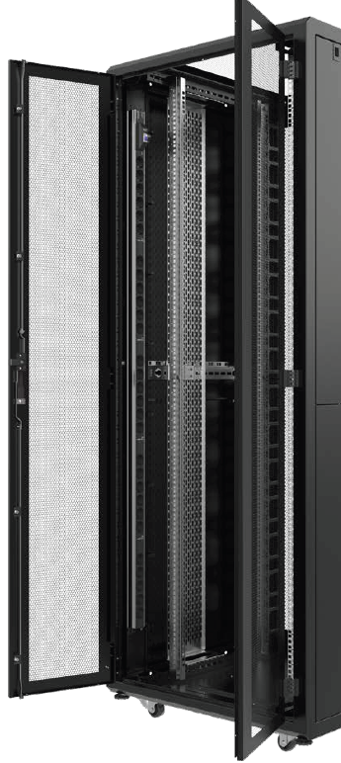
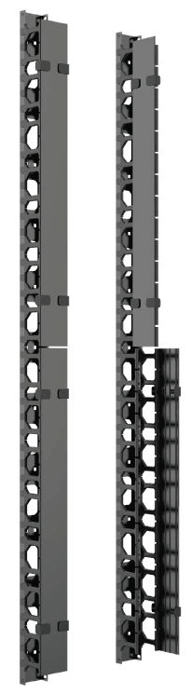

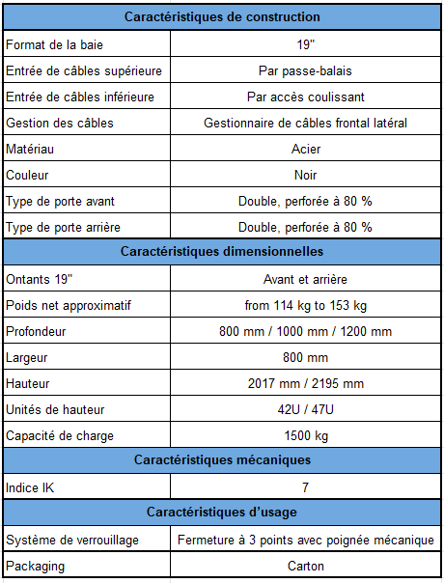

Information produit détaillée
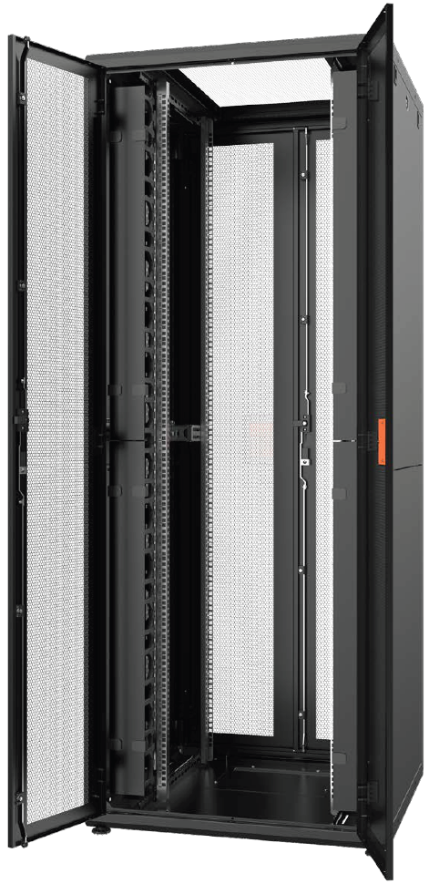
Exemple de produits
DCMARK RACK UNIT SOLUTION SERVER DC 42U 800X800
Code Aginode: NRCK.420808.441-B

DCMARK RACK UNIT SOLUTION SERVER DC 47U 800X1000
Code Aginode: NRCK.470810.441-B

Baies de Colocation
Le rack de colocation DC 19’’ proposé doit être conçu pour maximiser la sécurité, la flexibilité et l’utilisation efficace de l’espace dans les environnements de data centers partagés. Sa structure renforcée et ses options avancées de contrôle d’accès doivent garantir une isolation fiable entre les différents utilisateurs.

Le fabricant doit proposer une gamme de racks équipés de :
- 2 compartiments de 20U
- 3 compartiments de 13U
- 4 compartiments de 9U

Chaque rack doit disposer d’une porte avant perforée unique, verrouillable par clé, ainsi que d’une double porte arrière perforée.
De plus, chaque clé doit comporter un numéro spécifique imprimé sur le barillet afin de garantir la confidentialité.

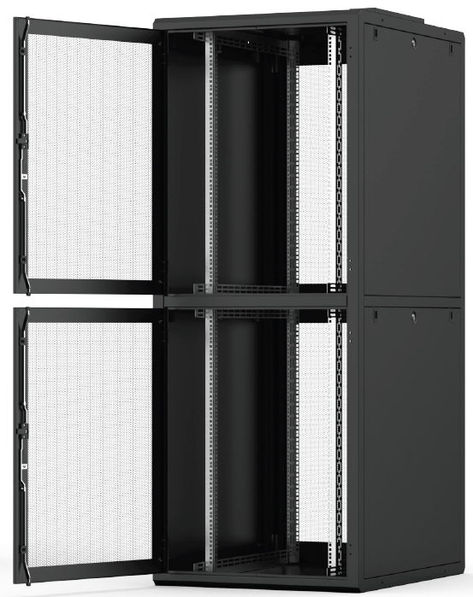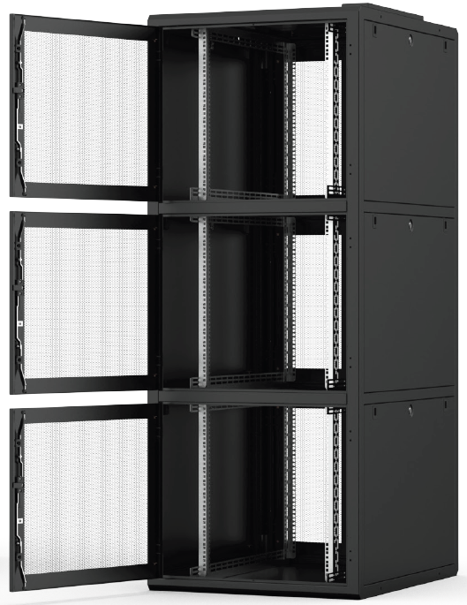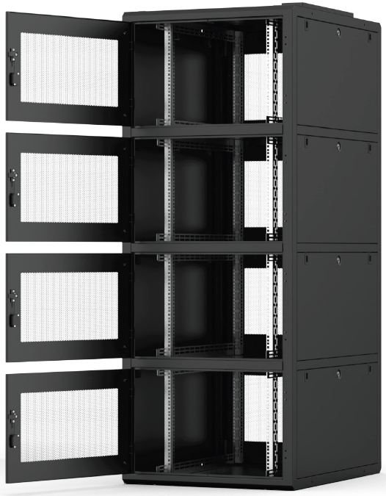
Des entrées de câbles situées dans un panneau à brosses doivent équiper le toit et desservir les différents compartiments via des conduits de câbles fermés, afin d’offrir un niveau de sécurité élevé et d’éviter que tous les occupants aient accès aux câbles.
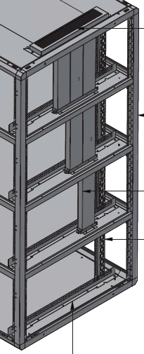
Leur structure renforcée et leurs options avancées de contrôle d’accès doivent assurer une isolation fiable entre les différents occupants.

Le rack doit être proposé avec les dimensions suivantes et une capacité de charge totale de 1500 kg :
- Hauteur : 42U
- Profondeur : 800 mm
- Largeur : 800 mm

Le rack doit être disponible en versions standard et en versions d’extension. Les versions d’extension doivent être fournies sans panneaux latéraux pour une utilisation en configuration en ligne, puisque seuls les premiers et derniers racks de la rangée nécessitent des panneaux latéraux.

Une largeur de 800 mm doit offrir un espace latéral suffisant pour une gestion améliorée des câbles grâce à des cheminements latéraux dédiés.

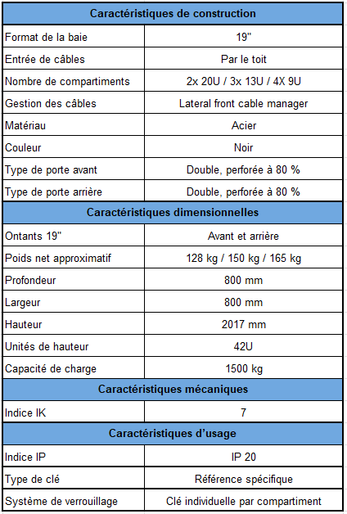

Information produit détaillée
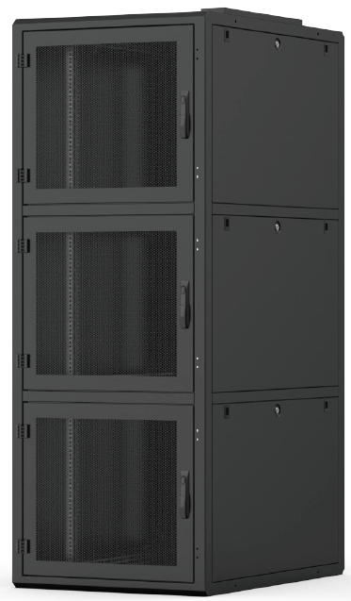

Exemple de produits
DCMARK RACK UNIT SOLUTION COLLOCATION DC 42U 2 COMPARTMENTS
Code Aginode: NRL2.420808340-B

DCMARK RACK UNIT SOLUTION COLLOCATION DC 42U 3 COMPARTMENTS
Code Aginode: NRL3.420808340-B

DCMARK RACK UNIT SOLUTION COLLOCATION DC 42U 4 COMPARTMENTS
Code Aginode: NRL4.420808340-B

Exigences de mise à la terre
La mise à la terre doit être réalisée conformément aux normes EN 50174-2 :2018 & EN 50310:2016/A1 :2020 et aux réglementations locales en vigueur.
La méthode à utiliser pour que toutes les connexions de terre soient au même potentiel sécurisé consiste à les relier les unes aux autres et à les connecter physiquement à la terre au même point, à savoir la borne principale de terre.
Cette méthode est connue sous le nom de liaison équipotentielle. La borne principale de terre sera prévue par le contractant électrique local, sous la forme d’une barre omnibus en cuivre forée, dimensionnée conformément aux réglementations locales, aux exigences existantes du bâtiment et à ses attentes de croissance future.

Conformément à la norme ISO11801:2017 / clause 11.3 : « Le système de mise à la terre du bâtiment ne doit pas dépasser les limites de différence de potentiel de terre de 1 V RMS entre deux points de terre quelconques du réseau. »

Cette procédure s’applique de la même façon aux systèmes de câblage non écranté ou écranté et fibre optique. Quel que soit le type de câblage, toutes les parties métalliques doivent être mises à la terre à des fins de protection des personnes et pour éviter l’endommagement potentiel des équipements.
Tous les composants métalliques du système (principalement les armoires et panneaux de brassage) doivent être reliés à une borne de mise à la terre locale, habituellement située dans les salles de distribution du câblage et la salle informatique. Toutes ces bornes de mise à la terre locales sont reliées en retour au point de liaison de la borne principale de terre. Le réseau de terre sera normalement fourni par le contractant électrique local conformément aux réglementations relatives aux installations électriques spécifiques au pays.

Le châssis métallique du panneau de brassage ne doit pas être mis à la terre à l'armoire avec un conducteur de mise à la terre séparé car les panneaux de brassage réaliseront automatiquement un contact avec le châssis 19’’ métallique des baies.
La barrette de mise à la terre de la baie doit être connectée à la borne de mise à la terre du local technique. La dimension du conducteur de terre sera de 6 mm² minimum.

Si des baies sont adjacentes les unes aux autres, elles ne doivent pas être reliées à l'aide d'une structure en série (daisy-chaining).
Chaque baie doit être directement connectée à la borne de mise à la terre du local technique ou à la barre omnibus de mise à la terre locale située dans la salle.
Les câblages de mise à la terre principaux depuis la borne de mise à la terre du local technique doivent utiliser un conducteur de masse de plus grande section.
Chaque câble de mise à la terre doit être maintenu le plus court possible, avec le conducteur le plus droit possible, d’un point de vue pratique.
Veuillez-vous référer aux documents de réglementations locales de mise à la terre afin de vous assurer du bon dimensionnement des connecteurs de mise à la terre.
En l'absence d'un système de mise à la terre offrant un niveau de protection satisfaisant, une mise à la terre séparée reliée directement à la borne principale de terre du bâtiment est requise. La dimension du conducteur doit alors être de 16 mm².

Essais de réception

Le fabricant du système de câblage doit fournir les procédures de test de fibres optiques et cuivre (Données) qui décrivent clairement les outils et réglages à utiliser pour réaliser des mesures correctes du système.

Essais de réception des liens cuivre
100 % des liens horizontaux installés doivent être testés conformément au standard IEC 61935-1 et à la procédure de test sur site du fabricant.

Le test du lien doit obligatoirement être réalisé conformément à la dernière version de la norme EN 50174 Ed.3 régissant les systèmes de câblage.

Le système de câblage doit être testé par rapport aux limites des liens de Classe EA, FA de l'ISO. (Garder uniquement la classe concernée)
Les mesures doivent être faites en utilisant un équipement de test de niveau IV.
L'équipement de test doit être étalonné tous les ans par le fabricant et la copie du certificat d'étalonnage doit être incluse dans la demande de garantie.

Les paramètres suivants doivent être testés :
- Schéma de câblage
- Continuité
- Conducteurs de transmission de signal
- Conducteurs d’écran (le cas échéant)
- Courts-circuits
- Circuits ouverts
- Longueur
- Return loss en transmission interne
- Perte d'insertion
- NEXT paire à paire
- PSNEXT
- ACR-N paire à paire
- PSACR-N
- ACR-F paire à paire
- PSACR-F
- Résistance de ligne en courant continu (CC)
- Temps de propagation
- Différence de temps de propagation

Les paramètres PSANEXT, PSANEXTavg, PSAACR-F et PSAACR-Favg (A-NEXT et A-ELFEXT) n'ont pas à être testés pour des systèmes de câblage écrantés. La conformité à ces paramètres de diaphonie exogène est garantie par la conception même des systèmes écrantés, conformément à la norme ISO11801:20017.

Les résultats de test complets de tous les liens installés doivent être regroupés dans un dossier de certification. La présentation au format électronique du résultat de test est préférée pour faciliter la procédure de certification.
Outre tous les résultats de test mentionnés ci-dessus, quelques documents supplémentaires doivent être ajoutés au dossier : une liste du matériel utilisé pour le projet, un schéma du réseau, une liste des câbles par distributeur et enfin toutes les informations de contact nécessaires des personnes responsables du projet.

Essais de réception des liens FO

Avant d'effectuer toute connexion de connecteurs fibres, la procédure de nettoyage (conformes à la norme ISO 62627 – méthodes de nettoyage des connecteurs fibres optiques) recommandée par le fabricant doit être appliquée et ce, afin d'éviter une contamination et un endommagement potentiel des extrémités polies des connecteurs fibres optiques et/ou du matériel de connexion, dû à l'accumulation de charge statique pendant le transport.

Les procédures de test doivent respecter les normes ISO/IEC 14763-3:2006/A1:2009 et IEC 61280-4-1:2009 et être conformes au document ‘Procédure de test sur site' fourni par le fabricant.

La norme ISO/IEC 14763 spécifie le déploiement et le fonctionnement de systèmes de câblage dans les locaux du client.
La section 3 de ce document ISO (14763-3) détaille les procédures de test pour systèmes de câblage fibre optique conçus conformément à ISO/IEC 11801:2017 et installés conformément aux recommandations de l'ISO/IEC 14763-2 (Planification et installation de systèmes de câblage dans les locaux de clients).

Pour les fibres multimodes, la procédure de test est basée sur l'utilisation de la “méthode à une jarretière” spécifiée par la Méthode 2 de l'IEC 61280-4-1. Cette procédure est utilisée pour tester des liens pour lesquels la perte du connecteur représente une partie importante de l'atténuation totale du lien. C'est le cas pour des liens de réseaux LAN.
Pour les fibres monomodes, la procédure de test à appliquer est la même, à savoir celle basée sur l'utilisation de la “méthode à une jarretière” spécifiée par la Méthode 1a de l'IEC 61280-4-2.

Les tests de fibre optique s'appliquent aux liens et excluent les cordons d'équipement et de l'espace de travail.
Un test d'atténuation FO est utilisé pour vérifier la performance initiale du lien installé.
L'intégralité des liens FO installés doivent être testés et respecter les critères d'acceptation.

L'atténuation du lien est mesurée en utilisant la méthode de perte d'insertion. Cette méthode utilise une source optique et un mesureur de puissance optique pour comparer la différence entre deux niveaux de puissance optique.

Lorsque l'on teste des liens fibre optique multimodes avec une Source de lumière et un Mesureur de puissance, cet équipement de mesure doit être capable de fonctionner à
- 850 nm et 1300 nm pour des fibres multimodes (OM3, OM4 & OM5)
- 1310 nm et 1550 nm pour des fibres monomodes (OS2)

La conformité ‘Encircled Flux’ de l’émission lumineuse doit être assurée par l'utilisation d'un équipement de contrôle modal qui est soit intégré dans l'équipement de test (source de lumière), soit via un équipement externe. Si un tel équipement n'est pas disponible, des mandrins adaptés pour les fibres concernées doivent être utilisés pour obtenir la condition d’équilibre de mode. (Se référer à la procédure de test du fabricant).

Le scénario de test avec un réflectomètre optique temporel (OTDR) doit être l'un des scénarios suivants pour chaque lien :
- Bidirectionnel @ 850 nm et @ 1300 nm pour des fibres multimodes
- Bidirectionnel @ 1310 nm et @ 1550 nm pour des fibres monomodes
L'utilisation de bobines d’injection et réception est requise. (Se référer à la procédure de test du fabricant)

L'utilisation d'équipements de certification est requise. Ces appareils sont en mesure de produire un rapport consignant l'heure du test, l'identification du lien testé, la longueur du lien, l'atténuation à la longueur d’onde testée et l'atténuation de lien acceptable. Le rapport identifiera également dans quelle direction le test a été réalisé.

Quand le test utilise une source optique et un mesureur de puissance basiques, l'opérateur remplira un rapport consignant :
- l'heure du test,
- l'identification du lien testé,
- la longueur du lien et l'atténuation à la longueur d’onde testée.
- Le rapport identifiera également dans quelle direction le test a été réalisé.
- L'atténuation de lien acceptable (à calculer)

L'atténuation mesurée des liens devra avoir une valeur inférieure à l'atténuation de lien acceptable calculée.

L'équipement de test doit être étalonné tous les ans par le fabricant et la copie du certificat d'étalonnage doit être incluse dans la demande de garantie.

Procédures

Guide d'installation
Tous les composants doivent être installés conformément aux procédures fournies par le fabricant. Pendant toute la période d'installation, l'installateur doit mettre un Guide d'installation à la disposition du client, afin de lui permettre de vérifier la conformité de l'installation par rapport aux directives du fabricant.

Protection contre l'incendie
L'installateur doit suivre scrupuleusement les réglementations locales relatives à la protection contre l'incendie.
L'intégrité des barrières ignifuges doivent être entretenues ou restaurées.
Lorsque des produits de rebouchage de pénétration dans des parois est utilisé autour des câbles, il est impératif de vérifier que ces produits sont approuvés et n’endommageront pas les câbles.

Mise à la terre
Pour la mise à la terre de tous les produits proposés, l'installateur doit suivre scrupuleusement les recommandations du fournisseur à cet égard, conformément aux réglementations locales. La procédure de mise à la terre applicable doit être mise à disposition par le fournisseur dans un document officiel.

Gestion du projet

Conception du projet et marquage
Le soumissionnaire commencera par réaliser une visite du site. Cela lui permettra de proposer une solution clé en main complète sans coût supplémentaire pour du travail non prévu. Le cas échéant, l'installateur essaiera d'utiliser autant que possible l'infrastructure existante. S'il manque des supports ou des chemins de câbles, alors le soumissionnaire devra évaluer les quantités nécessaires, ainsi que leur prix et rédiger une description détaillée de son offre.
Pour garantir la transparence de l'installation et permettre l'entretien du système de câblage structuré, le soumissionnaire doit développer un plan de numérotation et de marquage en accord avec le client ou son représentant, afin d'identifier tous les composants sans ambiguïté. Après la réception temporaire du projet, tous les agencements des armoires et les dessins du bâtiment seront finalisés en référence à ce plan de numérotation.

Gestion du projet
Pendant la durée complète du projet, le fournisseur nommera un Chef de projet, qui travaillera en son nom. Il sera le seul point de contact pour garantir une bonne coordination.

Pour un projet d'une durée estimée à plus de 2 semaines, le fournisseur nommera un Responsable de site, qui sera présent en permanence sur le site au nom du fournisseur. Le Responsable de site rendra compte au Chef de projet afin de garantir l'exactitude des informations communiquées, dès le début du projet et jusqu'à la remise finale du réseau au client.

Garantie
Les garanties sous-système cuivre et fibre suivantes s'appliquent à la fois aux produits standard ET intelligents.

Les cordons de brassage cuivre et fibres sont considérés comme des éléments remplaçables et à ce titre, ils sont spécifiquement exclus de la garantie produit 25 ans, du fait d’une usure normale pouvant se produire.

Sous-système Cuivre

Sous-système Cat.6A
Le fabricant doit garantir à l'utilisateur final que les produits référencés dans les Modules de Garantie spécifiques (système Classe EA), lorsqu'ils sont installés conformément aux directives d'installation :
- seront exempts de tout défaut de fabrication et de mise en œuvre
- offrent une performance garantie supérieure aux exigences Canal et Lien Permanent de Classe EA telles que définies dans les normes ISO/IEC 11801:2017
- supportent les applications suivantes (liste non exhaustive) :
• 10baseT Ethernet
• 100baseTX Fast Ethernet
• 1000baseTX Gigabit Ethernet
• 10G base-T Ethernet IEEE 802.3an
• 155 Mbit ATM
• 1,2 Gbit ATM
• POE type 1 à 4
- pour une durée de 25 ans
- offrent une marge garantie
• d'au moins 10 dB sur A-NEXT
• d'au moins 15 dB sur A-ELFEXT

Tous les composants, y compris les cordons de brassage Cat6A, doivent être produits par le même fabricant de système de câblage pour assurer que les performances et applications garanties respectent les normes.

Sous-système Cat.7A
Le fabricant doit garantir à l'utilisateur final que les produits référencés dans les Modules de Garantie spécifiques (système Classe FA), lorsqu'ils sont installés conformément aux directives d'installation :

- seront exempts de tout défaut de fabrication et de mise en œuvre
- offrent une performance garantie supérieure aux exigences pour les composants couplés Canal et Lien Permanent de Classe FA telles que définies dans la norme ISO/IEC 11801:2017
- dépassent les exigences Link et Canal Cat 6 telles que définies dans ANSI/TIA/EIA-568.2-D:2018
- supportent les applications suivantes (liste non exhaustive) :
• 10baseT - Ethernet
• 100baseTX - Fast Ethernet
• 1000MbaseTX - Gigabit Ethernet
• 10GBaseT – 10Gigabit Ethernet sur cuivre
• 25GBASE-T Ethernet (IEEE 802.3bq) - longueur max. canal de 30 mètres
• 155 Mbit ATM
• 1,2 Gbit ATM
• POE type 1 à 4
- pour une durée de 25 ans

La performance de Canal Classe FA est uniquement garantie lorsque des cordons de brassage Cat.7A sont utilisés et que ceux-ci
n'ont subi aucun endommagement.

Du fait de la rétrocompatibilité du connecteur Cat.7A GG45, il est possible d'utiliser des cordons de brassage Cat.5e, Cat.6 et Cat.6A.
Dans ce cas, les performances de Canal suivantes seront garanties :
- Classe EA quand des cordons de brassage Cat.6A sont utilisés
- Classe E quand des cordons de brassage Cat.6 sont utilisés
- Classe D quand des cordons de brassage Cat.5e sont utilisés

Tous les composants, y compris les cordons de brassage, doivent être produits par le même fabricant de système de câblage pour assurer que les performances et applications garanties respectent les normes.

Pour garantir une installation correcte et conforme aux directives, l'installateur devra suivre la formation d'installation Cat.7A spécifique organisée par le fabricant.
La garantie sera octroyée uniquement si l'installateur a obtenu le certificat d'installation officiel Cat.7A délivré par le fabricant du système de câblage.

Sous-système Fibre

Sous-système OM4
Le fabricant doit garantir à l'utilisateur final que les produits référencés dans les Modules de Garantie spécifiques (système fibre pré-connectorisés OM4), lorsqu'ils sont installés conformément aux directives d'installation :
- ne comporteront aucun défaut de matériau ni de fabrication
- supportent toutes les applications actuelles ou futures dont la prise en charge par les fibres est prévue dans la norme IEC 60793-2-10 A1a.3b

Les systèmes fibre sont garantis pour une période de 25 ans.

Les distances garanties varient en fonction du nombre de connexions et respecteront le tableau suivant :

Tous les composants, y compris les cordons de brassage et pigtails, doivent être produits par le même fabricant de système de câblage pour assurer que les performances et distances des applications garanties respectent les normes.

Sous-système OM4 ULL MTP
Le fabricant doit garantir à l'utilisateur final que les produits référencés dans les Modules de Garantie spécifiques (système fibre OM4 à très faible perte ou Ultra Low Loss MTP), lorsqu'ils sont installés conformément aux directives d'installation :
- ne comporteront aucun défaut de matériau ni de fabrication
- supportent toutes les applications actuelles ou futures dont la prise en charge par les fibres est prévue dans la norme IEC 60793-2-10 A1a.3b

Les systèmes fibre sont garantis pour une période de 25 ans.

Les distances garanties varient en fonction du nombre de connexions et respecteront le tableau suivant :

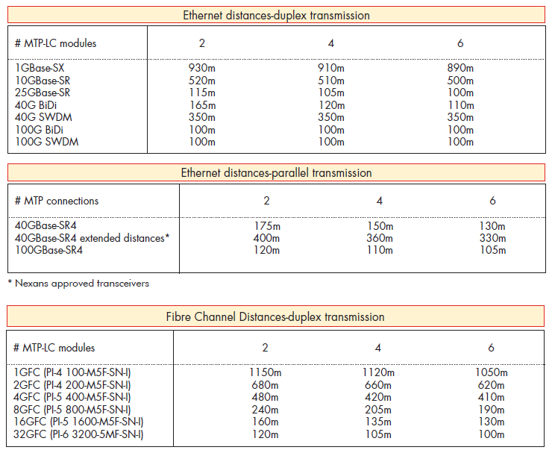

Tous les composants, y compris les cordons de brassage et pigtails, doivent être produits par le même fabricant de système de câblage pour assurer que les performances et distances des applications garanties respectent les normes.

Sous-système OM5
Le fabricant doit garantir à l'utilisateur final que les produits référencés dans les Modules de Garantie spécifiques (système fibre pré-connectorisés OM5), lorsqu'ils sont installés conformément aux directives d'installation :
- ne comporteront aucun défaut de matériau ni de fabrication
- supportent toutes les applications actuelles ou futures dont la prise en charge par les fibres est prévue dans la norme IEC 60793-2-10 A1a.4b

Les systèmes fibre sont garantis pour une période de 25 ans.

Les distances garanties varient en fonction du nombre de connexions et respecteront le tableau suivant :

Tous les composants, y compris les cordons de brassage et pigtails, doivent être produits par le même fabricant de système de câblage pour assurer que les performances et distances des applications garanties respectent les normes.

Sous-système OM5 ULL MTP
Le fabricant doit garantir à l'utilisateur final que les produits référencés dans les Modules de Garantie spécifiques (système fibre OM5 à très faible perte ou Ultra Low Loss MTP), lorsqu'ils sont installés conformément aux directives d'installation :
- ne comporteront aucun défaut de matériau ni de fabrication
- supportent toutes les applications actuelles ou futures dont la prise en charge par les fibres est prévue dans la norme IEC 60793-2-10 A1a.4b

Les systèmes fibre sont garantis pour une période de 25 ans.

Les distances garanties varient en fonction du nombre de connexions et respecteront le tableau suivant :

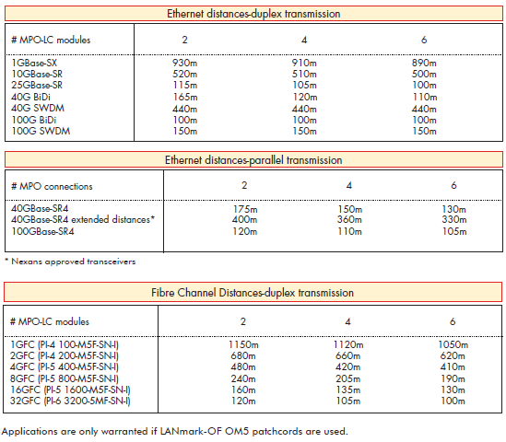

Tous les composants, y compris les cordons de brassage et pigtails, doivent être produits par le même fabricant de système de câblage pour assurer que les performances et distances des applications garanties respectent les normes.

Sous-système OS2
Le fabricant doit garantir à l'utilisateur final que les produits référencés dans les Modules Garantie spécifiques (système fibre pré-connectorisés OS2), lorsqu'ils sont installés conformément aux directives d'installation :

- ne comporteront aucun défaut de matériau ni de fabrication
- supportent toutes les applications actuelles ou futures dont la prise en charge par les fibres Monomode G657.A1 est prévue

Les systèmes fibre sont garantis pour une période de 25 ans.

Les distances garanties varient en fonction du nombre de connexions et respecteront le tableau suivant :

Tous les composants, y compris les cordons de brassage et pigtails, doivent être produits par le même fabricant de système de câblage pour assurer que les performances et distances des applications garanties respectent les normes.

Sous-système OS2 MTP
Le fabricant doit garantir à l'utilisateur final que les produits référencés dans les Modules Garantie spécifiques (système fibre OS2 MTP), lorsqu'ils sont installés conformément aux directives d'installation :

- ne comporteront aucun défaut de matériau ni de fabrication
- supportent toutes les applications actuelles ou futures dont la prise en charge par les fibres Monomode G657.A1 est prévue

Les systèmes fibre sont garantis pour une période de 25 ans.

Les distances garanties varient en fonction du nombre de connexions et respecteront le tableau suivant :
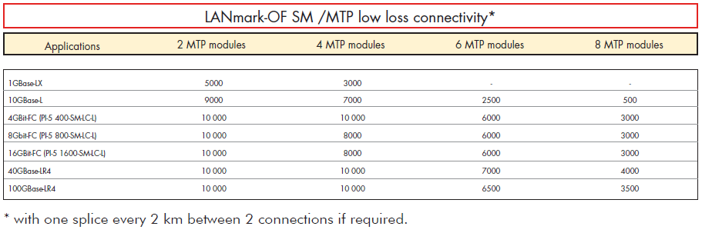

Tous les composants, y compris les cordons de brassage et pigtails, doivent être produits par le même fabricant de système de câblage pour assurer que les performances et distances des applications garanties respectent les normes.

Documentation

Inclusions de réponse dans l'offre de prix
- Fiches techniques des composants proposés
- Tableau avec les valeurs garanties pour les câbles à paires torsadées et FO proposés
- Conditions de garantie détaillées
- Certificat Installateur agréé/certifié délivré par le fabricant
- Plan d'exécution avec les dates de début et de fin de projet prévues
- Plan résumé du concept du système de câblage et des agencements des baies qui ont été soumis à l'accord du client.

Pendant la présentation de l'offre
- Présentation des produits proposés
- Justification technique du concept de rocade

Lancement du projet
- Guide d'installation du fabricant
- Plan d'exécution en accord avec le client

À l'achèvement de l'installation
- Dossier de certification
- “Garantie Lien & Canal” de 25 ans délivrée par le fabricant
- Plans “conformes à l’exécution”

Déni de responsabilité
Ce document est destiné à être utilisé en tant que directives techniques pour développer des exigences spécifiques pour systèmes de câblage LAN.
Aginode se réserve le droit de modifier les spécifications techniques à tout moment sans préavis.
L'utilisateur doit contrôler les informations pour garantir la conformité aux normes applicables en vigueur et aux exigences du projet.
Aginode n'assume aucune responsabilité quant à l'utilisation de ces spécifications et ne pourra être tenu pour responsable de toute erreur ou omission.

